
ONUSIDA 2026
REFERENCIA

Guía para actualizar las estimaciones
de VIH en Spectrum
Versión 15 de febrero 2026

Índice
Parte I. Aspectos generales de las herramientas de estimación y proyección 3
A. Objetivo de los modelos de estimación y proyección 3
B. Supervisión técnica de Spectrum 3
C. Proceso para crear estimaciones y proyecciones de VIH mediante Spectrum 3
D. Principales cambios en el programa informático de 2024 4
Parte II. Uso del programa informático Spectrum 6
Paso 1. Instalar la versión más reciente de Spectrum 6
Paso 2. Iniciar Spectrum 8
Paso 3. Actualizar la proyección de población 10
Alcance de las estimaciones nacionales 12
Paso 4. Especificar la elegibilidad para el tratamiento 13
Paso 5. Ingresar estadísticas de los programas 14
PTMI, TAR para adultos y niños 14
Pruebas de atención prenatal 19
Conocimiento del estado serológico 20
TAR por edad 23
Supresión de la carga viral 24
Volúmenes de pruebas del VIH 25
Paso 6. Actualizar los valores predeterminados de los parámetros en las Opciones avanzadas 25
Parámetros de transición pediátrica 25
Parámetros de transición en adultos 26
Reducción de la fecundidad relacionada con el VIH 27
Probabilidades de transmisión madre-infantil (TMI) 29
AVAD y huérfanos 29
Método de asignación para nuevos pacientes que reciben TAR 29
Paso 7. Selección del método de ajuste de la Incidencia en adultos en AIM 30
EPP 31
Otros modelos de estimación de la incidencia 32
Triangulación de modelos alternativos de incidencia 33
Paso 8. Incidencia en EPP: Configuración 35
Epidemia generalizada, plantilla urbana/rural 37
Epidemia generalizada, regiones definidas por el usuario 38
Epidemia generalizada, múltiples archivos subnacionales de Spectrum 39
Epidemia generalizada, estimaciones de distrito de Naomi 40
Epidemias concentradas 40
Paso 9. Incidencia en EPP: Introducción de datos de vigilancia, encuestas y distribución del TAR 46
Datos de vigilancia de la prevalencia del VIH 46
Encuestas de prevalencia, incidencia y cobertura del TAR en adultos 50
Distribución de TAR: asignación a las subregiones o subpoblaciones de EPP 52
VIH externo 53
Paso 10. Incidencia en EPP: ajuste de curvas 54
Ajuste de curvas del EPP - Tendencias del proyecto 54
Calibración - Epidemias generalizadas 59
Calibración - Epidemias concentradas 59
Revisar los resultados del ajuste en EPP 61
Reasignaciones – Epidemias concentradas 64
Paso 11. Herramienta de ajuste de la vigilancia de casos y el registro civil (CSAVR) y la incidencia 65
Seleccione la opción de ajuste de incidencia CSAVR 65
Introducir datos de nuevos diagnósticos de casos para que se ajuste CSAVR 65
Introducir las muertes por VIH/sida notificadas en CSAVR 66
Introducir los datos de CD4 al momento del diagnóstico para que se ajuste el CSAVR 67
Estimación de la tendencia de la incidencia de VIH a través de la CSAVR 67
Paso 12. Infecciones pediátricas nosocomiales 71
Paso 13. Inmigrantes infectados por el VIH en AIM 71
Paso 14. Establecer el patrón de incidencia por sexo y edad en AIM 74
Establecer razones de la tasa de incidencia por sexo y edad 74
Ajustar las razones de la tasa de incidencia por edad 74
Paso 15. Validación 78
Paso 16. Resultados 81
Requisitos de los datos de vigilancia para una estimación válida y publicable de la tendencia de la incidencia 83
Paso 17. Comprobar la integridad del archivo y guardar la proyección 84
Paso 18. Análisis de incertidumbre 84
Paso 19. Comparación con la proyección del año anterior 86
ANEXO 1. Gestión de las plantillas 87
ANEXO 2. Crear una nueva proyección de población 88
ANEXO 3. Métodos para estimar la enfermedad avanzada por VIH y la meningitis criptocócica 90
ANEXO 4. Cómo importar un archivo de población ajustado y personalizado 92

Parte I. Aspectos generales de las herramientas de estimación y proyección

A. Objetivo de los modelos de estimación y proyección
Una respuesta bien planificada a la epidemia de VIH requiere información específica sobre los indicadores epidemiológicos y programáticos clave a lo largo del tiempo. Los modelos matemáticos suelen ser la forma más adecuada de describir la epidemia de VIH y la repercusión de la respuesta, ya que resulta imposible contar el número exacto de personas que viven con VIH, el número de nuevas infecciones por el VIH o de muertes por causas relacionadas con el sida en un país a lo largo del tiempo.
ONUSIDA y sus asociados han apoyado el desarrollo del Módulo de Impacto del Sida en el programa informático Spectrum para ayudar a los países a hacer un seguimiento de su epidemia del VIH. Spectrum es un programa informático que utiliza un modelo matemático que emplea datos de vigilancia, encuestas y programas sobre el VIH, combinados con datos demográficos, para generar tendencias históricas y proyecciones a corto plazo de indicadores clave. Estos indicadores (como el número de personas que viven con el VIH, el número de nuevas infecciones, el número de mujeres embarazadas infectadas por el VIH, la mortalidad por el sida y la cobertura del tratamiento) son útiles para evaluar las tendencias de la epidemia y el impacto global de la respuesta y para planificar las necesidades futuras de servicios sanitarios y farmacéuticos.

B. Supervisión técnica de Spectrum
El Grupo de Referencia del ONUSIDA sobre Estimaciones, Elaboración de Modelos y Proyecciones supervisa el desarrollo y la revisión del modelo matemático subyacente y las funciones que se utilizan dentro del programa informático Spectrum. Está compuesto por expertos de múltiples disciplinas e instituciones, entre ellos epidemiólogos, demógrafos, clínicos, estadísticos, especialistas en elaboración de modelos, además de ejecutores de programas. Se reúne dos veces al año para discutir las revisiones y recomienda las actualizaciones del programa informático que se implementan anualmente. Para obtener más información sobre el Grupo de Referencia, visite www.epidem.org

C. Proceso para crear estimaciones y proyecciones de VIH mediante Spectrum
Los equipos de país son responsables de la creación y actualización de los archivos anuales de Spectrum. Tales equipos suelen estar formados por oficiales de los programas nacionales que cuentan con una gran capacidad en materia de epidemiología y elaboración de modelos. También pueden incluir a socios para el desarrollo nacionales que trabajan en la vigilancia del VIH. Los equipos trabajan en grupos para actualizar las estimaciones con los datos nacionales más recientes sobre vigilancia y los datos de los programas. ONUSIDA y sus socios brindan apoyo a los equipos de país para explicar las nuevas funciones y revisar y validar los datos y resultados de los programas.
Se espera que los países perfeccionen y compartan los resultados preliminares con las partes interesadas nacionales, para que estas puedan examinarlos. Cuando los resultados están completos, ONUSIDA los usa para crear las estimaciones regionales y mundiales de VIH. También se recomienda a los países que publiquen estimaciones y que comuniquen los resultados a todas las partes interesadas pertinentes.

D. Principales cambios en el programa informático en 2026
A continuación, se describen los principales cambios del programa informático en su versión del 2024. Para más detalles, consulte el paso indicado en el resto de esta guía.

Entradas de estadísticas del programa

Los usuarios ahora pueden ingresar los siguientes datos adicionales del programa:
Editor de PTMI: PrEP para mujeres embarazadas y lactantes. Los datos incluyen el número de personas que toman PrEP oral diaria o de acción prolongada, así como la adherencia por método, los años-persona de protección por persona que toma PrEP por método y la razón de riesgo de incidencia de quienes toman PrEP en comparación con el total de mujeres. Estos datos sirven para contextualizar y planificar el futuro. No se prevé que la mayoría de programas dispongan de datos sobre la PrEP para mujeres embarazadas para 2025. Si se ingresan cifras para 2025 o años posteriores, se reducirá la incidencia estimada entre las mujeres embarazadas, la tasa de transmisión materno infantil y el número de nuevas infecciones infantiles.

TAR en adultos: Se ha añadido un botón para "Consultar las tasas de interrupción" y un mensaje de advertencia para detectar las entradas donde la disminución en el número de pacientes en TAR con respecto al año anterior es mayor que la que puede ser explicada por la tasa de interrupción del tratamiento que se ha ingresado. Esto anima a los usuarios a ajustar la tasa de interrupción a un nivel más razonable. De no hacerlo, el número de pacientes en TAR modelado no disminuirá tanto como los datos que se ha ingresado, por lo que la mortalidad y la incidencia de ese año podrían estar subestimadas.

Opciones y parámetros avanzados

Las tasas de mortalidad infantil en TAR se han actualizado a la última versión del Consorcio IeDEA. Los usuarios deberán seleccionar Opciones avanzadas > Parámetros de transición pediátrica y hacer clic en "Restaurar todos los valores predeterminados de transición y salir" para insertar las tasas actualizadas. Esto resultará en pequeños aumentos o disminuciones en las muertes pediátricas en TAR, pero en la mayoría de los países, el cambio será pequeño, entre el 1% y 2%.
Efecto del TAR en la transmisión: Este cálculo ahora se limita a los años con más del 50% de pacientes en TAR sometidos a pruebas de carga viral, para garantizar la representatividad. Si hubiera menos de 3 años de datos que cumplieran esta condición, se utilizará la reducción predeterminada (de 0,75).

Modelo de incidencia de CSAVR / Datos de mortalidad por SIDA

Para evaluar mejor las entradas más válidas para las muertes atribuidas al SIDA (en adultos mayores de 15 años) para el modelado de incidencia, los usuarios ahora pueden graficar y comparar fuentes alternativas de datos de mortalidad por SIDA (por ejemplo, con o sin ajuste por causas de muerte mal clasificadas) dentro del editor de datos de CSAVR, utilizando el botón "Gráfico de muertes por SIDA por fuente".

Herramienta de Denominadores de Prevención

Esta nueva herramienta, accesible a través del menú "Herramientas" de Spectrum, permite al usuario estimar las necesidades según los objetivos de los diversos servicios de prevención: preservativos, PrEP, circuncisión masculina médica voluntaria y servicios para poblaciones clave. El tamaño de la población (para 2025 y proyectado para 2030), la cobertura de servicios en 2025 y las tasas de sero-discordancia del VIH (relevantes para las necesidades de PrEP) se han predeterminando con base en datos publicados por los países (incluidos, entre otros, los informes de Monitoreo Global del SIDA) u otras bases de datos públicas estandarizadas (Encuestas Nacionales de Hogares; estimaciones del tamaño de la población consolidadas de ONUSIDA, también utilizadas para el establecimiento de metas de GOALS, la planificación de la sostenibilidad y las estimaciones de infección de poblaciones clave a nivel mundial y regional).
El tamaño de las poblaciones clave se basa en las Estimaciones del Tamaño de la Población nacionales utilizadas en las calibraciones del modelo GOALS en la ronda 2025. El número de mujeres embarazadas con VIH proviene de la ronda de 2025 de los archivos nacionales AIM de Spectrum, y las parejas serodiscordantes se estimaron a partir de la prevalencia en estos archivos AIM. El número total de beneficiarios de la PrEP en 2024 se obtuvo del GAM; al carecer de datos exhaustivos sobre los beneficiarios de la PrEP por población clave, estos se asignaron proporcionalmente a las subpoblaciones. Los usuarios pueden modificar cualquiera de estos datos si disponen de datos más recientes.
Esta herramienta no pretende sustituir a las herramientas existentes (ie. PrEP-it, DMPPT2, Herramienta de Estimación de Necesidades de Condones) que contienen información adicional, sino proporcionar una evaluación rápida de las necesidades como parte del proceso de estimación.
Para los países prioritarios del CMMV, los objetivos de circuncisión se establecen por distrito, tal como se introducen en la herramienta DMPPT2. Los usuarios pueden actualizar cualquiera de los datos, pero esperamos que se centren principalmente en establecer los objetivos para 2030 y analizar las necesidades resultantes.

Versiones del software

El software Spectrum ya está disponible en dos versiones:
• una versión de escritorio para Windows, que debe descargarse e instalarse en su ordenador; y,
• una versión en línea, que ahora incluye todas las funciones de la versión de escritorio, incluyendo EPP, CSAVR y Shiny90.
El resumen anterior no incluye actualizaciones de otras herramientas de modelado relacionadas, como AEM, Naomi (incluido el visualizador subnacional con estimaciones de cobertura VMMC) y el libro de trabajo de Poblaciones Clave. Está disponible una guía independiente para estas herramientas.

Parte II. Uso del programa informático Spectrum
En esta sección se describen los pasos necesarios para actualizar el archivo Spectrum. Encontrará un resumen más conciso de estos pasos en el documento Pasos básicos y en PowerPoint, en la sección de materiales de formación de hivtools.unaids.org.
Si desea crear un nuevo archivo en lugar de actualizar uno, consulte el anexo 2.

Paso 1. Instalar la versión más reciente de Spectrum
El programa Spectrum se puede descargar de desde Avenir Health. Utilice la versión que aparece en el módulo AIM. Spectrum funciona en cualquier equipo que tenga instalado Windows Vista, 7, 8. 10 y 11. Requiere alrededor de 500 MB de espacio en el disco duro.
Tras haber descargado Spectrum de internet, haga doble clic en el archivo «SpecInstall.exe». De esta manera, se iniciará el programa de instalación. Siga las instrucciones de la pantalla para completar la instalación.
Si tiene problemas para instalar Spectrum, quizás no tenga el permiso adecuado para instalar programas en su equipo. En ese caso, póngase en contacto con su oficina de soporte informático para que le instale Spectrum.
Tras instalar Spectrum, revise su computadora para asegurarse de que tiene instalada la versión 8 de Java. La forma más fácil de conocer su versión Java es hacer clic en el menú Inicio de Windows, seleccionar «Todos los programas», hacer clic en Java y seleccionar «Acerca de Java». Si no tiene la versión 8 (o no tiene Java), visite www.java.com e instale o actualice la última versión.
A continuación, asegúrese de que Windows pueda encontrar el programa Java en su computadora. Para ello, inicie Spectrum y abra su archivo de país. Desde el menú de Spectrum, seleccione Módulos y luego haga clic en el icono AIM para ver el menú de AIM. Seleccione Incidencia y Configuración (EPP). Si EPP se inicia al cabo de unos segundos, ya está preparado para usarlo. Si no se inicia, entonces tendrá que indicarle a Windows dónde encontrar Java. Para ello seleccione Archivo y Opciones. Haga clic en la casilla junto a Utilizar java.exe personalizado para añadir una marca de verificación. A continuación, haga clic en el botón Seleccionar java.exe. Eso abrirá el Explorador de Windows. Tendrá que indicar la ubicación del archivo java.exe. Para encontrarlo, seleccione la unidad C: luego haga clic en Archivos de programa (x86), luego Java, haga clic en la carpeta de la versión más reciente de Java, seguido de categoría y, por último, haga clic en java.exe. Se guardará esa ubicación para que Spectrum siempre encuentre Java. Si actualiza su versión de Java, deberá repetir este proceso para asegurarse de que Spectrum tiene la ubicación Java más reciente.

Como alternativa, hay una nueva versión web de Spectrum disponible en: https://aim.spectrumweb.org . Vea el video sobre Spectrum en la web en hivtools.unaids.org. La versión en línea no requiere instalación y puede leer y escribir los mismos archivos de Spectrum que la versión de escritorio, lo que permite compartir archivos entre ambas versiones.

Paso 2. Iniciar Spectrum
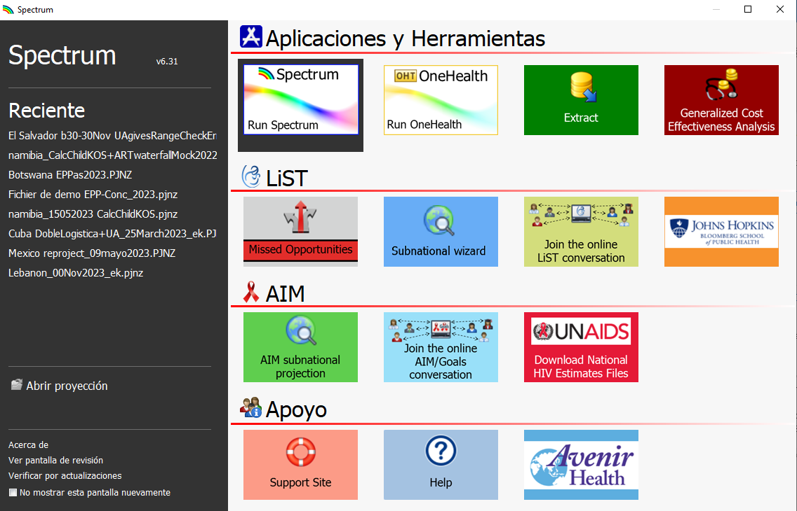
Para iniciar Spectrum, seleccione el programa desde el menú Inicio de su computadora (Windows 7 o versión anterior y Windows 10 ú 11) o desde la pantalla de inicio (Windows 8). Cuando el programa se abra, verá la siguiente pantalla de bienvenida.

Desde esa pantalla podrá iniciar diferentes aplicaciones, entre ellas Spectrum. También podrá abrir directamente un archivo existente de Spectrum.
Si inicia Spectrum haciendo clic en el icono, aparecerá el módulo principal de Spectrum.
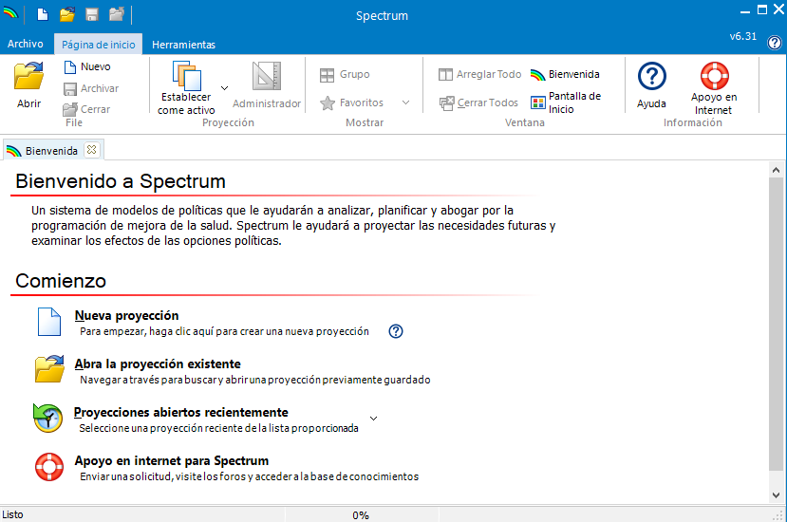Desde ahí, podrá seleccionar «Nueva Proyección», «Abrir una proyección existente», seleccionar una «Proyección abierta recientemente» o usar el «Soporte en línea de Spectrum» en la sección Comienzo.

Elegir el idioma por defecto de Spectrum
La primera vez que ejecute Spectrum después de instalarlo, verá las pantallas del programa en inglés. Puede cambiar el idioma haciendo clic en la pestaña «Archivo» de Spectrum, luego en Opciones y seleccionando el idioma que desee y haciendo clic en OK. Si selecciona un idioma que no sea francés, debe disponer de los tipos de letra apropiados o de la versión de Windows adecuada para ver el idioma correctamente.

Si tiene un archivo de Spectrum de rondas de estimaciones anteriores, en primer lugar, abra ese archivo y siga las siguientes instrucciones.

Paso 3. Actualizar la proyección de población
Si no actualizó sus datos demográficos el año pasado, es posible que desee actualizarlos este año para utilizar las últimas estimaciones y proyecciones de las Perspectivas de la Población Mundial de las Naciones Unidas. Al abrir una proyección tendrá que seleccionar el icono del «Administrador», con lo que se abrirá el cuadro de diálogo siguiente.

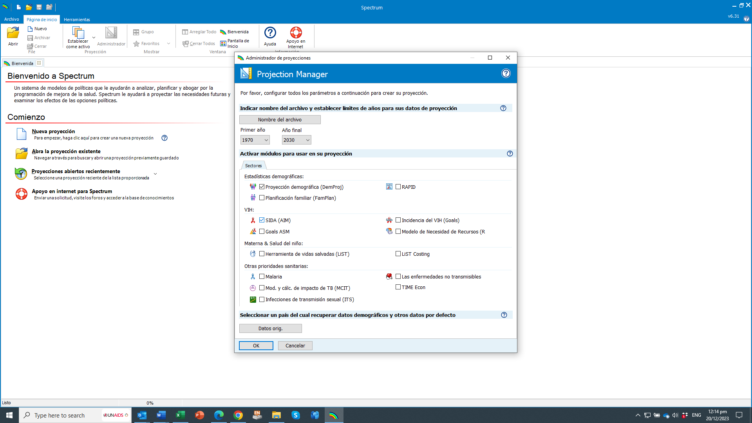
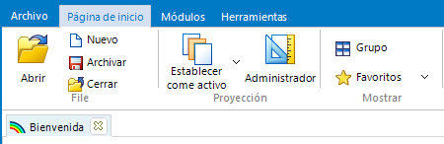
Cambiar a 2030
Α
B
C

Atención: En qué casos NO se deben actualizar los datos demográficos de su proyección
No debe actualizar los datos demográficos de sus proyecciones si:
- Ha modificado los datos demográficos por defecto para incorporar datos del censo específicos del país.
- Ha creado una proyección subnacional.
Con una actualización automática de los datos demográficos de WPP (i.e., Perspectivas de la Población Mundial, PPM), perdería los datos personalizados.

Siga los tres pasos siguientes para actualizar los datos demográficos o de VIH en su proyección:
- Cambie el último año a 2030, si aún no se ha hecho. El primer año debe ser 1970, antes del inicio de la epidemia de VIH.
Para las proyecciones que usan el modelo epidemiológico del sida (AEM, por sus siglas en inglés), el año final debe ser 2050.
Las proyecciones enviadas a ONUSIDA deben usar estas configuraciones.
- Haga clic en el botón Datos predeterminados.
Seleccione su país de esa lista. Seleccione asimismo el nivel geográfico del archivo (país, región subnacional, región mundial, país de muestra o ninguna de las anteriores). Seleccione asimismo el nivel geográfico del archivo (país, región subnacional, región mundial, país de muestra o ninguna de las anteriores).
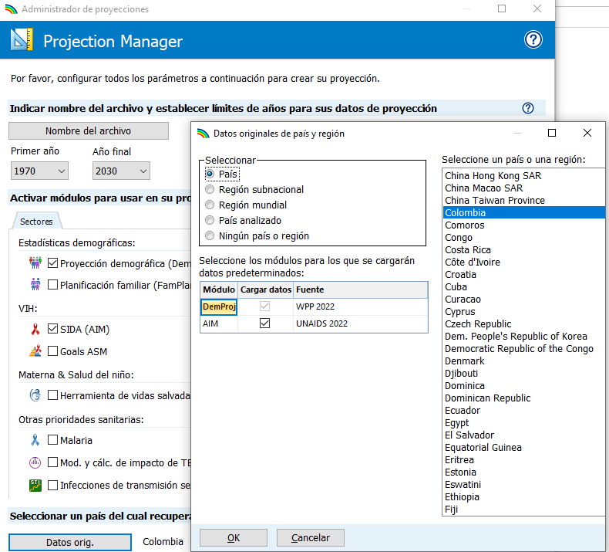

- A continuación, haga clic en la casilla junto a DemProj para indicar que desea que los datos demográficos se actualicen según el valor de las WPP/PPM (World Population Prospects/ Perspectivas de la Población Mundial) 2024. No actualice los datos de AIM, ya que eso sobrescribiría sus datos de programas. Cuando haya terminado, haga clic en el botón OK.
Por último, guarde su archivo con un nombre nuevo, como País_28febrero2026.
Ahora puede actualizar el Módulo de Impacto del Sida en el programa informático Spectrum. Desde el menú de Spectrum, seleccione Módulos y luego haga clic en el icono AIM para ver el menú de AIM.

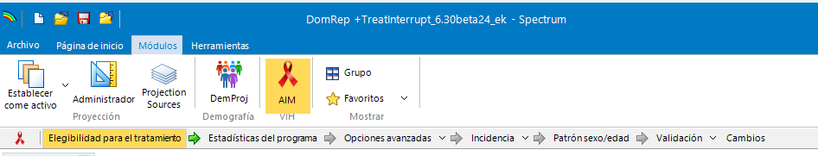
Para realizar la proyección, avance por los menús de la parte superior de la página: Elegibilidad para el tratamiento, Estadísticas del programa, Opciones avanzadas, Incidencia, Patrón sexo/edad, Resultados, Validación. Las siguientes secciones explican cada uno de estos elementos en detalle.

Alcance de las estimaciones nacionales
Las estimaciones demográficas de las Proyecciones de Población Mundial (PPM, o World Population Projection, WPP, en inglés) se refieren a las poblaciones nacionales de facto, que incluyen a todas las personas que residen en el país, ya sean ciudadanos o no, incluidos en estos últimos los residentes de larga data. ONUSIDA recomienda que las estimaciones nacionales de VIH utilicen la población de facto, ajustándose a los datos demográficos del WPP 2024 (https://population.un.org/wpp/GlossaryOfDemographicTerms/ ). ONUSIDA publica las estimaciones nacionales si corresponden a la población de facto.
Algunos países han limitado históricamente su estimación a la población de derecho (limitada a los ciudadanos legales). Estas estimaciones no proporcionaban todas las necesidades nacionales de servicios de tratamiento, prevención y atención del VIH. Sin embargo, a veces se utilizaban junto con datos de vigilancia y programas (en Monitoreo Global del SIDA - GAM) que sí incluían a residentes no ciudadanos, lo que creaba incongruencias. Por estos motivos, ONUSIDA recomienda adoptar el ámbito poblacional de facto tanto para las estimaciones de Spectrum como para la notificación de datos de vigilancia y programas.

En casos excepcionales, si hay un nuevo censo disponible después de la actualización del WPP 2024, si la proyección basada en el WPP no coincide con las estadísticas nacionales oficiales, puede optar por sobrescribir el WPP 2024 con un "archivo ajustado a la población personalizado" (instrucciones en el Anexo 4).

Paso 4. Especificar la elegibilidad para el tratamiento
En la mayoría de los países, todas las personas con VIH son elegibles para recibir tratamiento. Si su elegibilidad no ha cambiado, puede omitir este paso de actualización. Si no todas las personas con VIH son elegibles o si desea revisar su elegibilidad histórica, siga los pasos a continuación.
La mayoría de los países no tendrán que ajustar este menú si han adoptado una política de «Tratamiento universal». En el menú Elegibilidad para el tratamiento, en la primera tabla, especifique la elegibilidad para el TAR en términos de recuento de CD4, para adultos de 15 años o más. Por defecto, la elegibilidad está configurada en 200 células/µl hasta el año 2009; 350 células/µl desde 2010; 500 desde 2013 y 999 (lo que representa la recomendación de 2015 de «tratamiento universal» para todas las personas que viven con el VIH) de 2016 en adelante. Debe modificar estos datos para que coincidan con las directrices de su país.
El segundo editor de tablas le permite especificar qué grupos de población que viven con el VIH son elegibles para recibir tratamiento, independientemente del recuento de CD4. Marque la casilla de verificación al lado del nombre para especificar las poblaciones específicas e introduzca el año en que se modificaron las directrices para incluir a dicho grupo de población. Como último dato para la población, especifique el porcentaje estimado de personas que viven con el VIH en ese grupo como proporción de todos los adultos que viven con el VIH. Spectrum ofrece estimaciones por defecto para la mayoría de los países y calculará esa estimación para las mujeres embarazadas directamente a partir del modelo. Sin embargo, esta segunda tabla solo es pertinente para los años anteriores, cuando el umbral de CD4 era inferior a 999.
Haga clic en la pestaña Niños en la parte superior del editor para modificar la elegibilidad para el tratamiento en niños. En el caso de los niños, la elegibilidad para recibir TAR tiene tres criterios:
Edad. Introduzca la edad por debajo de la cual todos los niños VIH+ son elegibles para el tratamiento o están en tratamiento. Por defecto, la edad está configurada en 12 meses desde 2007; 24 meses desde 2010; 60 meses desde 2013; y 180 meses (hasta los 15 años) para años posteriores. Para los años en que se aplique la política de Tratamiento universal, ponga en la primera fila 180 meses (es decir, 15 años).
Recuento de CD4. El recuento de CD4 para la elegibilidad se puede definir por cuatro grupos de edad y por año. Los valores predeterminados siguen las directrices de la OMS para los años correspondientes.
Porcentaje de CD4. La elegibilidad también podría definirse en términos de porcentaje de CD4 por edad. Los valores predeterminados siguen las directrices de la OMS.
Se considera que los niños son elegibles para recibir tratamiento si cumplen con cualquiera de los tres criterios.

Paso 5. Ingresar estadísticas de los programas
Haga clic en el elemento del menú Estadísticas del programa para ver el editor de datos de programas. Se verá así:
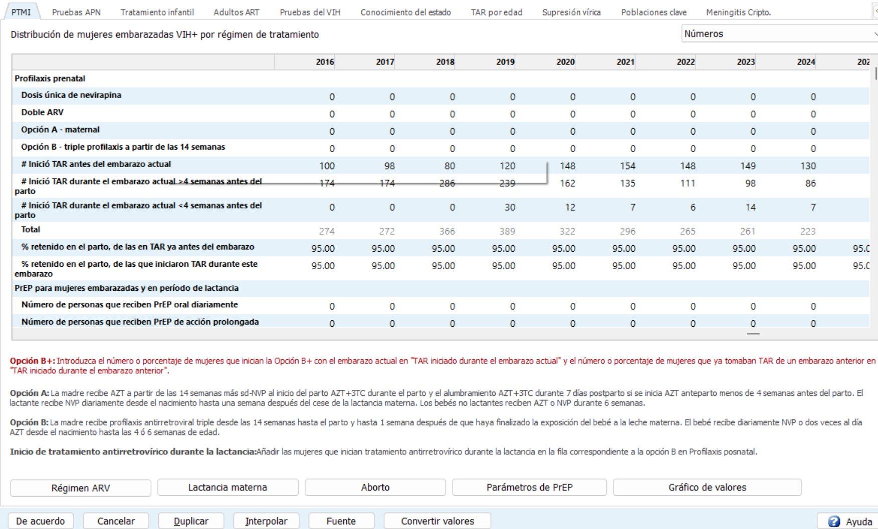
En este editor, introduzca o revise los datos del programa sobre PTMI, pruebas de APN, TAR, supresión de carga viral y datos o estimaciones del conocimiento del estado serológico, utilizando las pestañas de la parte superior.

PTMI, TAR para adultos y niños
En las pestañas de PTMI, TAR en niños y TAR en adultos, puede ingresar datos del programa nuevos o actualizados, para cada año natural, expresados como el número de personas que recibe el servicio o como cobertura, el porcentaje de quienes necesitan el servicio y lo están recibiendo (para TAR, se define como la proporción de todas las personas que viven con el VIH). Introduzca o actualice las estadísticas del programa para todos los años históricos (es decir, hasta 2025) como números.
Para años futuros (por ejemplo, de 2026 a 2030), introduzca la cobertura prevista u objetivo como porcentaje, ya que se desconocen las cifras de necesidades futuras.
Puede ingresar cifras para algunos años y cobertura para otros, pero no puede introducir cifras y porcentajes en el mismo año.
En las tablas de TAR y PTMI, los números en gris muestran el número estimado de personas que necesitan el servicio, según la última vez que se realizó la proyección. Los cambios sustanciales en los datos (datos de vigilancia, criterios de elegibilidad o datos del programa) modificarán estas estimaciones. Por tanto, considere las necesidades en gris como valores indicativos y revíselas de nuevo una vez actualizado y reproyectado todo el archivo.
Ingrese o actualice el número original de personas que reciben TAR informado por el Ministerio de Salud en: Spectrum > AIM > Estadísticas del programa > TAR para adultos y > TAR para niños, como de costumbre.
Es posible que sea necesario descontar el número informado de personas que reciben TAR en función de un procedimiento de control de calidad (DQA) representativo a nivel nacional, estimaciones de cobertura de TAR a partir de encuestas de hogares y/o triangulación con otros datos de vigilancia y del programa. Se puede ingresar una tasa de ajuste en el editor de TAR de Spectrum, para los años aplicables. Se recomienda que cualquier ajuste basado en DQA se extrapole a cero durante varios años anteriores al DQA, para evitar disminuciones repentinas en la cobertura de TAR con el tiempo. Consultar: WHO Data quality assessment of national and partner monitoring data and system implementation tool – Second edition Annex C: National adjustment of ART data example (XLS).
Para el TAR en adultos, los países con información detallada sobre el perfil de recuento de CD4 de todas las personas que inician el TAR pueden optar excepcionalmente por introducir los datos del TAR como porcentaje de cobertura o como número de pacientes que iniciaron el tratamiento en cada una de las cuatro categorías de recuento de CD4; pero esta opción no se recomienda.
También ingrese porcentajes anuales realistas de pacientes que interrumpieron el tratamiento, para cada año con datos de TAR ingresados. Esto es importante para que Spectrum proyecte la combinación correcta de personas que continúan con TAR, así como los nuevos inicios y reinicios de tratamiento, y de ese modo calcular distribuciones realistas de pacientes y PVVIH en términos de edad, recuento de células CD4 y riesgo de mortalidad. Utilice la definición y el cálculo que mejor capture las interrupciones del tratamiento a largo plazo de pacientes que no fueron rápidamente rastreados y reiniciados en el tratamiento, es decir, aquellas interrupciones con riesgo real de rebote de CD4 e impactos clínicos, pero no incluye las muertes (que Spectrum calculará) o las transferencias silenciosas.
La mejor definición diferirá según la estructura del programa de TAR (escala de implementación de la prestación de servicios diferenciados e intervalos de dispensación de ARV) y los sistemas de datos (con o sin registros del último contacto clínico esperado y recargas médicas). Por favor, introduzca su definición y método de cálculo (p. ej., x días o meses desde el último contacto real, o desde el último contacto programado o previsto)
Si tiene datos de interrupción para uno o varios años, aplique el mismo porcentaje para los años anteriores (desde el primer año de TAR) y posteriores (hasta el final de la proyección). Especifique la fuente: ¿datos del programa nacional o clínicas seleccionadas?
Si no tiene datos, o sus datos no son fiables para algunos o todos los años, coloque el valor predeterminado global recomendado por ONUSIDA:
• 1,6 % de interrupción del tratamiento para países de altos ingresos;
• 5 % de interrupción del tratamiento en otros lugares;
-- tanto para adultos como para niños, anualmente, haciendo clic en "Aplicar tasa de interrupción predeterminada".

Si su país realizó algún estudio de seguimiento de pacientes de cohorte de TAR, estos pueden servir para validar o sustituir los datos del programa nacional sobre interrupción del tratamiento; por favor, compártalos y coméntelos con su asesor de estimaciones de ONUSIDA.
La pestaña de ingreso de datos de TAR para niños ofrece dos opciones para ingresar el número de niños que reciben TAR: (1) TAR entre todos los niños de 0 a 14 años combinados y (2) TAR por grupo de edad de 5 años. Si conoce el número de niños que reciben TAR por grupo de edad de cinco años, debe ingresarlos aquí en la pestaña TAR para niños (y no solo en la pestaña TAR por edad, que se describe a continuación). Estos datos informarán la asignación de TAR por edad de Spectrum. La opción de ingresar para todos los niños o por grupo de edad de 5 años puede variar según el año, por lo que si los datos desagregados por edad solo están disponibles en algunos años (por ejemplo, los recientes), se pueden ingresar para esos años disponibles.
En cuanto a los adultos, ingrese el porcentaje anual de niños que interrumpen el tratamiento cada año y explique su definición y método de cálculo, teniendo cuidado de contar solo a los pacientes que abandonaron el tratamiento, no a los que murieron durante el TAR o fueron transferidos a otro centro y no se reportó la transferencia. Si no tiene datos, adopte la tasa de interrupción predeterminada regional haciendo clic en "Aplicar tasa de interrupción predeterminada".
Para adultos y niños, ingrese también el número de personas que inician TAR (entre los adultos, desglosado por sexo) y de personas que reinician el tratamiento después de abandonarlo, para todos los años conocidos. Estos datos se utilizan en los resultados de validación (TAR > población tratada previamente) y en el análisis en cascada de TAR que se encuentra en las estadísticas del programa.

En la pestaña de PTMI, actualice la retención en el parto y la tasa de abandono mensual durante la profilaxis posnatal para todos los años en función de los datos del programa nacional o representativos a nivel nacional, si están disponibles. Para los años sin datos, considere adoptar el valor predeterminado (basado en una revisión de la literatura publicada) del 80 % o un valor plausible basado en la retención general de adultos en TAR. Durante la lactancia, la tasa mensual predeterminada de abandono del TAR es del 1,2 % para quienes reciben TAR desde los 0 a 12 meses y del 0,7 % para quienes reciben TAR desde hace más de 12 meses.

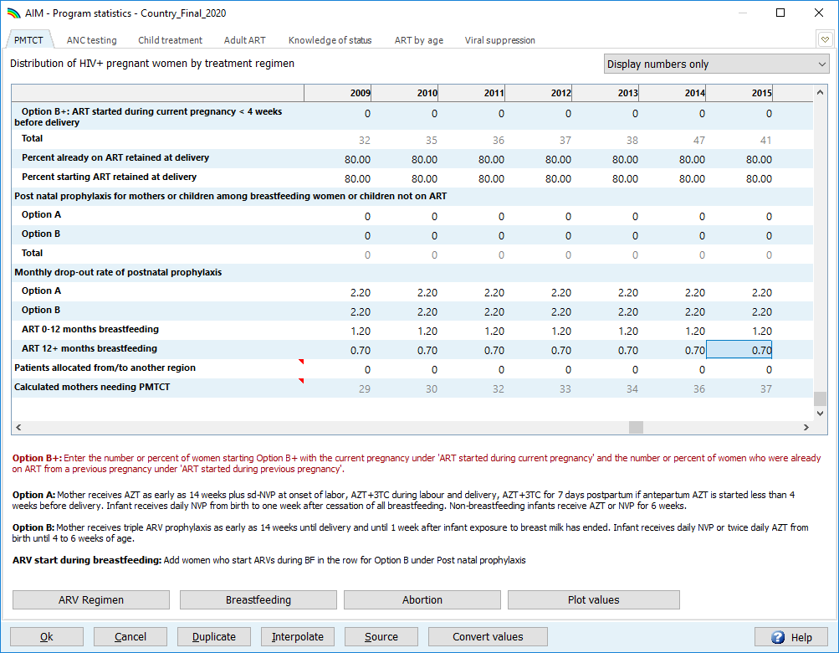
Para países con epidemias generalizadas, actualice los patrones de lactancia materna basados en datos de encuesta disponibles.

Para países con epidemias generalizadas, haga clic en el botón Lactancia materna y en el botón Leer Datos de la encuesta (véase el panel a continuación) para actualizar los patrones de lactancia materna entre las mujeres que no reciben ARV, basándolos en datos de encuestas disponibles.
El botón Aborto ofrece la posibilidad de ingresar el porcentaje de mujeres con VIH positivo que interrumpe el embarazo, si se conoce ese dato. Esto solo debe utilizarse para abortos específicos de la infección por VIH y no para abortos que puedan ocurrirle a cualquier mujer, independientemente de su infección.
La ​​estimación de Spectrum sobre la prevalencia del VIH en mujeres embarazadas excluirá de su numerador los abortos registrados entre mujeres VIH+ y, por lo tanto, será menor, lo que aumentará la cobertura de la PTMI, reducirá la TMI y el VIH congénito, y aumentará la cobertura de la TAR infantil.
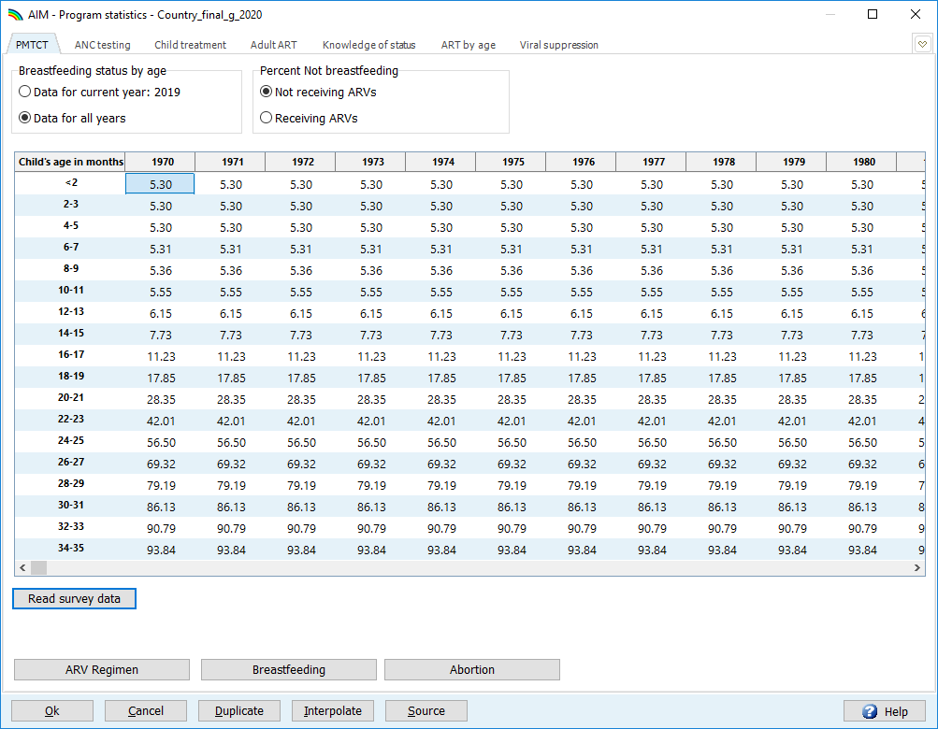
Para países con epidemias generalizadas, actualizar el dato de encuestas sobre patrones de lactancia materna

Una vez que haya actualizado los datos del programa de TAR y PTMI, se puede utilizar la función de «gráfico» de Spectrum para visualizarlos a lo largo del tiempo. Para acceder a esta función, haga clic en el botón Proyectar valores en cualquiera de las pestañas: PTMI, TAR en adultos y Tratamiento infantil. Para la elaboración de gráficos sobre tratamientos infantiles y TAR en adultos, el botón de verificación en la esquina superior izquierda le permite establecer las necesidades en relación con la elegibilidad.
También en esta pantalla, actualice la ampliación prevista de la cobertura del TAR hasta 2030. Los valores proyectados deben ser alcanzables en función de las tendencias recientes o de los cambios previstos en los compromisos de recursos.
Cuando haya terminado de introducir y comprobar los datos de PTMI, pruebas de atención prenatal, tratamiento infantil, datos de pruebas y tratamiento en cascada y objetivos futuros, haga clic en Ok para guardar sus datos.



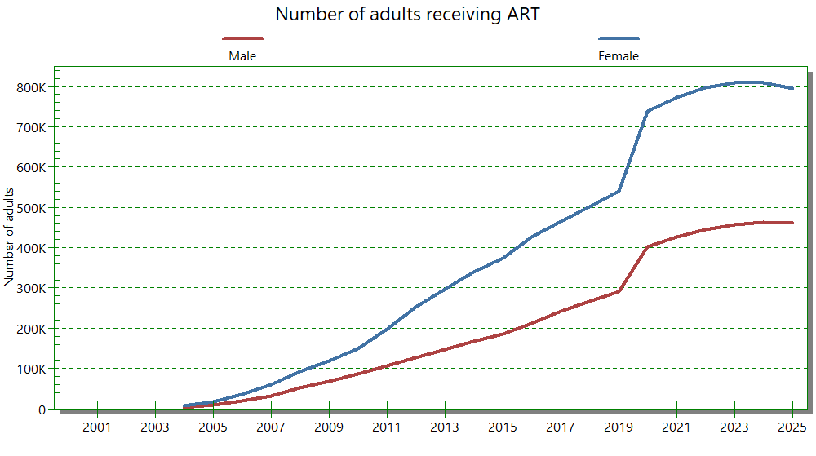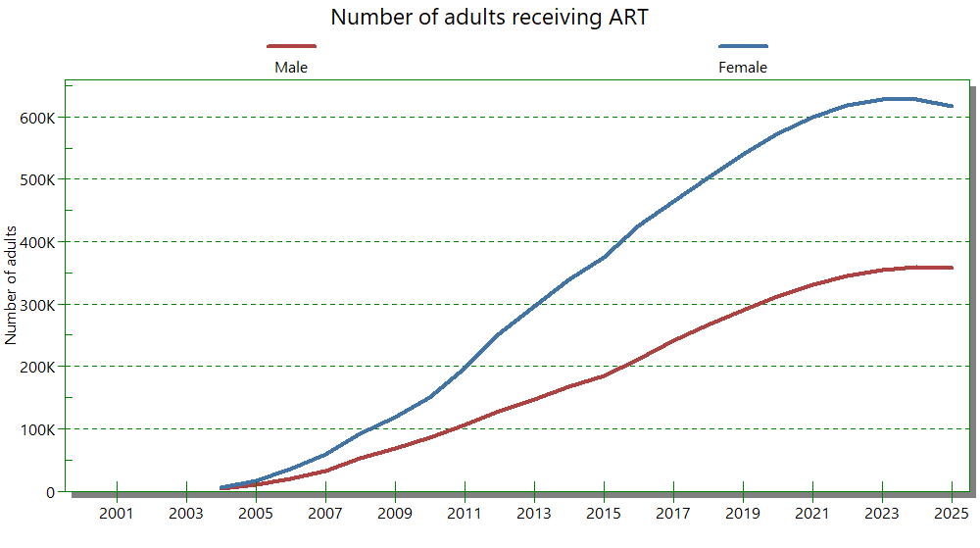

Pruebas de atención prenatal
Por favor, actualice y revise los datos sobre las pruebas de VIH durante las consultas rutinarias de atención prenatal (APN, o ANC por sus siglas en inglés) para todos los años que estos tuvieron una alta cobertura a nivel nacional o fueron representativos a nivel nacional. Cualquier fluctuación, tendencia o patrón inesperado puede indicar problemas de calidad de los datos, que deben resolverse antes de ajustar la prevalencia a los datos de APN de rutina (ya sea para fertilidad o para adultos en general en EPP) e interpretar las estimaciones de TMI y de niños.
A partir de los datos introducidos sobre las visitas al centro de atención prenatal y las pruebas, esta tabla calcula una estimación de la prevalencia de la APN, que determina la necesidad y, por tanto, la cobertura proporcional de la PTMI y tiene un impacto importante en los niños que viven con el VIH y, por lo tanto, en el TAR pediátrico.
Para completar esta pestaña, es necesario recopilar datos de pruebas de VIH rutinarias sumando todos los centros de atención prenatal del país. Introduzca los datos, utilice los gráficos para comprobar si existen discrepancias y haga clic en el botón «Comprobar valores de la tabla» para verificar si los datos cumplen las expectativas lógicas de la cascada de pruebas de APN.
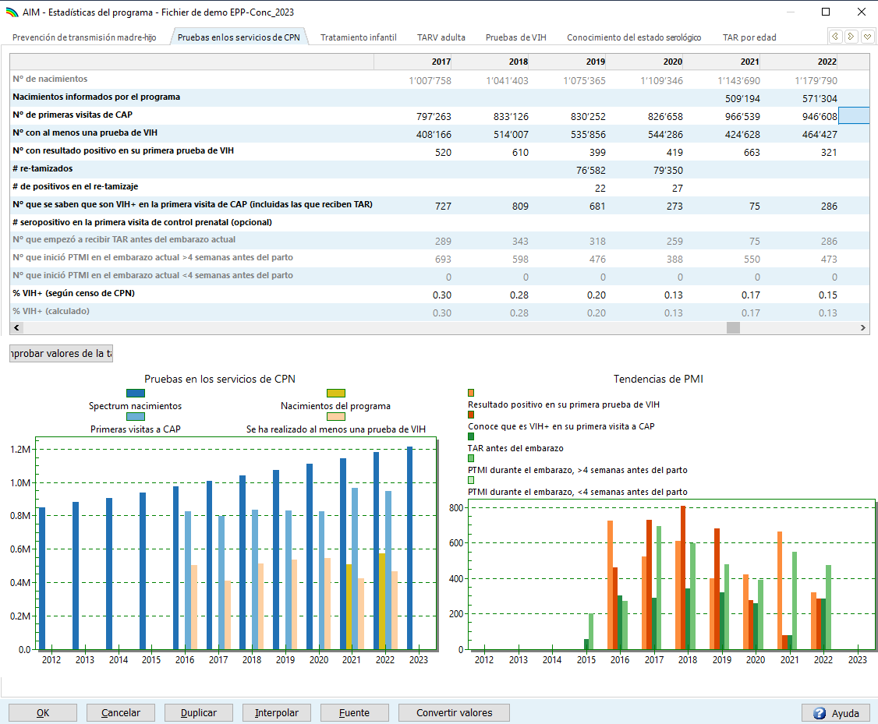

- N.º de nacimientos: el número de todos los nacimientos en el país, a partir del módulo DemProj. Aparece en gris porque el programa lo rellena automáticamente
- N.° de nacimientos reportados por el programa: el número anual de nacimientos reportados por el programa, si está disponible. Esto se comparará con el número de nacimientos estimado por Spectrum y el número de primeras consultas de atención prenatal para detectar cualquier discrepancia.
- N.º primeras consultas al centro de atención prenatal: número total de mujeres que han visitado clínicas de atención prenatal por lo menos una vez en el área que se está modelando en EPP para el embarazo actual. NO incluya las visitas repetidas en este recuento. Incluya a las mujeres que fueron atendidas primero en el parto.
- N.º con al menos una prueba del VIH: número total de mujeres a las que se hizo la prueba por lo menos una vez durante sus visitas a los centros de atención prenatal (o que recibieron una primera prueba de VIH en el momento del parto). Se incluyen tanto las que dan positivo como las que dan negativo.
- N.º que dan positivo en su primera prueba del VIH: número de mujeres que dieron positivo en su primera prueba de VIH durante el presente embarazo (o en la primera prueba en el momento del parto). No se debe incluir a las mujeres a las que se les hicieron múltiples pruebas y dieron positivo solo en la segunda o la tercera prueba.
- N.º de pruebas repetidas: número de mujeres que recibieron una segunda o tercera prueba de VIH durante su embarazo.
- N.º que resultan positivas después de repetir la prueba: número de embarazadas que resultaron positivas después de su segunda o tercera prueba del VIH.
- N.º de mujeres que conocía su estado seropositivo en (es decir, antes de) la primera visita al centro de atención prenatal (incluidas aquellas que reciben TAR): número de mujeres que ya se sabía que eran seropositivas antes de la consulta al centro de atención prenatal y, por lo tanto, registradas como positivas, pero a las que no se hizo la prueba del VIH. Se debe incluir a las mujeres que ya están en TAR.
- N.º de mujeres que conocía su estado seronegativo en la primera visita al centro de atención prenatal (opcional): en algunos países, las mujeres no se someten a la prueba de VIH si han tenido un resultado negativo documentado en los últimos meses.
- N.º de mujeres que iniciaron TAR antes del embarazo actual, número de mujeres que iniciaron TAR durante el embarazo actual > 4 semanas antes del parto y <4 semanas antes del parto: Spectrum completa estos datos, extrayendo las entradas para estas opciones desde PTMI B+ del editor de PTMI. Compare el número de mujeres que iniciaron TAR durante el embarazo actual (la suma de las dos opciones de PTMI). . Compare el número de mujeres que iniciaron el TAR durante el embarazo actual (la suma de las 2 categorías de PTMI) con el número de mujeres seropositivas en la primera prueba del VIH, y compare el número de mujeres que iniciaron el TAR antes del embarazo actual con el número de mujeres seropositivas en la primera consulta al centro de atención prenatal, en aras de la coherencia.
- % VIH+ (nivel censal de APN-RT): Si se utiliza EPP-Generalizado para la estimación de la incidencia, Spectrum calcula esta prevalencia extrayendo un promedio ponderado de las entradas del editor de Datos de Vigilancia de EPP, la fila superior de APN-RT a nivel censal en cada subpoblación o región subnacional (véase el Paso 9 a continuación).
- % VIH+ (calculado): Spectrum calcula esta prevalencia a partir de las entradas anteriores en el editor de pruebas de APN. El numerador es: Mujeres con resultado positivo en la primera prueba de VIH + mujeres con VIH positivo en/antes de la primera visita de APN; el denominador es: Mujeres que se realizaron al menos una prueba de VIH + mujeres con VIH positivo en/antes de la primera visita de APN. Si se utiliza EPP-Concentrado para la estimación de la incidencia, este cálculo de prevalencia se puede copiar como entrada en EPP > Datos de Vigilancia para poblaciones remanentes (población no clave).

Progresos hacia las metas 90-90-90, conocimiento del estado serológico, TAR por grupo de edad detallado y supresión viral: En Spectrum se incluyen los progresos realizados para alcanzar la primera y la tercera meta 90-90-90, junto con el número de adultos y niños que reciben tratamiento. Estas estimaciones o datos programáticos no se utilizan en Spectrum para generar estimaciones de prevalencia o incidencia (es decir, no repercuten en sus resultados) por lo que no es necesario introducir datos para aquellos años que carecen de datos de buena calidad ni introducir las estimaciones proyectadas para años futuros.

Conocimiento del estado serológico
Seleccione en primer lugar el origen de los datos o la estimación que va a introducir. Verá diferentes opciones:
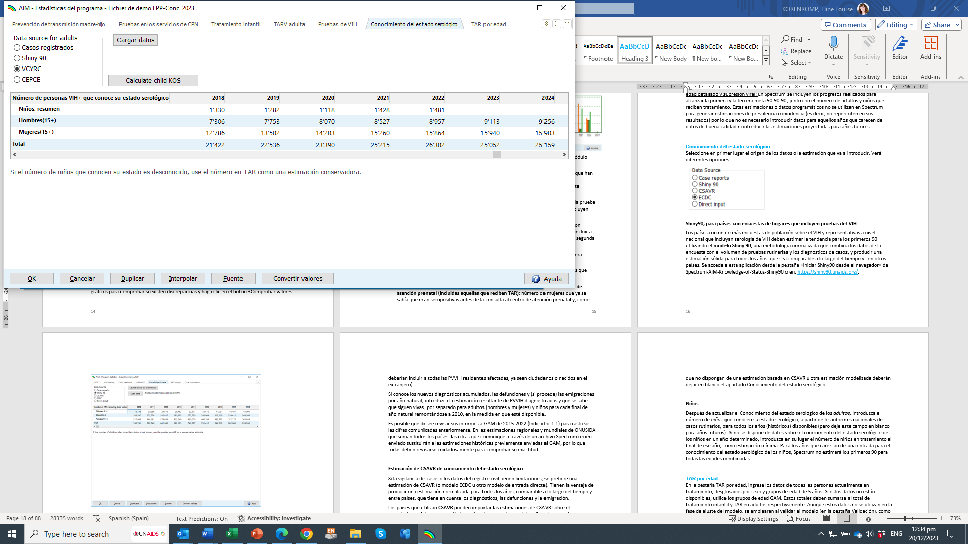

Shiny90, para países con encuestas de hogares que incluyen pruebas del VIH
Los países con una o más encuestas de población sobre el VIH y representativas a nivel nacional que incluyan serología de VIH deben estimar la tendencia para los primeros 90 utilizando el modelo Shiny 90, una metodología normalizada que combina los datos de la encuesta con el volumen de pruebas rutinarias y los diagnósticos de casos, y producir una estimación sólida para todos los años, que sea comparable a lo largo del tiempo y con otros países. Se accede a esta aplicación desde la pestaña «Iniciar Shiny90 desde el navegador» de Spectrum-AIM-Knowledge-of-Status-Shiny90 o en: https://shiny90.unaids.org/.

Siga las instrucciones de la aplicación Shiny90 para generar un archivo que contenga las estimaciones sobre la primera meta 90 desde 2010 para adultos desglosadas por sexo. Para importar las estimaciones en Spectrum, haga clic en el botón de selección Shiny 90 y a continuación en Cargar datos. En la tabla aparecerán las estimaciones sobre la primera meta 90 para adultos desglosadas por sexo. Introduzca las estimaciones del número de niños que conoce su estado serológico si están disponibles o, de no ser así, el número de niños en TAR.

Conocimiento del estado serológico directamente a partir de los informes de casos
Los países sin encuesta serológica pueden introducir datos acumulativos de vigilancia de casos, si la vigilancia de casos es completa y de buena calidad, a escala nacional y abarca el periodo 2015-2022 o más, y después de restar las muertes y emigraciones acumulativas (por todas las causas) entre las PVVIH diagnosticadas.
Seleccione el botón de selección «Informes de casos». El número de PVVIH que conocen su estado se calcula como: nuevos diagnósticos acumulados (por primera vez), menos muertes acumuladas de PVVIH diagnosticadas (por cualquier causa), menos emigraciones acumuladas de PVVIH diagnosticadas. Incluya todos los diagnósticos nuevos, es decir, los diagnósticos por primera vez, una vez, tras eliminar los duplicados. También es fundamental restar las defunciones y los emigrantes, pues de lo contrario se sobrestimará el Conocimiento del estado serológico.
ONUSIDA recomienda crear estimaciones para la población de facto, es decir, la población que reside actualmente en el país, incluidos los ciudadanos y los no ciudadanos. En consecuencia, tanto los ciudadanos como los no ciudadanos también deben contabilizarse en Conocimiento del estado serológico, por lo que, si se introducen inmigrantes infectados por el VIH en AIM, estas mismas cifras deben incluirse en PVVIH calculadas que conocen su situación para el mismo año, o las cifras de Entrada directa de Conocimiento de la situación en Estadísticas del programa AIM. Específicamente, cada inmigrante diagnosticado por primera vez en el país (haya sido o no diagnosticado previamente en el país de origen) debería contar en el Conocimiento del estado serológico (al igual que todas las cifras de TAR y PTMI introducidas deberían incluir a todas las PVVIH residentes afectadas, ya sean ciudadanos o nacidos en el extranjero).
Si conoce los nuevos diagnósticos acumulados, las defunciones y (si procede) las emigraciones por año natural, introduzca la estimación resultante de PVVIH diagnosticadas y que se sabe que siguen vivas, por separado para adultos (hombres y mujeres) y niños para cada final de año natural remontándose a 2010, en la medida en que esté disponible.
Es posible que desee revisar sus informes a GAM de 2015-2022 (Indicador 1.1) para rastrear las cifras comunicadas anteriormente. En las estimaciones regionales y mundiales de ONUSIDA que suman todos los países, las cifras que comunique a través de un archivo Spectrum recién enviado sustituirán a las estimaciones históricas previamente enviadas al GAM, por lo que todas deben revisarse cuidadosamente para comprobar su exactitud.

Estimación de CSAVR del conocimiento del estado serológico
Si la vigilancia de casos o los datos del registro civil tienen limitaciones, se prefiere una estimación de CSAVR (o modelo ECDC u otro modelo de entrada directa). Tienen la ventaja de producir una estimación normalizada para todos los años, comparable a lo largo del tiempo y entre países, que tiene en cuenta los diagnósticos, las defunciones y la emigración.
Los países que utilizan CSAVR pueden importar las estimaciones de CSAVR sobre el conocimiento del estado serológico en hombres y mujeres adultos. Para importar las estimaciones de CSAVR, haga clic en el botón de selección CSAVR en Spectrum-AIM y luego haga clic en Cargar Datos. En la tabla aparecerán las estimaciones sobre la primera meta 90 para adultos desglosadas por sexo, para todos los años, inclusive los futuros.
La carga de las estimaciones de conocimiento del estado de salud de CSAVR o Shiny90 debe realizarse después de finalizar los datos del programa (TAR, etc.) y ejecutar la nueva estimación nacional final de Spectrum.
Los países con estimaciones de conocimiento del estado de salud del modelo de incidencia del ECDC deben configurar el botón de opción ECDC e ingresar manualmente el número estimado de personas que conocen su estado serológico.
Cuando las cifras de conocimiento del estado de salud extraídas directamente de los informes de casos y muertes exceden las estimaciones de PVV del CSAVR, ECDC u otro modelo de incidencia para cualquier año, esto probablemente refleja que faltaron algunas muertes o emigraciones en el cálculo. En ese caso, es preferible tomar la estimación del modelo CSAVR/ECDC de conocimiento del estado de salud (coherente por diseño). Los países sin una encuesta de hogares (un requisito previo para Shiny90), que no pueden restar las muertes y (si corresponde) las emigraciones de los informes de casos y sin una estimación basada en CSAVR u otro modelo, deben dejar en blanco el conocimiento del estado de salud de los adultos.
El editor CES (conocimiento del estado serológico, o KOS por su sigla en inglés) también tiene una sección de ingreso de datos para el recuento de CD4 en el momento del diagnóstico inicial, el número de nuevos diagnósticos y el número de diagnósticos a los que se les realizaron pruebas de CD4 a lo largo del tiempo. El recuento de CD4 en el momento del diagnóstico inicial indica la puntualidad del diagnóstico. Además, el número total anual de diagnósticos nuevos proporciona contexto a los cambios anuales en el número de personas que viven con el VIH que conocen su estado serológico. El ingreso de datos en este editor debe incluir solo diagnósticos nuevos reales, es decir, excluir los casos diagnosticados previamente y re diagnosticados tras la inmigración. Este ingreso de datos no afecta los resultados del modelo.

Niños
Introduzca el número de niños que conocen su estado serológico. Puede calcularlos a partir de los informes nacionales de diagnóstico de casos rutinarios, para todos los años (históricos) disponibles (pero deje este campo en blanco para los años futuros), restando todas las muertes y emigraciones de los niños diagnosticados.
Si no hay datos fiables disponibles sobre el conocimiento del estado serológico entre los niños para alguno o todos los años, deje que Spectrum los calcule en función de sus entradas de niños en TAR e interrupciones anuales del tratamiento, y la mortalidad estimada por Spectrum entre los niños en TAR, haciendo clic en "Calcular CES del niño". Esto tiene la ventaja de producir un valor para todos los años históricos, mediante un método estandarizado. Si el estado serológico estimado supera el número estimado de niños que viven con el VIH, revise (reduzca) la entrada sobre el número de niños que reciben TAR.

TAR por edad
En la pestaña TAR por edad, ingrese los datos de todas las personas actualmente en tratamiento, desglosados por sexo y grupos de edad de 5 años. Si estos datos no están disponibles, utilice los grupos de edad GAM. Estos totales deben sumarse al total de tratamiento infantil y TAR en adultos respectivamente. Aunque estos datos no se utilizan en la fase de ajuste del modelo, se emplearán al validar el modelo (en la pestaña Validación), como paso esencial de validación de su archivo.
Pantalla de datos de TAR por grupos de edad de 5 años:
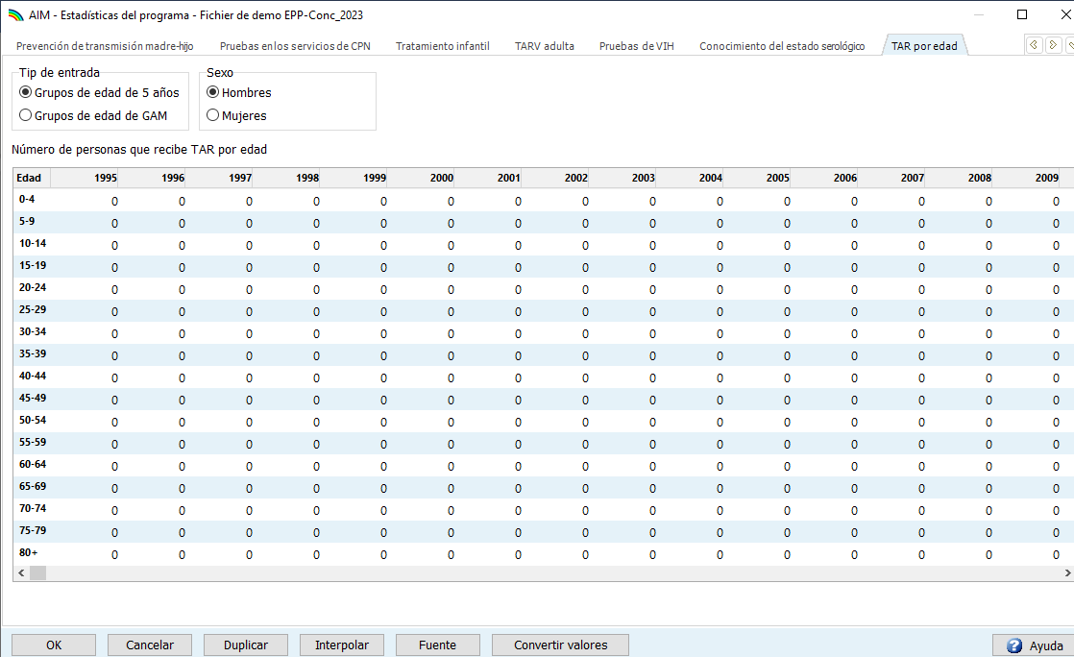

Pantalla de datos de TAR por grupos de edades de GAM: 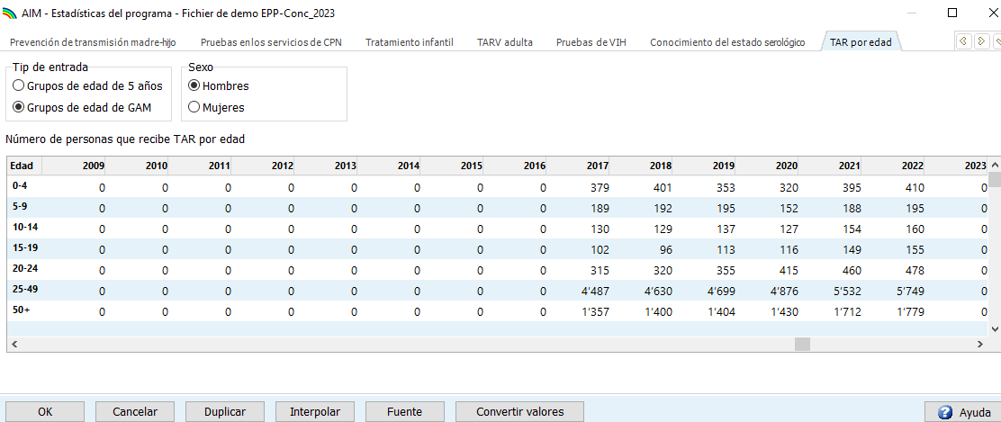

Supresión de la carga viral
En la pestaña de supresión de la carga viral, seleccione el botón de selección que describa la correspondiente fuente de datos para 2022.
Para países que utilicen datos de laboratorio, el programa o vigilancia de casos, se deberá introducir en primer lugar el número de personas que se han sometido a una prueba de carga viral según se ha notificado anualmente. Al final de la tabla, se calculará un porcentaje que muestra la cobertura de las pruebas entre las personas que reciben tratamiento.
Si la cobertura de las pruebas es mayor a 50%, la supresión de la carga viral se calcula como la proporción de personas con supresión entre quienes se sometieron a las pruebas multiplicado por el número de personas en tratamiento.
Si la cobertura de las pruebas es inferior al 50%, no se deben introducir los datos sobre los números de personas con supresión de la carga viral a menos que se considere que el acceso a las pruebas no está sesgado con respecto a la ubicación geográfica o los diferentes centros.
En caso de no disponer de datos desglosados por sexo y edad, se podrá asumir algún tipo de distribución para conseguir el total general conocido. En las notas de las fuentes se deberán incluir los supuestos utilizados para fundamentar los datos desglosados por sexo y edad.
Nótese que el enfoque anterior presupone que los niveles de supresión son los mismos entre las poblaciones examinadas y no examinadas. Si existen pruebas de que este no sea el caso, hágaselo saber al equipo de Estimaciones de ONUSIDA.
Para los países que utilizan datos de encuestas para los informes, recuerde extrapolar los resultados del número total de personas que viven con el VIH en el país. Introduzca también los números de personas que se han sometido a una prueba de carga viral anual, incluso si los resultados de estas pruebas no se utilizan para calcular la supresión.
Los países que informan supresión utilizando un ensayo con un umbral de detección inferior a 1000 copias/ml pueden ajustar los resultados para que reflejen las cifras que se espera presenten supresión en el umbral de 1000 copias/ml recomendado. El umbral de detección se puede ingresar para cada año y el ajuste se realizará automáticamente y será visible como una categoría separada en Resultados en la cascada de pruebas y tratamiento de VIH desglosadas. Así se asegurará que los datos notificados por países con diferentes umbrales sean comparables.

Volúmenes de pruebas del VIH
Introduzca, por favor, para los años disponibles: Total de pruebas diagnósticas del VIH; Total de pruebas seropositivas; Pruebas en clínicas / servicios de pruebas de VIH (HTC/HTS); Pruebas HTC/HTS seropositivas; Pruebas autoadministradas; Pruebas de índice a las parejas. Introduzca también las pruebas HTC/HTS por separado para hombres y mujeres, por grupo de edad GAM. Estas no afectan los resultados del modelo, pero sirven de contexto para interpretar las tendencias de los nuevos diagnósticos y el conocimiento del estado serológico estimados por el modelo Shiny90 o CSAVR.

Paso 6. Actualizar los valores predeterminados de los parámetros en las Opciones avanzadas
El menú Opciones avanzadas le permite ver los valores de parámetros para adultos y niños por defecto utilizados en la proyección. Estos valores de parámetros se basan en estudios y encuestas especiales de numerosos centros de todo el mundo. En la mayor parte de los casos deben utilizarse los valores predeterminados. Deberán actualizarse en cada ciclo de estimaciones seleccionando Restablecer valores predeterminados. Solo se deben cambiar si se tienen pruebas concluyentes de valores alternativos. Los parámetros se agrupan de la siguiente manera:

Parámetros de transición pediátrica
Estas pestañas incluyen hipótesis relativas a los índices de disminución de los niveles de CD4, la distribución de nuevas infecciones según el porcentaje de CD4, la mortalidad infantil relacionada con el VIH entre los niños que reciben TAR y los que no, y la probabilidad de iniciar el TAR por edades. También se incluyen hipótesis relativas a la efectividad del cotrimoxazol en la reducción de la mortalidad.

Parámetros de transición en adultos
Incluyen la cantidad de tiempo que un adulto medio permanece en cada categoría de recuento de CD4, y la distribución de las nuevas infecciones según la categoría de recuento de CD4.
La mortalidad relacionada con el VIH sin recibir TAR está especificado por categoría de recuento de CD4, sexo y edad.
La mortalidad relacionada con el VIH cuando se recibe TAR está especificado por grupo de sexo y edad, y la categoría de recuento de CD4 al inicio del tratamiento. Además, se ofrece la opción de un factor de escala para ajustar las tasas de mortalidad anual respecto a 2016. Existen distintos parámetros por región para la mortalidad relacionada con el VIH. Al seleccionar la pestaña de mortalidad relacionada con el VIH, podrá elegir la región del país para mejorar las estimaciones de mortalidad.
El contexto: Las tasas de mortalidad de Spectrum se basan en cohortes de pacientes en TAR. Reflejan un exceso de mortalidad entre las PVVIH. El exceso de mortalidad se compone de muertes atribuidas al sida y de muertes por otras causas en las que la infección por VIH aumenta el riesgo. En lugares donde la mortalidad por SIDA está disminuyendo y la mayoría de las muertes en las PVVIH se deben a enfermedades concomitantes de VIH (por ejemplo, tuberculosis), la mortalidad estimada por Spectrum puede superar la mortalidad atribuida al sida en los datos del registro civil. Es decir, la mortalidad específica por sida puede estar sobreestimada debido a una clasificación errónea de las muertes no relacionadas con el sida entre las PVVIH que reciben TAR. En caso necesario, puede utilizar el multiplicador Mortalidad en-TAR. Multiplica todas las tasas de mortalidad en-TAR por el factor de escala introducido por el usuario. En general, no se recomienda. Solo unos pocos países con datos de mortalidad por sida excepcionalmente buenos y tasas de mortalidad bajas pueden necesitar este ajuste, si las tasas de mortalidad por defecto de Spectrum no se ajustan a los bajos valores observados.

Reducción de la transmisión del VIH cuando se recibe TAR (omega)
En los parámetros de transmisión en adultos, la pestaña Mortalidad por VIH en TAR también tiene el parámetro que establece la reducción porcentual de la transmisión del VIH en comparación con la incidencia de TAR por cada punto porcentual de aumento en la cobertura de TAR – expresado como porcentaje de reducción en la transmisión del VIH en adultos por cada punto porcentual de aumento en la cobertura de TAR en adultos. Este parámetro lo utilizan EPP, AEM y CSAVR con los modelos de incidencia r-Logística (pero no los otros 3 de CSAVR).
Antes de la ronda de estimación de 2023 se utilizó un valor predeterminado global de 0,8. Esto reflejó los efectos promedio observados históricamente de la supresión viral en la transmisión del VIH, ajustados por el perfil de edad y la actividad sexual de las personas que viven con el VIH que reciben TAR (que generalmente son ligeramente mayores que las personas que no reciben TAR).
El efecto del TAR es específico de cada país y se calcula a partir de los datos nacionales de supresión viral (promediando los datos de supresión viral ingresados en los últimos 3 años). Después de "restaurar los valores predeterminados" para los otros parámetros de transición para adultos, regrese a esta pestaña y haga clic en "Calcular efecto TAR". Esto se calcula como (supresión viral promedio entre las PVV en TAR en los últimos 3 años como % – 0,07) o 0,7, lo que sea mayor. Por ejemplo, con promedio:
• 95% de supresión viral = 0,95à efecto del TAR = 0,88
à menor incidencia reciente (en relación con el efecto del TAR predeterminado de 0,8)
• 60% de supresión viral = 0,60 à el efecto del TAR por defecto es el mínimo de 0,70
à mayor incidencia reciente (en relación con el efecto predeterminado del TAR de 0,8).
Si se ingresaron menos de tres puntos de datos de carga viral, el cálculo restablece el valor predeterminado de 0,80, utilizado para todos los países hasta la ronda de estimación de 2022. Esto reflejó los efectos promedio observados históricamente de la supresión viral en la transmisión del VIH, ajustados por el perfil de edad y la actividad sexual de las personas que viven con el VIH que reciben TAR (que generalmente son ligeramente mayores que las personas que no reciben TAR).

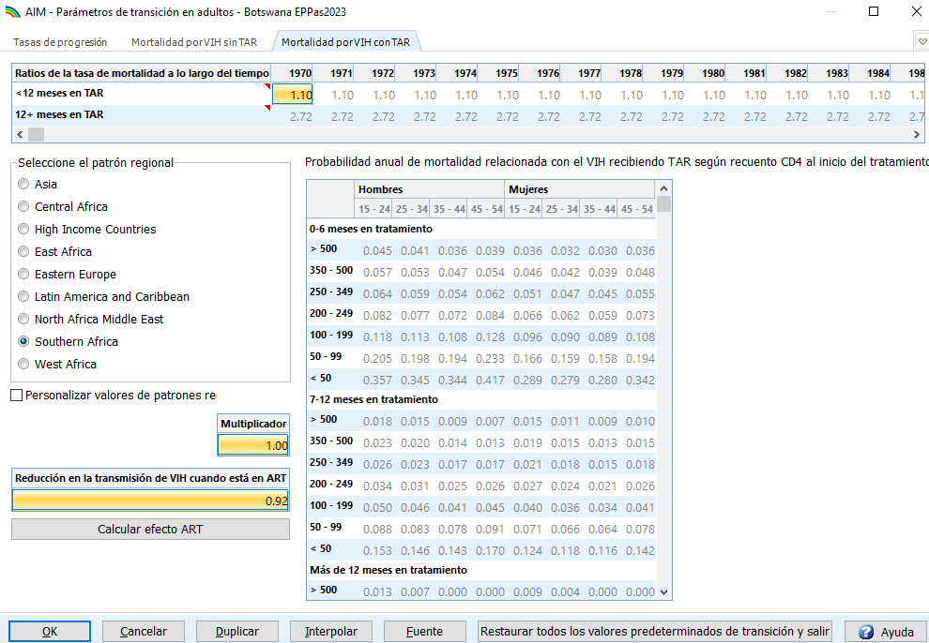

Reducción de la fecundidad relacionada con el VIH
La pestaña de fertilidad relacionada con el VIH contiene parámetros para calcular los nacimientos en mujeres seropositivas. Los efectos del VIH en la fecundidad de las mujeres, por edad y recuento de CD4 y por separado para las mujeres con y sin TAR, se expresan como cocientes relativos a las mujeres no infectadas. Es importante que la fecundidad en las mujeres con VIH se corrija en Spectrum, ya que esto determina la prevalencia en las mujeres embarazadas y, por tanto, la necesidad y la cobertura de la PTMI, el número de niños que viven con VIH y el TAR pediátrico.
El efecto del VIH sobre la fecundidad entre las mujeres de 15 a 19 años depende de la proporción de mujeres de ese grupo de edad que son sexualmente activas. Dado que esto varía considerablemente de un país a otro, puede calcular un factor de ajuste local y apropiado para su país, haciendo clic en el botón «Calcular jóvenes de 15 a 19 años». Esto estimará el ajuste basándose en el porcentaje de personas sexualmente activas de la última encuesta nacional. Solo es necesario hacerlo cuando se completa una nueva encuesta.
Además, la fecundidad puede ajustarse a los datos de prevalencia de APN rutinario a nivel nacional, seleccionando «Calcular factor local de ajuste». Lee la prevalencia de VIH entre los asistentes a la APN, a partir de los datos de seropositividad y pruebas de la APN introducidos en la pestaña Estadísticas del programa > Pruebas en los servicios de APN, haciendo clic en «de pruebas rutinarios de APN a partir de Estadísticos de Programa». Luego, haga clic en «Calcular factor local de ajuste» para ajustar las ratios de fertilidad con VIH a estos datos. Si el botón Leer datos «de pruebas rutinarios de APN a partir de Estadísticos de Programa» no está activo, significa que no se ha ingresado datos sobre la prevalencia de VIH en mujeres embarazadas. Si se están introduciendo nuevos datos de pruebas rutinarias de APN, este paso debería repetirse después de que se hayan introducido esos datos.
Adicionalmente, cada vez que cambien las estimaciones de incidencia (de EPP, CSAVR o AEM) o las razones de la tasa de incidencia por sexo, reajuste también el Factor de ajuste local de la fecundidad, de modo que la prevalencia en mujeres embarazadas vuelva a coincidir con la estimación global de adultos.
En entornos sin pruebas de rutina universales entre todas las mujeres que acuden a clínicas de atención prenatal, no se deben ajustar los datos de APN a menos que se considere que estos datos son de alta calidad y representativos de todas las mujeres embarazadas.
Los puntos de datos de prevalencia basados en APN pueden no ser correctos para la población estimada y no utilizarse para ajustar un Factor de ajuste local si:
- Las pruebas de VIH se limitan a determinados lugares (por ejemplo, sólo las zonas urbanas).
- Si la asistencia de las mujeres al centro de atención prenatal es inferior al 85-90% y selectiva, por ejemplo, si las mujeres de mayor riesgo no acuden al centro de atención prenatal al principio del embarazo por miedo al estigma o, por el contrario, si las pruebas de VIH en el centro de atención prenatal se dirigen a las mujeres de mayor riesgo.
- Si la prevalencia observada en el APN, o los nacimientos registrados por el programa fluctúan en más de un 20% de un año a otro. Esto puede indicar que uno o más puntos de datos no son representativos.
- Si el número de consultas al centro de atención prenatal o de mujeres cuyo estado serológico con respecto al VIH se determina en el centro de atención prenatal es mayor que el número estimado de nacimientos, esto puede indicar una duplicación de las notificaciones (por ejemplo, los datos pueden incluir resultados de pruebas que se hayan repetido de mujeres que dieron negativo en la primera prueba).
- Si la prevalencia observada de APN es muy incongruente con la prevalencia estimada a partir de encuestas o estudios representativos.
Véase la lista de criterios que deben aplicarse antes de utilizar los datos de las pruebas rutinarias de APN en el paso 9.

Si la fecundidad y la prevalencia ajustadas mediante el Factor de ajuste local, combinadas con datos de PTMI que se consideran de buena calidad, dan como resultado una cobertura estimada de PTMI o pediátrica superior al 100 %, la prevalencia notificada por los centros de atención prenatal puede estar por debajo de la prevalencia real de VIH entre todas las mujeres embarazadas. Puede restablecer el factor de ajuste «Local» a 1.0.
Si no se dispone de datos representativos de la APN de rutina ni de datos de vigilancia (centros de APN encuestados), la prevalencia en el APN y la necesidad de PTMI se estimarán utilizando los patrones regionales de fecundidad por defecto, o podrían escalarse de manera excepcional escalando manualmente el factor «local» para producir una cobertura plausible de PTMI y TAR pediátrica. En general, esto no se recomienda ni es necesario; para los países con una prevalencia muy baja de VIH en el APN (operacionalizada como <50 mujeres que necesitan PTMI en el último año de datos del programa) o sin datos de prevalencia en la atención prenatal, ONUSIDA recomienda no utilizar ni publicar estimaciones de cobertura de PTMI o de niños que viven con el VIH o de TAR pediátrico.
Si introdujo en el editor de PTMI una frecuencia (elevada) de abortos en mujeres con VIH y realizó cambios en el Factor de Ajuste de Fecundidad Local, los "datos calculados” con los que calibra Spectrum excluirán a las mujeres con VIH cuyo embarazo se interrumpió mediante aborto. Es decir, Spectrum asumirá que dichos abortos ocurren antes de la prueba de VIH basada en la atención prenatal. Por lo tanto, las estimaciones de PTMI basadas en una Fecundidad ajustada no suelen verse alteradas por los abortos introducidos por el usuario (es decir, los abortos introducidos por el usuario influyen en los resultados de PTMI solo si no se ajusta la fecundidad a los datos de prevalencia de la atención prenatal).

Probabilidades de transmisión madre-infantil (TMI)
La tabla proporciona las hipótesis en torno a la transmisión de madre a hijo basadas en el nivel de CD4 de la madre y en diferentes pautas antirretrovirales. Estas probabilidades se elaboran a partir de las publicaciones y solo deben cambiarse en países con indicios evidentes de valores alternativos. Si los valores de esta tabla están en rojo, eso significa que no coinciden con los valores predeterminados actuales.

AVAD y huérfanos
Estas páginas proporcionan los supuestos en torno al cálculo de los años de vida ajustados por discapacidad y los huérfanos.

Método de asignación para nuevos pacientes que reciben TAR
Permite cambiar la forma en que se asigna el TAR a nuevos pacientes por categoría de CD4. En Spectrum, el TAR se asigna a la población elegible de acuerdo con su recuento de CD4 y la mortalidad esperada de quienes aún no han comenzado el TAR. Por defecto, se ponderan como el 83% para la población elegible y el 17% en función de su mortalidad entre las personas que no reciben tratamiento. Se pueden probar los efectos sobre la mortalidad de diferentes asignaciones cambiando una de esas ponderaciones. La otra se actualizará automáticamente para que ambas sumen uno. Alternativamente, también puede optar por asignar la distribución del recuento de CD4 de los nuevos pacientes con TAR para que sea: proporcional a la tasa de mortalidad, proporcional al número de elegibles o a aquellos con los recuentos de CD4 más bajos en primer lugar.

¿Cómo puedo actualizar a los valores predeterminados algunos parámetros sin perder mis valores personalizados para los demás?
Los valores personalizados son identificables por la letra roja (aunque estar en rojo también puede indicar que un valor está desactualizado). Para actualizar todos los parámetros, pero no perder los que están personalizados, copie y guarde primero sus valores personalizados en un archivo de Excel, luego, en Spectrum pulse Restaurar valor predeterminado y finalmente vuelva a introducir (desde el Excel) los valores personalizados.

Paso 7. Selección del método de ajuste de la Incidencia en adultos en AIM
Para seleccionar el método de ajuste de la Incidencia, elija una de las seis opciones del menú desplegable de la ventana Incidencia. Se seleccionará por defecto el método utilizado el año anterior.
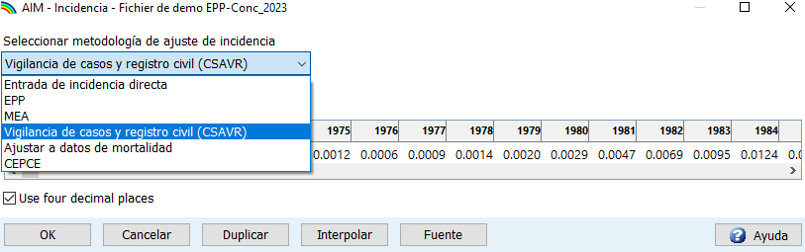
Revise el siguiente árbol de decisiones y la calidad y cantidad de los datos de vigilancia disponibles para su país para asegurarse de que está eligiendo el mejor modelo para derivar la incidencia en Spectrum.
Los países que han llevado a cabo una vigilancia centinela en las mujeres que acuden a los centros de atención prenatal, o entre las poblaciones clave de mayor riesgo, han utilizado normalmente el modelo EPP para ajustar la prevalencia a estos datos de vigilancia.
En el caso de epidemias concentradas, si los datos de vigilancia centinela en las poblaciones clave son escasos pero los datos de vigilancia de casos son relativamente completos y la calidad de los datos sobre muertes relacionadas con el sida procedentes del sistema de registro civil es relativamente alta, las tendencias de incidencia pueden estimarse a partir de estos datos utilizando el modelo CSAVR o ECDC.

Figura 1: Árbol de decisiones sobre el uso del modelo de estimación de la incidencia,
EPP y/o CSAVR*

* Algunos países utilizan un modelo de incidencia alternativo, por ejemplo, el AEM o el ECDC. Sus tasas de incidencia pueden introducirse directamente en Spectrum.
** Seleccionar un modelo estadístico apropiado para cada subpoblación modelizada individualmente. La curva nacional de incidencia y prevalencia resultante puede estar compuesta por diferentes modelos para las respectivas subpoblaciones.
«Centros constantes» = mismo centro (geolocalización), muestreado de la misma manera en al menos 3 años distintos.

EPP
Para utilizar el EPP, seleccione EPP en el menú desplegable y, a continuación, el grupo de edad que mejor refleje sus datos de vigilancia. Para los países con datos de vigilancia de centros de atención prenatal o de encuestas de población, el grupo de edad será el de adultos de entre 15 y 49 años.
Todos los usuarios del EPP deben seleccionar (activar) la casilla de ajuste de prevalencia del EPP, para permitir que AIM ajuste las pequeñas diferencias en la tendencia de prevalencia ajustada por EPP en comparación con la tendencia ajustada por AIM. El factor de ajuste máximo de 10 hará posible que la tendencia de la prevalencia resultante se asemeje a la curva de prevalencia del EPP. Un valor más bajo del factor de ajuste máximo creará una curva de incidencia más uniforme, especialmente en la primera década de la epidemia, pero la tendencia de la prevalencia podría diferir del ajuste de la curva en el EPP, por lo tanto, no se suele recomendar.

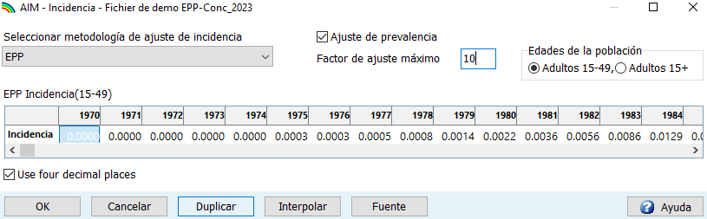
Para los países que ajustan epidemias subnacionales dentro de una configuración de EPP de epidemia generalizada, el modelo estadístico de EPP más adecuado puede decidirse de forma independiente para cada zona geográfica.

Otros modelos de estimación de la incidencia
Las opciones de ajuste de la incidencia no EPP son:
CSAVR: La herramienta de ajuste de la Vigilancia de casos y registro civil (CSAVR) estima la incidencia mediante el ajuste a las estimaciones del programa de las muertes por sida, las nuevas notificaciones de casos de VIH y la distribución del recuento de CD4 en el momento del diagnóstico. Esta opción puede ser la mejor para países sin buenos datos de prevalencia de la vigilancia, pero con una buena vigilancia de los casos a partir de las notificaciones de casos y las muertes por sida del registro civil.
Modelo del ECDC - Importa las cifras de incidencia anual de VIH en adultos a partir del modelo de VIH ECDC, ajustado a los diagnósticos de casos de VIH y sida. Para más información, acceda a: https://ecdc.europa.eu/en/publications-data/hiv-modelling-tool.
Para extraer la estimación de incidencia del modelo del ECDC, en Incidencia > ECDC haga clic en el botón «Leer de la base de datos» y seleccione el archivo de salida ECDC (llamado algo así como COUNTRY_Result_main.csv). Este archivo se genera automáticamente cuando se completa la ejecución de un modelo del ECDC. Una vez que seleccione el archivo, los números de nuevas infecciones se leerán en Spectrum y se mostrarán en el editor. La incidencia se calculará y se mostrará en la segunda fila. Puede editar esas cifras con posterioridad, si fuera necesario, pero normalmente permanecerán tal como se leen desde el archivo. Haga clic en el botón Ok para confirmar y utilizar este patrón de incidencia en las proyecciones de Spectrum.
- AEM: El modelo de epidemia de sida (AEM) simula la transmisión entre subpoblaciones clave y de menor riesgo de forma dinámica a lo largo del tiempo, basándose en datos históricos de prevalencia, comportamiento de riesgo y cobertura de programas. A continuación, AEM introduce en Spectrum-AIM las tendencias nacionales junto con las tendencias por subpoblación. AEM se utiliza en 13 países asiáticos.
- Para importar una tendencia de incidencia estimada por un modelo externo no Spectrum (estadístico o de transmisión), seleccione la opción Entrada directa de incidencia. A continuación, introduzca su estimación de tendencia de incidencia en adultos para todos los años hasta 2025 y haga clic en Ok.

Una vez seleccionado el modelo de incidencia, haga clic en Ok y, a continuación, de nuevo en Incidencia en el menú para acceder a los pasos de ajuste del modelo seleccionado.
- Para EPP estos pasos son Configuración, Vigilancia, Ajuste de curvas, Restaurar valores y Revisión. Estas cuestiones se tratan sucesivamente en los pasos 8 a 10 de esta guía.
- Para CSAVR, debe estar visible la opción de menú Ajustar incidencia a CSAVR, descrita en el paso 11 de esta guía.
- Las etapas 12 a 20 son para todos los países, independientemente del modelo de incidencia (PPE, CSAVR u otro).

Triangulación de modelos alternativos de incidencia
A partir de 2022-23, algunos países dispondrán de suficientes años de datos de vigilancia, encuestas y pruebas sistemáticas para ejecutar tanto un modelo basado en la prevalencia (por ejemplo, EPP o AEM) como un modelo basado en notificaciones sistemáticos (por ejemplo, CSAVR o ECDC).
Si se dispone de datos suficientes a lo largo del tiempo, por sexo y por población clave, y la capacidad lo permite, es ventajoso ejecutar dos modelos adecuados uno al lado del otro, comparar los resultados y evaluar e intentar explicar las diferencias y las incertidumbres. Por ejemplo, si EPP da una estimación más alta que CSAVR, hay que preguntarse si los datos de prevalencia no tomaron una muestra excesiva de la población de mayor riesgo, o si los diagnósticos de casos de VIH/sida y las muertes no se notificaron en su totalidad. O, en el caso contrario, preguntarse si se subestimaron los tamaños de las poblaciones clave, o si hay diagnósticos duplicados (repetidos) de casos de VIH/sida.
Los modelos también pueden compararse en función de la plausibilidad y la coherencia de la cascada de atención: el número notificado de PVVIH que conocen su estado serológico no debe superar el número estimado de PVVIH, y la cobertura de TAR y PTMI no debe superar el 100%, para cualquier año y grupo.
En particular, si está indeciso entre EPP y CSAVR y dispone de suficientes datos de calidad para ambos, ejecute los dos con fines comparativos. Para ejecutar y triangular ambos modelos en Spectrum, almacene ambos dentro del mismo archivo «maestro» de Spectrum, para evitar la doble introducción de datos, las incongruencias en los datos del programa utilizados en los modelos alternativos (todos los modelos utilizan los mismos datos de TAR) y para facilitar y aclarar la gestión de los archivos. Después de introducir los datos, para comparar los resultados entre las alternativas, guarde el archivo «maestro» a su vez como una variante de CSAVR y una variante de EPP, con nombres diferentes. Por último, abra ambos archivos en paralelo, para generar y visualizar los resultados comparativos (véase el paso 19, Comparación de proyecciones alternativas).
La elección final del modelo debe basarse en la plausibilidad de los resultados, por ejemplo, cascadas congruentes a lo largo del tiempo y entre grupos, y no en precedentes de estimaciones anteriores. No obstante, los grandes cambios con respecto a las estimaciones del año pasado deberían inspirar un escrutinio especial y justificar una explicación consensuada clara de la dirección y magnitud del cambio.
He seleccionado una de las opciones del menú de EPP. ¿Por qué no veo el programa?
Si no tiene el programa Java Runtime instalado en su sistema, la primera vez que calcule una incidencia aparecerá la siguiente ventana dentro de Spectrum para que descargue e instale Java antes de continuar:
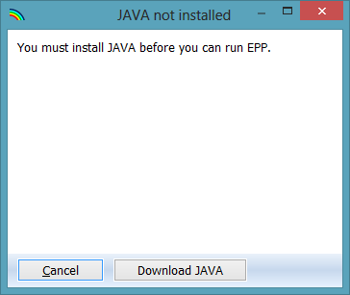

Haga clic en «Descargar JAVA» y el navegador lo llevará al sitio web de Java, donde podrá hacer clic en «Descargar Java de forma gratuita» y luego en «Aceptar y comenzar la descarga gratuita» para iniciar la instalación. Cuando le pregunten si desea «ejecutar o guardar el archivo», haga clic en «Ejecutar» y siga las instrucciones para instalar el programa.
Como alternativa, puede visitar el sitio java.com e instalar el programa Java directamente antes de utilizar Spectrum. Para instalar Java debe tener derechos de administrador en su equipo. Si no logra instalar este programa, póngase en contacto con su departamento de informática.
Si no aparece el mensaje de error, pero EPP sigue sin funcionar, puede deberse a que tiene dos versiones de Java instaladas en su equipo, por ejemplo, Java 7 y Java 8. EPP no funcionará si ambas versiones están presentes. Para resolver este problema puede optar por una de estas dos opciones:
i) En Spectrum, vaya a Archivo -> Opciones, marque la casilla «Utilizar java.exe personalizado» y haga clic en «Seleccionar java.exe». Vaya al archivo Java 8 ejecutable, que encontrará en sus archivos del programa C:\Program Files (x86)\jreYYY\bin donde YYY es el número de la versión de Java. Por favor, tenga en cuenta que para utilizar Spectrum 2023 es necesario disponer de Java 8; de lo contrario, EPP no se ejecutará.
ii) Vaya al Panel de control y seleccione Quitar programas para desinstalar la versión anterior de Java, a menos que su institución haya instalado un programa informático que requiera una versión más antigua de Java.

Paso 8. Incidencia en EPP: Configuración
El módulo de EPP está diseñado para producir estimaciones y proyecciones en adultos sobre países y regiones subnacionales, ya tengan una epidemia generalizada o concentrada. El tipo de epidemia y la cantidad y el tipo de datos disponibles determinarán cómo debe configurar el EPP. A continuación, se describen las estructuras más comunes para ambos tipos de epidemia:
Epidemias generalizadas
Históricamente, en los países con epidemias generalizadas (normalmente de alta carga), la prevalencia aumentaba antes en las zonas urbanas que en las rurales. Por ello, la mayoría de los países con epidemias generalizadas han adoptado una estructura epidémica que distingue entre subpoblaciones urbanas y rurales. El ajuste del EPP para epidemias de alta carga se basa en datos de prevalencia. Estos datos proceden en primer lugar de los centros de vigilancia centinela de las clínicas de atención prenatal, y se complementan desde 2017 con datos de las pruebas rutinarias de VIH realizadas a mujeres embarazadas. Los datos rutinarios pueden incluir datos de los centros centinela anteriores, así como la prevalencia agregada a nivel de censo de todos los centros de la zona geográfica especificada.
La prevalencia de VIH a partir de las pruebas de APN y de múltiples encuestas informa la tendencia de la prevalencia estimada por el EPP; mientras que el nivel de prevalencia está anclado a la prevalencia observada en las encuestas de población.
Epidemias concentradas
Históricamente, los países con epidemias concentradas o de bajo nivel han modelado su epidemia elaborando y combinando curvas epidémicas para las subpoblaciones clave con mayor riesgo de contraer el VIH (por ejemplo, usuarios de drogas inyectables, hombres homosexuales y otros hombres que tienen relaciones sexuales con hombres, trabajadoras sexuales, personas trans y personas privadas de libertad) y hombres y mujeres con menor riesgo.
Los datos de población clave introducidos y ajustados son la prevalencia y el tamaño del grupo de población, para cada subpoblación modelizada. Los datos de prevalencia proceden de encuestas serológicas y vigilancia centinela. Los datos de las pruebas rutinarias de VIH entre las mujeres embarazadas que acuden a centros de atención prenatal, si son universales o en un número representativo de centros de atención prenatal, también pueden utilizarse como datos de entrada del modelo.
Para cada población de riesgo, se requieren estimaciones de su tamaño poblacional y datos de prevalencia a lo largo del tiempo. Por ejemplo, si un país identifica a las trabajadoras sexuales y a los usuarios de drogas inyectables como poblaciones de riesgo importantes, las poblaciones modelizadas deberían ser esas dos subpoblaciones y el resto de la población adulta, dividida en hombres y mujeres; cada uno de los 4 grupos requerirá un número mínimo de puntos de datos de prevalencia y una estimación del tamaño de la población.
Como alternativa, algunos países con una epidemia generalizada o concentrada pueden configurar EPP como subepidemias provinciales (dentro de 1 archivo Spectrum), cada una con subpoblaciones urbanas/rurales o poblaciones clave, o crear archivos independientes para cada subdivisión geográfica.
Si se elaboran archivos subnacionales separados, cada archivo debe contener datos de vigilancia, de programas y epidemiológicos específicos de la zona subnacional, así como datos demográficos alineados con la proyección demográfica nacional del WPP 2024.

Para actualizar su estimación del EPP, el primer paso es revisar la estructura epidémica. Normalmente, si está actualizando un archivo de Spectrum existente, no será necesario cambiar la estructura de la epidemia ni las características de las subpoblaciones. Si lo cambia, asegúrese de que dispone tanto de los datos de tamaño de la población como de los datos de prevalencia de las subpoblaciones que añada.
Cambiar la estructura de la epidemia:
8.1 Haga clic con el botón derecho del ratón en la primera entrada debajo de Estructura de la epidemia nacional. Seleccione la plantilla adecuada. Hay dos opciones de plantilla: Concentrada (C) y Urbana/rural (G). La mayoría de los países con epidemia generalizada usa la plantilla Urbana/rural. La mayoría de los demás países usa la plantilla Concentrada. En el Anexo 1 encontrará información adicional sobre este tema.

Consejo: En los países con epidemias adecuadamente documentadas en los que el VIH en la población adulta general ha aumentado más del 1% (como Rusia), pero una parte significativa de las nuevas infecciones también sigue produciéndose en los grupos de población clave, se debe continuar utilizando la plantilla de epidemia concentrada.
8.1
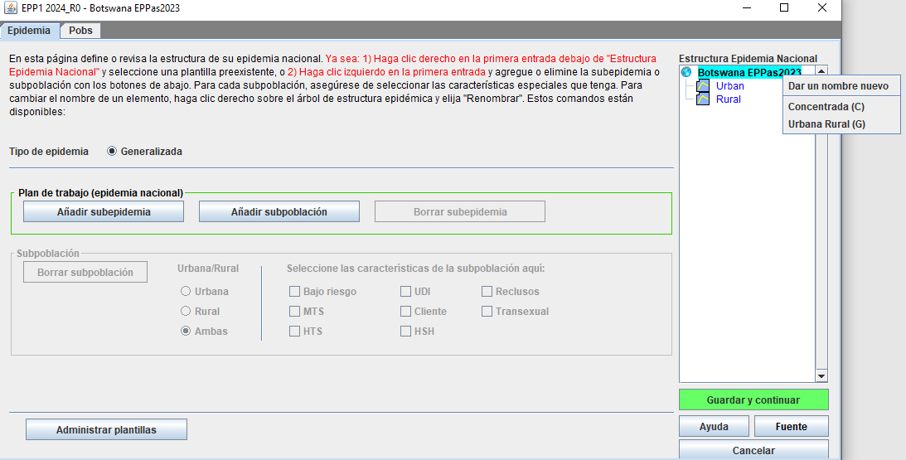
Como alternativa, puede crear una plantilla personalizada haciendo clic con el botón izquierdo en la entrada superior y luego agregar o borrar sub epidemias o subpoblaciones con los botones de la izquierda, como se muestra a continuación. Para cada subpoblación, asegúrese de seleccionar las características especiales que tenga. Para cambiar el nombre de un elemento, haga clic con el botón derecho del ratón sobre el árbol de estructura epidémica y elija «Cambiar nombre».

Revisar las características de la subpoblación:
8.2 Seleccione la subpoblación en la estructura de la epidemia.
8.3 Haga clic en la característica de esa subpoblación (por ejemplo, en el caso de mujeres trabajadoras sexuales, debe marcar «MTS»; y para la población femenina general marque «Bajo riesgo»). Repítalo para cada subpoblación.
8.4 Haga clic en «Guardar y continuar».

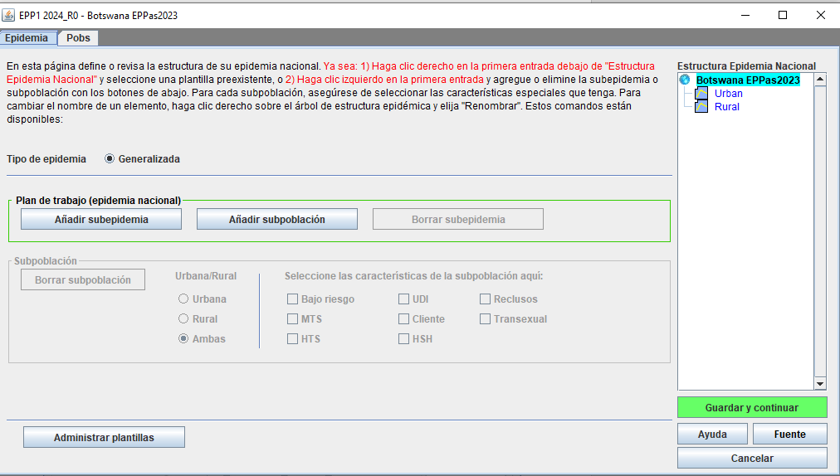
8.4
8.3
8.2

Epidemia generalizada, plantilla urbana/rural
En una epidemia generalizada, cuando usa la estructura urbana/rural, define el número de la población adulta en zonas urbanas y rurales al especificar el porcentaje de la población que vive en zonas urbanas. Si utiliza la estructura urbana/rural, eso es todo lo que debe ingresar. El programa informático ya contiene los valores de la División de Población de las Naciones Unidas para cada país; estos valores se muestran al abrir esta página por primera vez. Estas proporciones se actualizan con las últimas proyecciones de urbanización de la División de Población de las Naciones Unidas disponibles, las que puede cambiar haciendo clic en «Ajustar a los valores de la ONU» en la esquina inferior izquierda de la interfaz. Si desea cambiar los porcentajes urbanos, puede hacerlo llenando las celdas marcadas en azul. Al terminar, haga clic en «Guardar y continuar» para guardar los resultados.
Si ha modificado el año final de su proyección, deberá identificar el porcentaje urbano para los nuevos años añadidos. Esto se hará automáticamente si hace clic en «Ajustar a valores de la ONU».

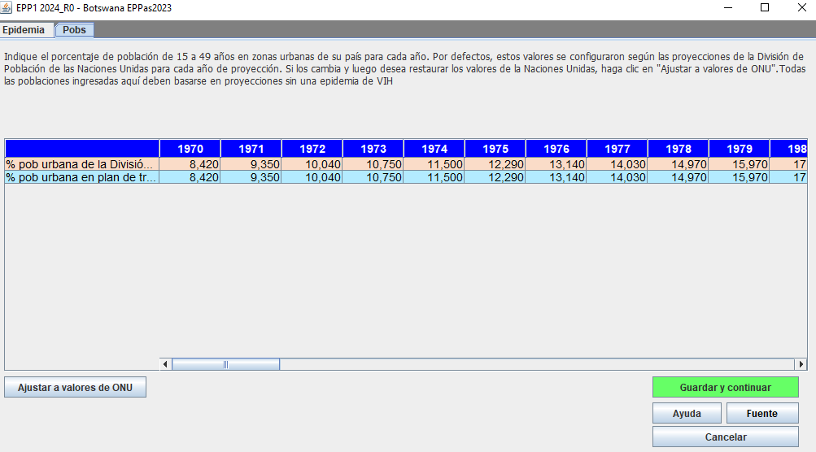

Epidemia generalizada, regiones definidas por el usuario
Si cada región subnacional ha tenido muchos centros de vigilancia centinela y las regiones difieren en la historia de la epidemia, puede configurar su epidemia nacional como un conjunto de subpoblaciones regionales. Indique la población de cada región en la tabla copiada a continuación. La fila inferior muestra el número total de personas de 15 a 49 años, según las estimaciones de la División de Población de las Naciones Unidas no relacionadas con el sida. Debe asignar toda esta población a diferentes grupos dentro de la estructura de la epidemia.
Si ha cambiado el año final de su proyección, asegúrese de que la distribución de la población se extiende a todos los años nuevos.
Después de ejecutar las curvas subnacionales en EPP, una curva nacional agregada correspondiente estará disponible en AIM. Además, el menú Resultados de AIM muestra los resultados subnacionales, en el apartado Subpoblaciones. (Nota: Otros indicadores que no aparecen en AIM por subpoblación se pueden asignar de manera proporcional en función de la prevalencia o la incidencia).

8.5 Para cada región, ingrese la población para cada año desde 1970 hasta el final de la proyección. Asegúrese de que la suma de los números de cada año sea igual a las poblaciones totales nacionales y que la «Población todavía sin asignar» sea cero para cada columna. Cuando termine de ingresar toda la población, haga clic en «Guardar y continuar».
Consejo: Cuando regrese a un archivo de Spectrum existente y actualice el archivo con los nuevos datos demográficos, incluido el tamaño de la población en general, la población todavía sin asignar ya no será igual a 0. Para ajustar automáticamente la población con la cifra de población actualizada, seleccione Ajustar para la pob. cambiada y EPP aplicará la misma distribución regional anual a la nueva población. Asegúrese de que el botón de selección está en Poblaciones. El ajuste no funcionará si está en Porcentaje.

Si no tiene poblaciones para cada uno de los años, pero conoce los porcentajes de la población total en cada región en el año inicial y final, es posible que Spectrum complete la tabla. Para hacer esto:
8.6 Cambie los porcentajes seleccionando «Porcentaje», al lado de la palabra «Mostrar»: en la parte inferior izquierda de la página.
8.7 Llene los porcentajes de la población en cada región para el primer año (1970) de la tabla. Asegúrese de que los porcentajes sumen 100%, de manera que la «Población todavía sin asignar» sea cero.
8.8 Llene los porcentajes para el año final en la última columna de la tabla. No es necesario que sean los mismos porcentajes, ya que EPP supondrá que aumentan o disminuyen conforme a los valores que usted ingresa. En este caso también, asegúrese de que los porcentajes sumen 100%, de manera que la «Población todavía sin asignar» sea cero.
8.9 Haga clic en el botón «Calcular valores proporcionales» y el programa llenará toda la tabla con las entradas adicionales.
Pulse «Guardar y continuar» para guardar los resultados y volver a la interfaz de AIM.

También puede usar «Calcular valores proporcionales» para las poblaciones reales (en lugar de los porcentajes), si tiene los datos de la población total en cada región para el primer año y el año final. El procedimiento es el mismo: llene la tabla con los valores del primer y el último año, asegurándose de que la «Población todavía sin asignar» sea cero para ambos años. Luego haga clic en «Calcular valores proporcionales».

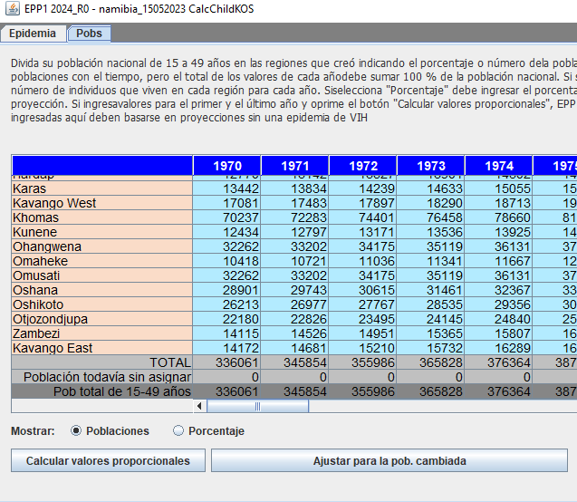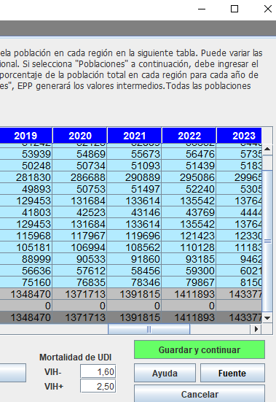

Epidemia generalizada, múltiples archivos subnacionales de Spectrum
Como alternativa a un archivo de Spectrum configurado por región subnacional, puede crear múltiples estimaciones de Spectrum independientes, una para cada región. A continuación, agregue esas estimaciones independientes a una estimación nacional, utilice la herramienta Agregar de Spectrum (en Herramientas > Más herramientas > General > Agregar).
Use esta opción cuando haya muchos centros de vigilancia en cada región y se disponga de información completa sobre la demografía y la epidemia y para cada región: datos del programa, estimaciones de tamaño del subgrupo, datos de la población sin sida. Esta opción produce información completa sobre la epidemia (todos los indicadores, con rangos de incertidumbre) para cada región.

Epidemia generalizada, estimaciones distritales de Naomi
Todas las epidemias generalizadas pueden producir estimaciones a nivel de distrito, independientemente de cómo se haya configurado su estimación del nacional en Spectrum. La herramienta Naomi asignará las estimaciones nacionales, procedentes del archivo Spectrum nacional o de un agregado de archivos subnacionales, a los resultados correspondientes a nivel de distrito. Los indicadores disponibles de Naomi incluyen la incidencia del VIH, la prevalencia del VIH, la cobertura de la terapia antirretroviral y sus correspondientes valores demográficos. Se elaboran para el año en curso y para el año de la encuesta más reciente. Los objetivos se calculan para los dos próximos años.
Véase la descripción del modelo Naomi en HIVtools.unaids.org en la sección de materiales de formación en https://HIVtools.unaids.org, bajo “Estimaciones del VIH y materiales de aprendizaje de Informaciones estratégicas (o SI, por sus siglas en inglés)”.

Epidemias concentradas
Para epidemias concentradas, se necesitarán los siguientes datos para cada subpoblación incluida: datos de prevalencia del VIH, estimaciones de la cantidad de personas que conforma la subpoblación, tiempo promedio pasado con el comportamiento de riesgo para aquellas subpoblaciones de personas con comportamientos de alto riesgo. No cree subpoblaciones para las que no haya datos disponibles.
La página Definir Pobs permite definir el tamaño de cada subpoblación. Como alternativa, puede ingresar el porcentaje de la población adulta que hay en cada subpoblación. Estos valores pueden cambiar con el tiempo, si se dispone de datos suficientes para determinar los cambios temporales.

8.5 Ingrese el tamaño poblacional estimado o la proporción de la población adulta (15-49 años) en cada subpoblación por año (consulte la descripción del procedimiento en la sección 8.5 anterior Epidemia generalizada, regiones definidas por el usuario).
Estimaciones del tamaño de las poblaciones clave en epidemias bajas o concentradas
Las estimaciones del tamaño de las poblaciones clave deben estar basadas en datos del país. (En el sitio web de ONUSIDA encontrará las directrices para estimar los tamaños de las poblaciones de mayor riesgo: https://www.unaids.org/sites/default/files/media_asset/2011_Estimating_Populations_en_0.pdf). Para los clientes de trabajadores sexuales (si se incluyen en Spectrum), considere utilizar estimaciones más altas del tamaño que las que están disponibles en las Encuestas Demográficas y de Salud u otras encuestas poblacionales. El proyecto de Modos de transmisión de África occidental indica que las estimaciones de los clientes de trabajadores sexuales son más elevadas que las estimaciones de estas encuestas, cuando se combinan el número de trabajadores sexuales con el número de clientes informados por los trabajadores sexuales.
Considere la posibilidad de aplicar el porcentaje de la población con mayor riesgo de contraer el VIH (por ejemplo, hombres que tienen relaciones sexuales con hombres [HSH] o usuarios de drogas inyectables [UDI]) sólo a la población urbana, o aplicar un porcentaje menor para la población rural que sean trabajadores sexuales y clientes de trabajadores sexuales, si estos comportamientos son relativamente menos frecuentes en la población rural.
Si no dispone de una estimación de tamaño nacional o local para ninguna población clave que deba incluirse en Spectrum, utilice la estimación regional predeterminada de la Tabla 1 que aparece a continuación.
Tabla 1: Proporciones de poblaciones clave, por región de ONUSIDA
Los datos se basan en una revisión bibliográfica y en la presentación de informes al sistema de Vigilancia Mundial del Sida (GAM) de ONUSIDA, o al Fondo Mundial y la OMS, con la ayuda de otros organismos. Estos datos se revisan para determinar si son adecuados a escala nacional, local o de alguna otra categoría. El proceso para realizar estas determinaciones se publica en PLoS One 2016; 11(5): e0155150. Los datos que figuran a continuación reflejan estimaciones del tamaño de las poblaciones realizadas entre 2015 y 2022, en su mayoría, aunque no exclusivamente, en países de ingresos bajos y medios. Los datos corresponden alos hallazgos de otros ejercicios similares publicados en 2006 en la revista Sexually Transmitted Infections (2006 Jun; 82 [Suppl 3]).

 | TSF |  |  | HSH |  |  | UDI |  |  | Personas transgénero
Región | Mediana | T1 | T3 | Mediana | T1 | T3 | Mediana | T1 | T3 | Mediana | T1 | T3
Asia Pacífico | 0.28% | 0.21% | 0.57% | 0.91% | 0.78% | 1.60% | 0.18% | 0.07% | 0.37% | 0.14% | 0.03% | 0.31%
Caribe | 1.63% | 1.58% | 1.69% | 1.67% | 1.63% | 1.82% | 0.06% | 0.05% | 0.15% | Como Latinoamérica
Africa del Este y Sur | 0.39% | 0.26% | 0.42% | 0.81% | 0.64% | 0.97% | 0.08% | 0.08% | 0.08% | 1.06% | 0.70% | 1.69%
Europa del Este y Asia Central | 0.79% | 0.52% | 0.93% | 0.73% | 0.58% | 0.86% | 0.21% | 0.12% | 0.25% | 0.20% | 0.11% | 0.66%
Latinoamérica | 0.53% | 0.33% | 0.83% | 1.73% | 1.23% | 1.80% | 0.10% | 0.10% | 0.18% | 0.21% | 0.21%* | 0.21%**
Africa del Norte y Este Medio | 0.37% | 0.31% | 0.60% | 0.68% | 0.49% | 0.79% | 0.13% |  |  | 0.23% | 0.12% | 0.34%
Africa Central y Occidental | 0.55% | 0.49% | 0.70% | 0.38% | 0.15% | 0.39% | 0.04% | 0.03% | 0.07% | 0.16% | 0.09% | 0.23%
Norteamérica | Como Europa Central y Occidental |  |  | 2.68% | 2.59% | 2.77% | 0.61% | 0.60% | 0.63% | 0.57% | 0.57%* | 0.57%**
Europa Central y Occidental | 0.29% | 0.26% | 0.53% | 2.06% | 1.46% | 2.52% | 0.26% | 0.26%* | 0.26%** | 0.51% | 0.46% | 0.63%
Los valores marcados con * se refieren al mínimo y los marcados con ** al máximo, en lugar de los cuartiles como en las demás celdas.

Las estimaciones del tamaño de la población se suelen expresar como una cifra tras un ejercicio de medición empírica. Para promediar y extrapolar a otros países, las convertimos a proporciones poblacionales, a partir de hombres y mujeres adultos de 15 a 49 años. Esta estandarización también garantiza que, en EPP, las cifras cambien proporcionalmente al crecimiento poblacional de cada país. Los datos incluidos son estimaciones nacionales de la adecuación del tamaño poblacional (https://journals.plos.org/plosone/article/authors?id=10.1371/journal.pone.0155150 ), procedentes de:
• Sudáfrica: estimaciones compiladas por Johnson-L y Dorrington-RE, 2018;
• Resto del África subsahariana: estimaciones basadas en una revisión sistemática de las EPP publicadas e informadas en GAM, realizada por Stevens-O et al. Español: https://www.medrxiv.org/content/10.1101/2022.07.27.22278071v2 ;
• Europa Oriental y Asia Central: estimaciones utilizadas en las calibraciones nacionales del modelo Optima de la epidemia, realizadas entre 2022 y 2024;
• Asia y el Pacífico: estimaciones utilizadas en las calibraciones nacionales del Spectrum 2025 de AEM o (si no hay AEM) del Spectrum EPP 2025-Concentrado. La estimación de los tamaños poblacionales (ETP) utilizados en el EPP solo se aceptaron si eran superiores al informe del país en el GAM (si corresponde) o, en caso contrario, si eran superiores a la mediana regional de la ETP del GAM 2025.
• Otros países y poblaciones: informes nacionales en el Monitoreo Mundial del SIDA para los años de datos 2011-2024. A diferencia de las definiciones de "adecuación a nivel nacional" de la ronda 2023, no se aplicó un umbral mínimo para el porcentaje de hombres que son HSH;
• Resto de países y poblaciones: mediana regional de las estimaciones disponibles por país.

En el caso de epidemias concentradas, además se necesita información sobre la proporción de la subpoblación que es masculina y la duración promedio de la permanencia de un individuo en la subpoblación. Estos datos se usan para calcular las relaciones mujer/hombre y la tasa de rotación en la subpoblación. Si está utilizando una plantilla de epidemia concentrada, esto aparece en la segunda pestaña de la página «Definir poblaciones» titulada «% de hombres y rotación».
8.6 Indique si es probable que entren y salgan personas de esta subpoblación. Si tiene datos de que hay una rotación de personas en estos grupos (por ejemplo, que los trabajadores sexuales comienzan y dejan esta ocupación), debe marcar el botón «Rotación». En cambio, las poblaciones restantes de hombres y mujeres no tienen, por definición, rotación.
8.7 Ingrese el tiempo estimado (en años) de permanencia de una persona en esa subpoblación. Esto se emplea para determinar la tasa a la que ingresan nuevos miembros y los miembros antiguos dejan la población. Por ejemplo, si se establece en 5 años, entonces 1/5 de la población cambia cada año, es decir que el 20% de los miembros anteriores es reemplazado por miembros nuevos. Se sabe que, en la mayoría de los países, los trabajadores sexuales tienen una duración promedio breve (pocos años).
8.8 Si se selecciona rotación, deberá especificar a dónde irá el miembro de la subpoblación de riesgo tras abandonar esta población. Dentro de «asignar prevalencia a», seleccione la subpoblación donde se ingresarán, normalmente la población masculina o femenina restante.
8.9 También debe determinar si agregará la prevalencia de cada subpoblación a la prevalencia general o si la reemplazará. Elija «añadir prevalencia» para añadir los seropositivos de los antiguos miembros del grupo de riesgo a los seropositivos de la población diana; esto se recomienda si no es probable que estas personas sean captadas en la vigilancia rutinaria de VIH. Por el contrario, «reemplazar la prevalencia» si una muestra de personas que adquirieron el VIH estando en un grupo de mayor riesgo se observa en la vigilancia continua después de pasar a un grupo de menor riesgo. En el recuadro siguiente figuran algunos ejemplos.
Pulse «Guardar y continuar» para guardar los resultados y volver a la interfaz de AIM.

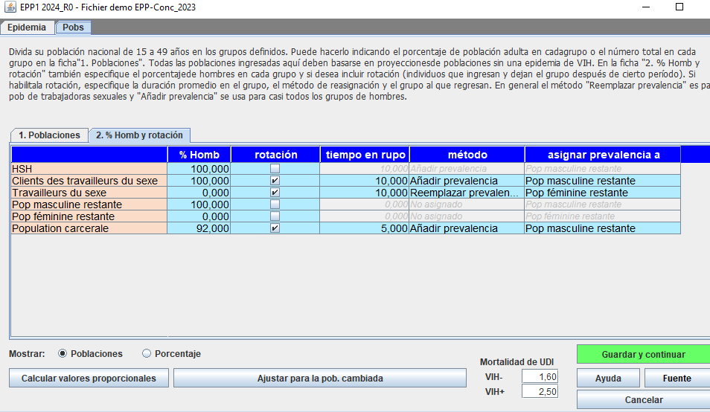
¿Añadir o sustituir la prevalencia de subpoblaciones en epidemias concentradas?
Reemplazar la prevalencia: Supongamos que en un país hay antiguas trabajadoras sexuales que, cuando se quedan embarazadas, acuden al centro de atención prenatal y se someten a la prueba de VIH. Si EPP ajusta la prevalencia de VIH entre las «Mujeres restantes» a los datos de prevalencia del centro de atención prenatal, parte de esta prevalencia se derivará de las antiguas trabajadoras sexuales que adquirieron el VIH durante su trabajo de comercio sexual; una proporción de VIH es atribuible a otras formas de transmisión, por ejemplo, de la pareja íntima estable durante las relaciones heterosexuales. Por lo tanto, las infecciones por el VIH entre las antiguas trabajadoras sexuales deberían sustituir parte de la prevalencia detectada en las mujeres que acuden al centro de atención prenatal, para evitar la doble contabilización. Esta «rotación» entre trabajadoras sexuales y mujeres en centros de atención prenatal no aumenta la tasa de prevalencia general entre las mujeres en centros de atención prenatal, pero significa que se produjo menos transmisión a través de otras vías de transmisión.
Añadir prevalencia: Por otro lado, es poco probable que se detecte a los usuarios de drogas inyectables que dejaron de hacerlo, o a los antiguos clientes masculinos de las trabajadoras sexuales tras abandonar el consumo de drogas o la compra de sexo, si no se lleva a cabo una vigilancia sistemática de los hombres que no pertenecen a la población clave, lo que es poco frecuente en los entornos epidémicos concentrados. Por lo tanto, es poco probable que sus infecciones se detecten en la vigilancia rutinaria. Hay pocas posibilidades de que se produzca un doble recuento, por lo que EPP debe añadir estas infecciones entre las personas que antes usaban drogas inyectables a su estimación de prevalencia total entre los hombres.
Estimaciones del tiempo de permanencia en poblaciones de mayor riesgo, por región
Duración promedio de trabajo sexual femenino, por región.
Región Duración del comportamiento en años
África 5.5 (4 estudios)
Asia/Oceanía 2.9 (12 estudios)
América del Norte 10.2-11.0 (3 estudios)
Europa 8.4 a 10.0 (10 estudios)
América Latina 11.2-12.0 (6 estudios)

Duración promedio del uso de drogas inyectables, por región.
Región Duración del comportamiento en años
África 5.6 (1 estudio)
Asia 8.7 (6 estudios)
Oceanía 17 (1 estudio)
Europa 13.9 (1 estudio)
América del Norte 9.5 (1 estudio)
América del Sur 21 o 19.6 (9 estudios)

Fuente: Fazito E, Cuchi P, Mahy M, Brown T. Analysis of duration of risk behavior for key populations: a literature review. Sex Transm Infec 2012;88:i24-I32. doi:10.1136/sextrans-2012-050647

Paso 9. Incidencia en EPP: Introducción de datos de vigilancia, encuestas y distribución del TAR
Una vez que se han definido las poblaciones y la estructura de la epidemia, puede ingresar los datos disponibles sobre la prevalencia y la incidencia del VIH. Desde el menú AIM, elija: Incidencia > Datos de vigilancia (EPP). Esto lo llevará a las páginas Datos de vigilancia. Existe una pestaña de entrada de datos diferente para cada subpoblación.

Datos de vigilancia de la prevalencia del VIH
El primer paso en la página Datos de vigilancia de VIH es identificar qué tipo de datos de prevalencia se están introduciendo, en la parte inferior de la página:
Los botones de selección «Tipo de datos del VIH» de la parte inferior izquierda especifican si los datos que se presentan en esta página son de los centros de atención prenatal («APN», o «ANC» en inglés) o de vigilancia centinela de VIH ((«VCV», o «HSS» en inglés), tales como encuestas entre poblaciones clave. Si está seleccionado «APN/ANC», puede introducir tanto datos de vigilancia centinela de centros de atención prenatal (VCV/HSS) como datos de las pruebas rutinarias de atención prenatal (APN/ANC) de estos mismos centros. Si SOLO se dispone de datos de pruebas de rutina de los centros de atención prenatal (por ejemplo, el valor sumado de todas las pruebas de rutina en los centros en el país, como sucede en algunos países de Europa oriental), entonces se DEBE usar la configuración HSS con los datos introducidos como un único centro, pues de lo contrario, EPP podría no lograr ajustar los datos.
Los botones de selección «APN/ANC-RT, VCV/ANC-VC, Ambos» están a la derecha. Si en el botón de la izquierda «Tipo de datos del VIH» está seleccionado «APN/ANC», el botón a la derecha controla si en la tabla se muestran los datos de APN/ANC-RT, los datos VCV/APN-VC o ambos tipos de datos (más abajo puede verse un ejemplo). En cambio, si el «Tipo de datos del VIH» es «VCV/HSS», este botón a la derecha estará atenuado y solo se mostrará en la tabla un tipo de datos sobre el VIH.
Si dispone de datos de APN/ANC-RT que introducir, configure el «Tipo de datos del VIH» a «APN/ANC». Entonces la tabla cambiará al siguiente formato:
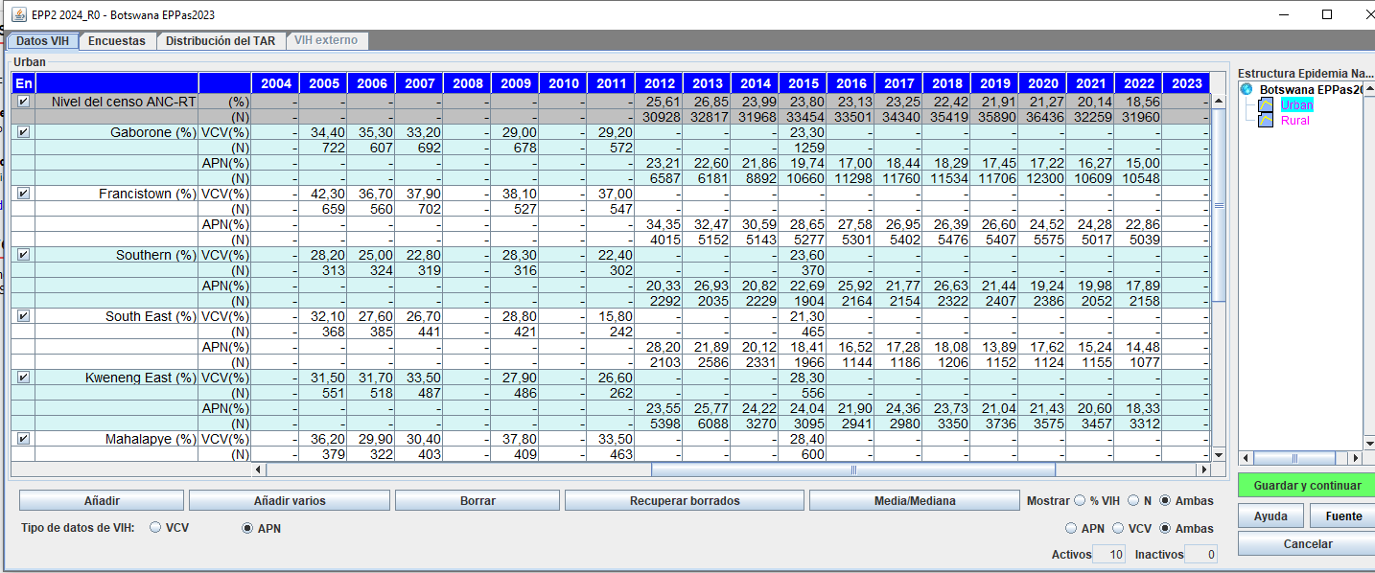

Si selecciona datos del APN/ANC, ahora cada centro (recuadro verde en la figura) tendrá cuatro líneas (% de VC y N, % de RT y N) en lugar de dos (% y N). En las dos primeras líneas (etiqueta «VCV/VC») es donde puede introducir datos de vigilancia centinela en los centros de atención prenatal (prevalencia y tamaños de la muestra para ese centro). En las dos líneas siguientes (etiqueta «APN/RT») es donde se introducen los datos de las pruebas rutinarias de los centros de atención prenatal (prevalencia y tamaño de la muestra) para un centro específico.
La línea superior («Nivel de censo») sirve para introducir la prevalencia general de las pruebas rutinarias y el número total de mujeres que se someten a ellas (dentro y fuera de los centros centinela) en la región de la que se está elaborando el modelo. Si marca la casilla de la primera columna, los datos del nivel de censo se utilizarán para el ajuste; de lo contrario, los datos del nivel de censo no se tendrán en cuenta.
La figura anterior muestra que un mismo centro de vigilancia podría tener datos tanto de VCV/APN-VC como de APN/ANC-RT. Este ejemplo muestra los datos de los VCV/APN-VC hasta el año 2015 y de APN/APN-RT después de 2012, y también es posible que estos se solapen con algunos años para los que haya ambos tipos de datos, como en el ejemplo en 2015.
Estos valores se pueden cortar y pegar en la Página de datos de VIH a partir de un Excel mediante las funciones habituales de copiar y pegar; es decir, Ctrl-C y Ctrl-V.
El botón «Media/Mediana» en la parte inferior de la página permite controlar la visualización de las líneas que muestran medias y medianas. Si se hace clic una vez, la pantalla aparecerá como se ve a continuación, mostrando en la parte superior de la página las medias y las medianas (solo en los centros activos). Al volver a hacer clic, esas líneas se ocultarán.

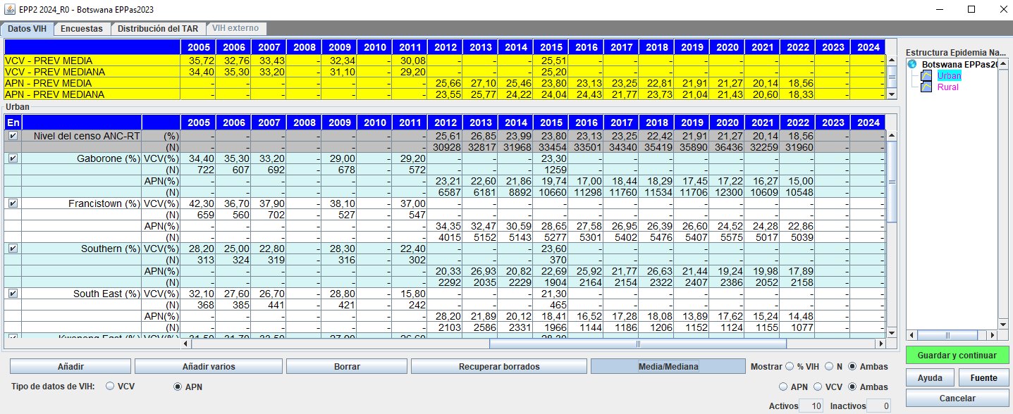
NOTA: Si utiliza datos de las pruebas rutinarias de atención prenatal (APN/ANC-RT), tenga en cuenta las siguientes consideraciones a la hora de introducir esos datos:
Todos los datos de APN/ANC-RT, tanto de los centros centinelas como del censo nacional, deben incluir en los denominadores (N) y en la prevalencia todas las mujeres que acuden a las clínicas en busca de atención prenatal. Si no se hace la prueba a todas las mujeres (por ejemplo, si ya se sabe que algunas mujeres son seropositivas y, por tanto, no se les vuelve a hacer la prueba), la prevalencia introducida será la suma de las mujeres recientemente diagnosticadas más las que se conocía que eran seropositivas, dividida por el número de mujeres que acuden a la atención prenatal y han sido sometidas a la prueba de VIH o ya se sabe que son seropositivas, de acuerdo con la siguiente fórmula:
(Mujeres que dieron positivo en la prueba de VIH + Seropositivas conocidas)
/
(Todas las mujeres que recibieron la prueba de VIH + Seropositivas conocidas)
Los positivos conocidos que no se vuelven a analizar deberán añadirse tanto al numerador como al denominador de todos los datos de las pruebas rutinarias del programa, incluidas las poblaciones clave. Si su país ya no realiza vigilancia centinela (en los centros de atención prenatal y en las poblaciones clave) y confía en los resultados de las pruebas rutinarias programáticas como indicador de la prevalencia, es imprescindible añadir los positivos conocidos para evitar que se interprete erróneamente un descenso típico de las tasas de positividad programática. De lo contrario, la mejora del conocimiento del estado serológico y la disminución de la prevalencia de la infección no diagnosticada se interpretarían erróneamente como un descenso de la prevalencia poblacional. Así pues, sin este ajuste, la curva de prevalencia de EPP descendería con demasiada rapidez en los últimos años.
En el caso de APN, es posible introducir VCV/APN-VC, APN/APN-RT o ambas para cualquier centro en cualquier año. Cualquier superposición (como en el 2015 en el ejemplo anterior) ayudará a EPP a establecer la relación entre las tendencias de VCV/APN-VC y de APN/APN-RT.
En el caso de la APN, recuerde que, en los primeros años, el número de muestras de pruebas rutinarias podrá haber crecido rápidamente a medida que las pruebas se ampliaban y el sistema se expandía para llegar a mujeres en zonas que antes no estaban cubiertas por las pruebas. La calidad de los datos también puede haber mejorado progresivamente a medida que el sistema de información se fortalece. Estos factores pueden influir en la prevalencia medida, por ejemplo, debido a la expansión del sistema hacia áreas de prevalencia más bajas o a la mejora de los algoritmos de prueba para excluir mejor los falsos positivos. Para un mejor ajuste, no introduzca datos rutinarios en EPP hasta los años en que el sistema de pruebas rutinarias se haya estabilizado y los tamaños de la muestra sean bastante constantes de un año a otro. El uso de datos desde el periodo de expansión inicial puede producir tendencias falsas en los datos de prevalencia. Consulte la página de revisión de las pruebas de atención prenatal dentro de las Estadísticas del programa para comprobarlo.
Al evaluar la calidad de los datos de pruebas rutinarias en APN y decidir si utilizarlos o no en el ajuste, también se debe revisar: cualquier evaluación reciente de la calidad de los datos, deficiencias conocidas de los resultados de pruebas (por ejemplo, los falsos positivos), el algoritmo de la prueba y cómo puede haber cambiado en los últimos años, si la comunicación de los resultados de pruebas rutinarias es oportuna y completa, si se produjeron desabastecimientos del material necesario para las pruebas que dieran lugar a que estas se realizaran de forma incompleta o a que se hicieran prioritariamente solo a mujeres de alto riesgo, las tasas de denegación y las proporciones de mujeres que acudieron que por diversas razones no se hicieron la prueba y, por último, el momento de la prueba a lo largo del embarazo (idealmente, los datos ingresados en EPP deben ser solo los relativos a la primera visita al centro de atención prenatal, excluyendo las pruebas que se hayan repetido más adelante durante el embarazo).

Lista de comprobación antes de utilizar datos de prevalencia de VIH procedentes de pruebas rutinarias
Revisar los datos rutinarios de prevalencia de APN antes de utilizar los resultados en el EPP. Si no se cumple alguno de los siguientes criterios, recomendamos que no se utilicen los datos.
1. ¿Existen aumentos o disminuciones bruscas en las tendencias de prevalencia?
En una población estable, la prevalencia debería ser plana durante un corto periodo de tiempo.
2. Los datos rutinarios deben incluir a las mujeres que ya se sabe que viven con el VIH y a las mujeres recién diagnosticadas. La prevalencia introducida debe calcularse como (mujeres que dieron positivo en la prueba de VIH + seropositivas conocidas) / (todas las mujeres que recibieron la prueba de VIH + seropositivas conocidas). El tamaño de la muestra introducido en la segunda línea debe ser (mujeres que recibieron la prueba de VIH + seropositivas conocidas).
3. Determinar si los datos de APN disponibles son puntuales y completos.
4. Asegúrese de que solo se incluya en el análisis la primera prueba de VIH durante el embarazo. Si las mujeres se someten a pruebas varias veces durante el embarazo, las pruebas posteriores deben eliminarse de la tasa de prevalencia y el tamaño de la muestra debe introducirse en el EPP.
5. Considere si pudiese haber puntos débiles en los resultados de las pruebas (es decir, falsos positivos).
6. Identificar el algoritmo de pruebas utilizado para el diagnóstico en los centros y si ese algoritmo (y los kits de pruebas adquiridos) ha cambiado en los últimos tres años y podría significar que las tendencias no son comparables. Revisar las medidas o programas de aseguramiento de la calidad para detectar errores en las pruebas.
7. Incluya todas las primeras pruebas durante un embarazo, incluso si esa primera prueba se produce durante el trabajo de parto y el parto. Esto reducirá el sesgo de las mujeres que no acuden a la atención prenatal.
8. Determine si se han agotado las existencias de pruebas y si ha sido necesario racionarlas en los centros. (Las pruebas pueden realizarse solo en las mujeres de mayor riesgo)
9. Observe las tasas de rechazo y las proporciones de asistentes que no se someten a la prueba en comparación con el número de nacimientos previstos.
10. Por último, revise los datos de las encuestas de hogares sobre el porcentaje de mujeres que no acuden a la APN y las características de esas mujeres para comprender los sesgos. Compare la prevalencia en las mujeres embarazadas en la encuesta con la prevalencia a nivel de censo.
Los pasos específicos para ingresar datos de vigilancia centinela y pruebas rutinarias son los siguientes:
9.1a Cuente el número de centros que tienen datos para la subpoblación. Agregue filas en la página de entrada de datos; para ello, haga clic en «Añadir puestos», de modo que haya un conjunto de filas por lugar. (Para cada centro hay una línea para la prevalencia y otra para el tamaño de la muestra). También puede agregar varios centros a la vez con «Agregar varios», después ingrese el número de centros a agregar.
9.1b Ingrese los datos de vigilancia: Si los datos ya están disponibles en formato de hoja de cálculo, es fácil copiar y pegar los datos en el plan de trabajo. Copie y pegue los nombres de los centros en la columna del extremo izquierdo. Copie y pegue los datos en la página de esa subpoblación (por ejemplo, para centros urbanos o trabajadores sexuales). Cuando pegue los datos, asegúrese de que los años estén alineados correctamente.
9.1c Haga clic en «Guardar y continuar». Si se olvida de este paso, perderá los datos que haya pegado en la página. Ingrese los datos para todas las subpoblaciones restantes siguiendo los mismos pasos anteriores. Cuando haya guardado los datos de la última subpoblación, el programa lo llevará automáticamente a la ficha Encuestas.
Consejo: Si los datos sobre el tamaño de la muestra de cada centro no están disponibles, cambie la variable de «Mostrar» a «% VIH». Esto le permitirá copiar y pegar en el plan de trabajo solo la información de prevalencia por centro. En este caso se asignará a cada centro un tamaño predeterminado de 300.
Consejo: Las estimaciones de la prevalencia deben ingresarse como números enteros y no como porcentajes (por ejemplo, una prevalencia del 12 % debe ingresarse como 12, no como 0.12).
Consejo: Asegúrese de que las casillas de la esquina izquierda estén marcadas. Si no lo están, el centro no se incluirá en el ajuste del modelo.
Consejo: si no ingresa los tamaños de muestra, cuando haga clic en «Guardar y continuar» aparecerá un mensaje que le informará de que todos los tamaños de muestra se establecerán en un valor por defecto de 300.
Consejo: Si la prevalencia de un puesto es 0% y este es un valor medido real (no creado como valor de anclaje de una prevalencia anterior), consérvelo con los datos, junto con el tamaño de la muestra.
Consejo: si aparece la advertencia de que la prevalencia es demasiado baja para el tamaño de la muestra, se debe a que ingresó un valor de prevalencia que no pudo determinarse a partir de un conjunto de mediciones con el tamaño de muestra que había indicado. Use un tamaño de muestra mayor que refleje el origen real del valor de la prevalencia. Por ejemplo, no sería posible determinar una prevalencia del 0.5% con una muestra de 100 ya que significaría que solo media persona vive con el VIH.

Encuestas de prevalencia, incidencia y cobertura del TAR en adultos
Si su país ha recopilado datos de la prevalencia del VIH, su incidencia o la cobertura del TAR en una o más encuestas nacionales basadas en la población o de incidencia mediante estudios de cohorte, puede agregarlos en la página de Encuestas para fundamentar el ajuste de la curva en EPP. Las encuestas con resultados de dominio público (como las EDS y las Evaluaciones del Impacto del VIH en la Población, PHIA en inglés) pueden importarse automáticamente, seleccionando el botón «Importar encuestas». En el caso de las encuestas que no eran de dominio público, puede introducir los datos haciendo clic en «Añadir otra encuesta». Si utiliza un archivo del año anterior, la mayor parte de esta información ya estará introducida, pero debe revisarla para comprobar que esté completa e introducir cualquier encuesta nueva que esté disponible desde el último ciclo de estimaciones.

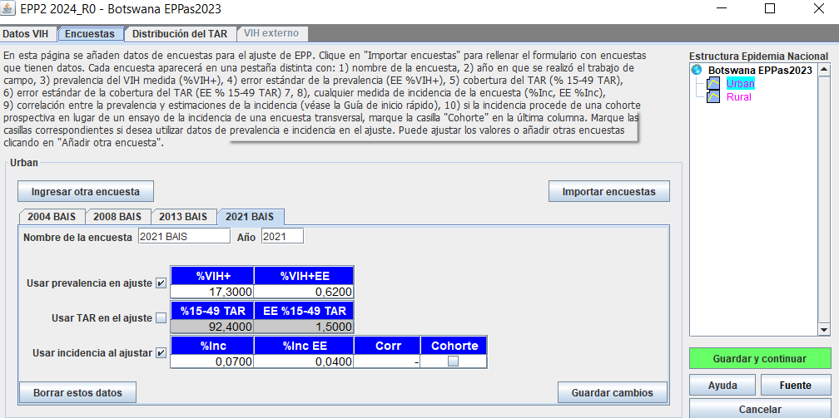
Si la misma encuesta mide tanto la prevalencia como la incidencia, introduzca la estimación puntual y el error estándar correspondiente para ambos indicadores y, en la fila de Incidencia, proporcione la correlación entre la prevalencia y la incidencia en esta encuesta. Las estimaciones de prevalencia e incidencia recogidas de la misma encuesta están correlacionadas porque 1) la fórmula para estimar la incidencia de la infección reciente se basa en la prevalencia como uno de sus datos de partida, y 2) la correlación puede surgir de la estructura de muestreo agrupado de las encuestas en los hogares.
La calculadora de incidencia en https://worldhealthorg.shinyapps.io/recency_incidence_calculator/ proporciona una herramienta para introducir datos resumidos de encuestas de hogares y generar estimaciones de prevalencia, incidencia y correlación. Si no es posible generar una estimación de la correlación para ingresarla en EPP, deje el campo Corr vacío y EPP proporcionará una estimación de la correlación por sí mismo asumiendo que la prevalencia y la proporción de las infecciones recientes no están correlacionadas, como sería el caso para los datos generados a partir de un simple muestreo aleatorio. Si la estimación de la incidencia surge de una cohorte prospectiva y deja el campo Corr vacío, EPP presupondrá una correlación de 0.
Si la encuesta recopila solo la incidencia o la prevalencia, introduzca el (los) valor(es) medido(s) y el (los) error(es) estándar. Si la incidencia proviene de una cohorte prospectiva y no de un algoritmo de una prueba de la infección reciente («ensayo de la incidencia») en una encuesta transversal, marque la casilla en la columna final. En este caso, ingrese el año de referencia de la encuesta de cohorte como el Año.
En la misma página, se puede introducir la cobertura de TAR en adultos si esta también se midió en las encuestas de hogares representativas. Al igual que en el caso de la prevalencia y la incidencia del VIH, la entrada de datos debe ser para la población de 15 a 49 años. Los datos de partida consisten en la estimación puntual de la cobertura como porcentaje de las personas que viven con el VIH y el error estándar correspondiente. La base de datos de encuestas en EPP se ha actualizado para incluir todos los datos de cobertura del TAR disponibles de manera pública para ONUSIDA, en su mayoría procedentes de encuestas de evaluación del impacto de VIH en la población (PHIA). Al hacer clic en Importar encuestas, los 3 indicadores se podrán completar a la vez desde la base de datos. Si la prevalencia de VIH de la encuesta (y la incidencia) ya se ha introducido o importado en su archivo de EPP, la función de importación ofrece una opción para «Actualizar solo el TAR». Esto completará únicamente los valores del TAR, dejando las entradas de prevalencia e incidencia de VIH intactas.
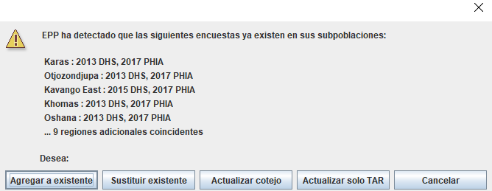
Si no quiere que EPP utilice la prevalencia, la incidencia o la cobertura del TAR de una encuesta concreta en el ajuste, desmarque las casillas «Usar prevalencia en el ajuste», «Usar incidencia en el ajuste» o «Usar TAR en el ajuste». La casilla «Usar TAR» está marcada por defecto; es decir, cuando se importan los datos de la encuesta sobre TAR está activada.
Si su país no cuenta con datos de la prevalencia del VIH, su incidencia o la cobertura del TAR que sean representativos de la población sobre la que se está elaborando el modelo, no añada ninguna encuesta para esa población.

Distribución de TAR: asignación a las subregiones o subpoblaciones de EPP
Spectrum-AIM pasa al EPP la reducción de la transmisión de VIH cuando una persona recibe TAR, por defecto el 80%. Para representar con precisión el impacto del TAR en la incidencia dentro de cada subregión o subpoblación ajustada, EPP debe conocer su tendencia en cuanto al número de personas en TAR. Por lo tanto, EPP asigna las cifras nacionales de TAR obtenidas de AIM-> Estadísticas del programa-> Tabla de adultos en TAR, entre sus subregiones o subpoblaciones.
EPP asigna el TAR basándose en una de las tres opciones siguientes:
- Si una encuesta ofrece tanto la cobertura del TAR como la prevalencia de VIH en uno o más años en todas las subregiones o subpoblaciones, EPP utilizará «cobertura del TAR * prevalencia de VIH * pob. de 15 a 49 años» en esos años para calcular la proporción del TAR en cada región.
- Si los datos de la encuesta sobre el VIH están disponibles para algunos años en todas las subregiones o subpoblaciones, EPP utilizará la «prevalencia de VIH * pob. de 15 a 49 años» en esos años, lo que presentará la proporción de PVVIH en la región. Entonces, el TAR se asigna de forma proporcional a la carga de VIH.
- De lo contrario (si no hay datos de encuestas relevantes), EPP vuelve a asignar el TAR según la prevalencia media de los datos de vigilancia tomados en los APN, multiplicada por la población de 15 a 49 años de cada subpoblación o subregión en 2010. Una vez más, esto sirve como indicador de la carga de VIH, que después se utilizará para distribuir el TAR.
A continuación, EPP aplica estas proporciones de manera uniforme a lo largo de los años para estimar el número de personas que reciben TAR en cada región o subpoblación en cada año.
En el caso de epidemias generalizadas, los valores del TAR prorrateados se muestran para que el usuario los revise en la página de Distribución del TAR, situada inmediatamente después de la página de Encuestas. Si se desea y se dispone de datos sobre la distribución real del TAR en regiones o subpoblaciones, estas distribuciones se pueden editar aquí. Para algunos países, está disponible el número de personas que reciben TAR en años recientes a partir de las estimaciones de Naomi a nivel de distrito. Las estimaciones de Naomi se han introducido en una base de datos integrada de EPP (ARTDist_db.csv). Puede acceder a ellas a través del botón «Importar Naomi». Después de revisar la tabla de Distribución del TAR y hacer los cambios que desee, haga clic en «Guardar y continuar» para que esta información se registre en EPP. Se utilizará en el ajuste.

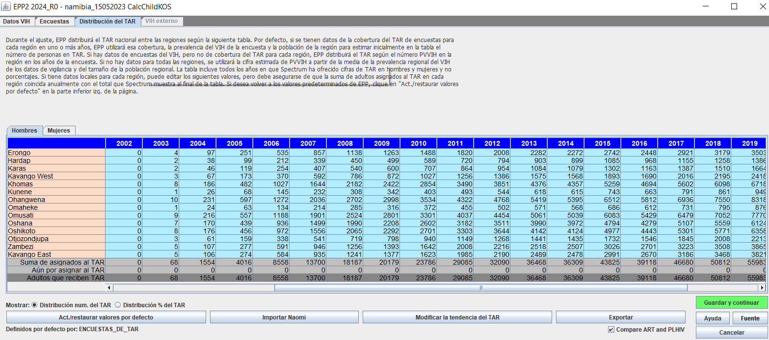

VIH externo
En algunos países, un número considerable de nuevas infecciones se producen entre personas que contrajeron el VIH en el extranjero. En otros, las nuevas infecciones se producen en entornos médicos u hospitalarios. Si existen datos sobre el número de estos «repuntes» de la infección por subpoblación y año natural, esta ventana permite añadir estas personas a la estimación de la PVVIH en adultos del EPP. Consulte el texto de la captura de pantalla para obtener más información.

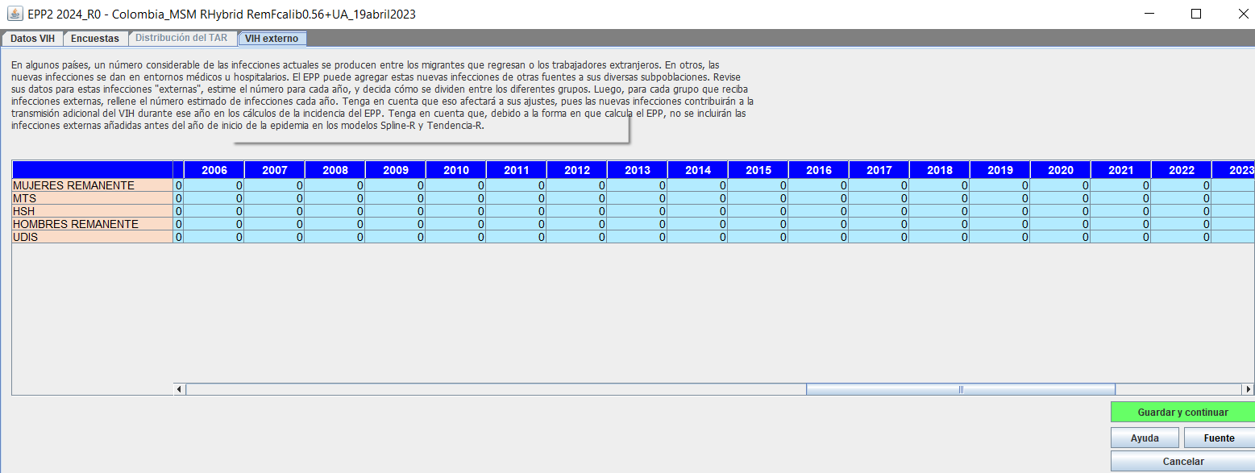

Paso 10. Incidencia en EPP: ajuste de curvas

Ajuste de curvas del EPP - Tendencias del proyecto
En ajuste de curvas del EPP, en la página del proyecto, se utilizan los datos ingresados en las páginas anteriores para crear una curva de la epidemia de VIH y analizar la incertidumbre en torno de esa curva. Existen cuatro modelos estadísticos que EPP puede utilizar para el ajuste de curvas:
Hibrido-R: Este es el mejor modelo para la mayoría de las zonas geográficas en epidemias generalizadas, combinando un modelo más estructurado desde el inicio de la epidemia hasta principios de la década de 2000, cuando los datos eran escasos, con un modelo más flexible que permite que las tasas de infección fluctúen, a partir de 2005, a medida que se dispone de más datos para informar las tendencias recientes.
Spline-R: Este modelo permite una fluctuación considerable, pero obliga a que la prevalencia reciente sea plana.
Tendencia-R: Este modelo es útil para las zonas geográficas con datos de vigilancia de muchos años (8+) y con muchos centros de vigilancia (7+).
EPP Clásico. Este modelo debe utilizarse para zonas geográficas con pocos puntos de datos. Excepcionalmente, si EPP-Clásico da un aumento inicial de la prevalencia demasiado brusco e implica un pico de incidencia inverosímilmente temprano y brusco, se puede considerar Spline-R (u otro modelo R) − con cautela y en consulta con ONUSIDA, en vista de un posible sobreajuste de los datos si hay muy pocos puntos de datos.
Dentro de un país, si hay zonas con cinco o más años de datos de vigilancia (de alta calidad de datos) y también zonas con menos de cinco años de datos de vigilancia (baja calidad de datos), se recomienda aplicar un modelo jerárquico para ayudar a ofrecer información para mejorar la precisión de la zona de baja calidad de datos. Véase el Anexo 3, disponible en ONUSIDA previa solicitud.
10.1 Seleccione el modelo estadístico más adecuado de la parte superior izquierda de la pantalla. Utilice el árbol de decisiones de la Figura 1.
10.2 Si está ejecutando el modelo como ejercicio, haga clic en el botón «Capacitación» que se encuentra debajo de «Objetivo de la ejecución». De ese modo se calcularán solo 400 curvas únicas. Para ejecutar el modelo como la estimación final de su país, haga clic en «Proyección nacional», lo que aumenta el número de curvas únicas a 1000 para Hibrido-R (o 1900 para Tendencia-R y Spline-R). La ejecución de esta cantidad de curvas llevará mucho más tiempo. Para interpretar los resultados, debe ejecutarse como una «proyección nacional»; los ajustes de capacitación pueden fluctuar mucho y no haberse adaptado siempre al mejor ajuste de los datos disponibles.
10.3 Para generar una curva de incidencia de VIH para la subpoblación seleccionada, haga clic en el botón verde «Ajustar». Si desea ejecutar las curvas de todas las subpoblaciones sucesivamente, haga clic en «Ajustar todas» después de seleccionar cada subpoblación de la lista de subpoblaciones a la derecha y de elegir el modelo estadístico que usará para cada una.
10.4 Revise la curva. La mediana de la curva se mostrará como una línea roja, mientras que los intervalos de confianza del 95% se mostrarán como líneas entrecortadas azules. Asegúrese de que el año de inicio de la epidemia refleje la mejor comprensión de la epidemia de VIH en su país. Esto es particularmente importante cuando usa EPP Clásico o Tendencia-R.
Nota: Si se introducen datos de las pruebas rutinarias de los centros de atención prenatal, aparecerán en la Página del proyecto como centros de color violeta, mientras que los datos de los ANC-VC aparecerán en verde. Los datos del censo de atención prenatal se mostrarán como una serie de color violeta oscuro. Los datos de ANC-RT también aparecerán en la página de Resultados del ajuste, como una serie de puntos de datos conectados, si ha elegido mostrar «Datos de vigilancia»:
10.5 Si está conforme con el ajuste, elija «Guardar y continuar» y continúe con el ajuste de la curva para la próxima subpoblación. Si ha utilizado «Ajustar todas», quizás desee hacer clic en «Guardar todas» cuando todos los ajustes se hayan completado y EPP pasará por las proyecciones ajustadas, a medida que pasa por cada subcurva. Como alternativa, puede hacer clic en «Guardar y continuar» para cada una de ellas, pero asegúrese de hacerlo para todas las proyecciones ajustadas o puede perder algunos de sus ajustes.
10.6 Si no está conforme con la curva, puede usar la pestaña de parámetros del modelo que aparece en la parte inferior izquierda de la interfaz para restringir las curvas (véase el cuadro titulado «Configuración de restricciones en las curvas de prevalencia»). Por ejemplo, si hay datos escasos para los inicios de la epidemia, por lo general el modelo permitirá que las curvas se eleven muy rápidamente al comienzo de la epidemia. Esto puede restringirse limitando la prevalencia en 1980 a <1 % o algún valor apropiado.

Para los países que utilizan el ajuste de APN en los parámetros del modelo, las líneas verdes etiquetadas «Prev APN» en los gráficos de ajuste de curvas del EPP muestran la prevalencia en las mujeres embarazadas derivada del modelo ASM, si se utilizó para el ajuste, o de la relación entre la prevalencia entre adultos y mujeres embarazadas derivada de la proyección nacional del año pasado para el país.

Configuración de restricciones en las curvas de prevalencia
En algunos casos, donde los datos son limitados, los modelos hallarán curvas que no son realistas sobre la base de lo que se conoce sobre la epidemia en su país. Si el modelo genera curvas que no son realistas, se deben establecer restricciones a las curvas con la pestaña de Parámetros del modelo. En esta ficha, podrá: a) modifique el rango de posibles años de inicio para que sea más realista para su país; y 2) aplique las condiciones de prevalencia que le permitan eliminar los conjuntos de curvas no realistas desde el punto de vista epidemiológico. Las restricciones sobre los años de inicio y prevalencia deben usarse con moderación y considerando atentamente las siguientes pautas:
      - Antes de aplicar las condiciones de prevalencia, asegúrese de que el año de inicio cubra todo el rango de años de inicio posibles (un rango de alrededor de 15 a 20 años). Normalmente, deben comenzar hasta 5 años antes de la primera detección de transmisión local de VIH o sida en su país y deben extenderse hasta alrededor de 5 años después del primer punto de datos con un valor distinto a cero. Con esto los modelos tendrán la flexibilidad necesaria para considerar todas las posibilidades. NOTA: esto solo se aplica al modelo Tendencia-R o EPP Clásico, pero no se aplica en el modelo Híbrido-R ni Spline-R, donde el año de inicio ya está configurado de manera específica para el país.
      - Debe ejecutar el modelo sin restricciones antes de aplicar cualquier tipo de condiciones de prevalencia. Luego examine atentamente los resultados para determinar si se produjeron curvas que estén absolutamente fuera de la esfera de posibilidades en función de sus datos.
      - Limite el número de las condiciones de prevalencia al número mínimo necesario para eliminar las curvas poco realistas. Si aplica demasiadas restricciones, podría eliminar curvas que son ajustes legítimos de los datos en función de sus incertidumbres estadísticas.
      - No configure restricciones inferiores y superiores en el mismo año. Esto producirá una restricción artificial sobre la incertidumbre de sus curvas y estas no reflejarán la incertidumbre real de sus datos.
      - Evite establecer restricciones muy cercanas a los años en que están disponibles sus datos (dentro de los 3 a 5 años), si fuera posible. Úselas opcionalmente y sólo debe aplicarlas dentro del rango de datos disponibles para reflejar lo que se conoce sobre la prevalencia admisible en las primeras etapas de la epidemia, cuando se dispone de menos datos, o para eliminar curvas sumamente poco realistas, por ejemplo, una prevalencia del 80% al 90% o 5 a 10 veces la prevalencia en el ajuste de EPP durante los años que cuentan con datos.
      - Observe el ajuste resultante (línea roja con cruces) con relación a los datos para decidir si el ajuste es razonable y no necesariamente todo el rango de curvas posibles (de color gris), algunas de las cuales podrían ser muy altas o bajas en los años futuros. Estos valores futuros altos o bajos pueden reflejar la verdadera incertidumbre en el futuro de su epidemia cuando los datos sean escasos.
Otros parámetros del modelo EPP:
ii. Ro es el parámetro que determina el ritmo de crecimiento
iii. Iota es la magnitud del pulso inicial que desencadena la epidemia; cuanto más alto es el pico inicial más grande. Algunos países pueden querer o necesitar reducir este valor por debajo del valor predeterminado de 0,0025 (por ejemplo, a 0,00005), en particular para las poblaciones restantes (de menor riesgo). R0 es el crecimiento de la epidemia después del pulso inicial (basado en iota); un R0 bajo (por ejemplo, 10, por debajo del valor predeterminado de 150) evita que crezca demasiado rápido, lo que a veces es necesario para obtener patrones epidémicos tempranos realistas para las poblaciones restantes, o incluso a veces para las poblaciones clave.
10.6

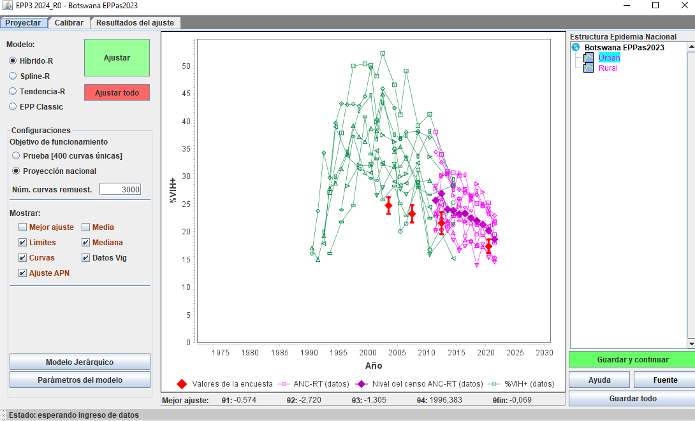
10.6
10.2
10.1
Para los países con epidemias generalizadas que utilizan la plantilla urbana/rural o están usando la misma estructura subnacional que en la ronda previa de proyecciones, ahora está disponible una versión de EPP con estructura por edad. Con ello se toma la estructura por edad y sexo de la estimación anterior de Spectrum y se aplica a los cálculos del EPP para producir cálculos alineados con la estructura por edad y sexo del país.

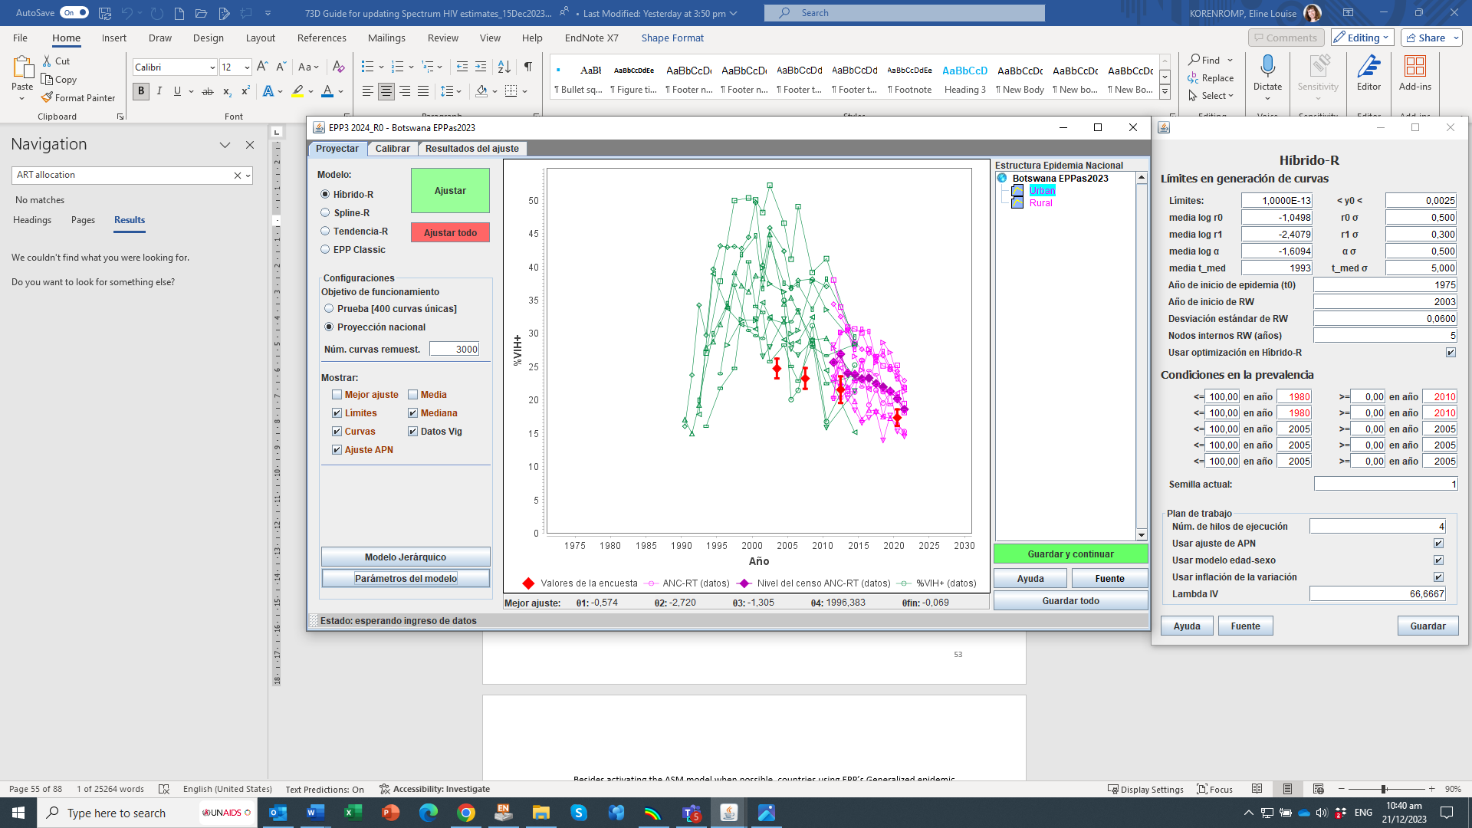

El usuario controla el uso del modelo estructurado por edad haciendo clic en el botón «Parámetros del modelo» en la Página del proyecto y después marcando la casilla cerca del botón del panel «Usar el modelo edad/sexo». Si se selecciona esta casilla, entonces se ajusta una versión estructurada por edad y sexo del modelo R-Híbrido, R-Spline o Tendencia-R (R-Trend in inglés). Si se selecciona R-Híbrido, se utilizará por defecto el modelo estructurado por edad y sexo, pero la estructura por edad y sexo debe seleccionarse explícitamente para los otros dos modelos.
Si su Configuración de EPP no es la de epidemia generalizada o no está basada en la plantilla urbana/rural o en una región subnacional existente, este botón aparecerá atenuado y el modelo estructurado por edad y sexo no estará disponible.
Al revisar los datos de la atención prenatal de numerosos países con epidemias generalizadas, el Grupo de Referencia de ONUSIDA detectó varios problemas, entre ellos cambios en las estructuras etarias, fertilidad baja en mujeres VIH positivas, y diferentes niveles de TAR, que modificaban las desviaciones al utilizar a las mujeres que reciben atención prenatal como un indicador para la población en su conjunto a lo largo del tiempo. Si no se utiliza el modelo estructurado por sexo y edad, que ajusta estos factores de forma automática, EPP incluye un ajuste para estos cambios en países con epidemias generalizadas. El ajuste del EPP da lugar a cambios más pequeños en la curva ajustada que el modelo ASM, haciéndolas más suaves y con descensos de la incidencia algo más lentos. Si la repercusión de estos ajustes no es aceptable, se pueden desactivar anulando la selección de la casilla «Utilizar ajuste APN» en la parte inferior de la página «Parámetros del modelo» (véase la figura a continuación) y reajustar.
Si se utiliza el modelo por edad y sexo, al hacer clic en la casilla «Usar ajuste de APN» del panel Parámetros del modelo se ajusta la prevalencia en mujeres embarazadas, calculada por el modelo, con los datos de APN, y la prevalencia nacional de adultos del modelo con los resultados de la encuesta nacional. Si desactiva la opción «Usar ajuste de ANC», los datos de prevalencia tanto de las mujeres que acuden a la APN como de las encuestas nacionales se comparan con la prevalencia nacional de adultos del modelo.

Tenga en cuenta que parte de la calibración ya se realiza durante el ajuste de tendencias del EPP. Si ha introducido encuestas en una epidemia concentrada o generalizada, estas se utilizan en el ajuste y el ajuste resultante suele ser un buen equilibrio entre las encuestas y los datos de vigilancia. La curva ajustada no siempre pasará exactamente por cada punto de la encuesta, pero esto no es un problema. Tras el ajuste de la curva, puede escalar la curva de EPP para que pase exactamente por el último punto de la encuesta, en la Página de calibración. Puede calibrar la encuesta específicamente en esta página o, en el caso de los países con epidemias concentradas, puede calibrar otras fuentes de datos.

Calibración - Epidemias generalizadas
En esta página puede ajustar las curvas basándose en los datos más recientes de cualquier encuesta poblacional nacional que haya ingresado.
Si no ha realizado una encuesta de población nacional, deje activada la configuración por defecto «Usar los resultados de los modelos como están». Esto ya cambió la prevalencia urbana y rural conforme a los valores promedio regionales de otros países con encuestas.

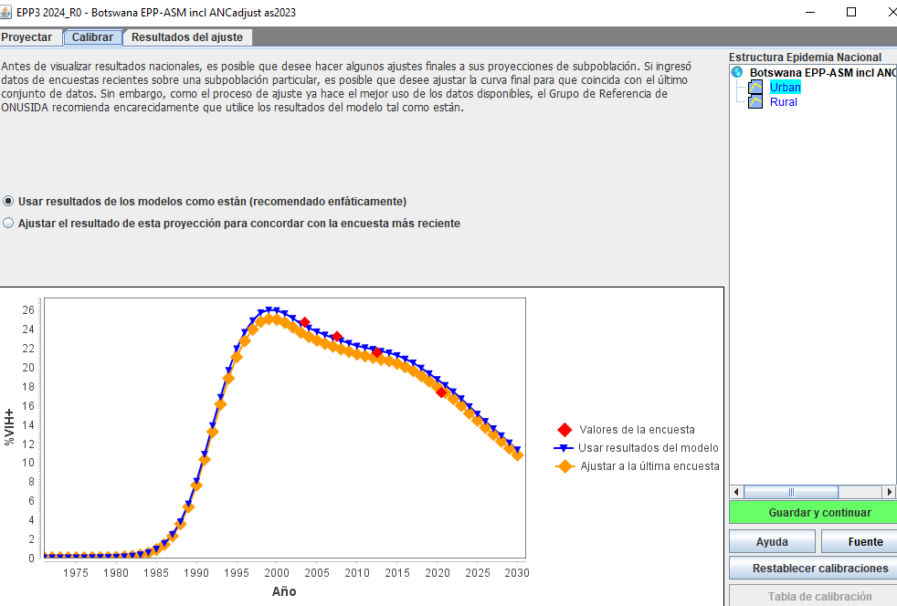
10.7
10.8

Calibración - Epidemias concentradas
La página Calibración le da la opción de especificar, para cada subpoblación, una prevalencia esperada en un año específico o un factor de escala para convertir a escala toda la curva de prevalencia hacia arriba o hacia abajo en todos los años.
Para aplicar calibraciones:
10.7 Seleccione la subpoblación que desea convertir a escala en la lista presentada de subpoblaciones.
10.8 Seleccione una de las opciones
- Usar los resultados de los modelos como están. Esta opción mantiene la calibración que se estableció durante los procedimientos de ajuste.
- Ajustar la prevalencia de VIH a un valor especificado por el usuario. Esto calibra la curva con mejor ajuste mediante la multiplicación de todos los valores de prevalencia por un número constante que asegura que la curva con mejor ajuste modificada pase por un valor de prevalencia especificado por el usuario en un año especificado por el usuario. Este podría ser un valor de una muestra más representativa de la población de vigilancia específica, p. ej., un estudio de vigilancia integrada biológica y del comportamiento de mujeres trabajadoras sexuales.
- Reducir o ampliar los resultados por un factor. La elección de esta opción ajusta la escala de toda la prevalencia al número provisto por el usuario. Por ejemplo, si ingresa 0.5 obtendrá una curva de prevalencia con cada valor reducido a la mitad.

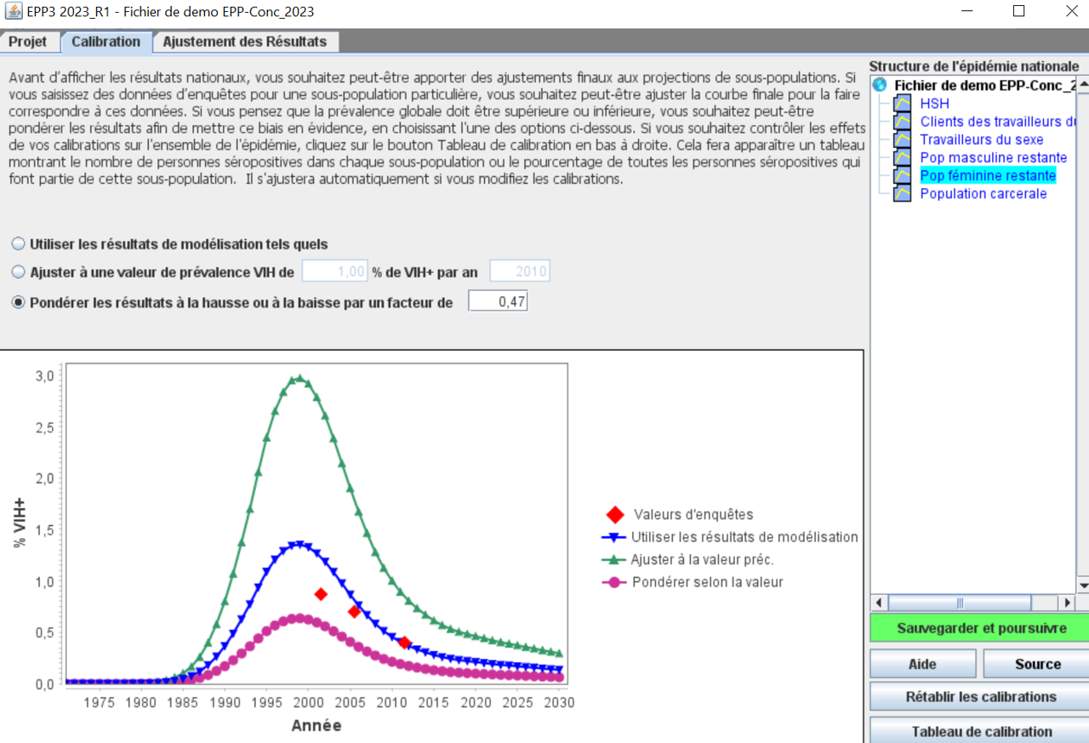
Existe una tabla de calibración para las epidemias concentradas a la que puede acceder haciendo clic en el botón de la parte inferior derecha de la página de Calibración. Esta tabla muestra el número de personas que viven con el VIH en todas las subpoblaciones con las calibraciones aplicadas. También puede ingresar estimaciones nacionales de la prevalencia en personas de entre 15 y 49 años en la parte derecha de la página para diferentes años y el número correspondiente de personas que viven con el VIH en ese año se mostrará en la tercera línea desde abajo etiquetada como «VIH+ según encuestas (n.º)». Puede compararlo con las cifras de personas que viven con el VIH después de haber aplicado sus calibraciones. La última fila de la tabla también muestra la razón de la prevalencia entre hombres y mujeres para que pueda asegurarse de que sus calibraciones estén generando una proporción adecuada de infecciones en hombres y en mujeres que coincida con los datos de su país sobre esta razón. Esta tabla es dinámica, así que, si cambia las calibraciones en la página de Calibración, la tabla se ajustará en consonancia.

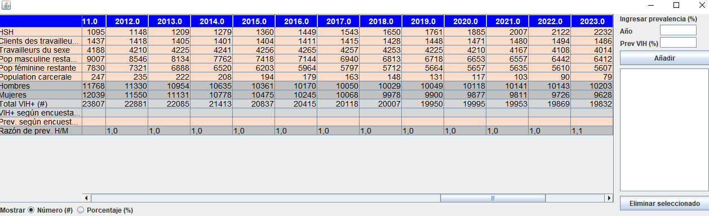
Calibrar la prevalencia para las «poblaciones masculinas o femeninas restantes (bajo riesgo)» – Epidemias concentradas
Los datos de vigilancia de APN pueden utilizarse para estimar la prevalencia del resto de las mujeres, utilizando un ajuste que refleje que las mujeres que acuden a la APN suelen tener una prevalencia de VIH más alta, debido a los sesgos en la selección geográfica del APN en la vigilancia centinela y en la edad de las mujeres que acuden a la APN, en comparación con las mujeres de la población general. Al comparar los datos disponibles de la atención prenatal con los de la prevalencia de VIH procedentes de encuestas de población de varios países (o estados) con epidemias de nivel bajo, se muestra que, en promedio, la prevalencia de VIH en todas las mujeres era el 47 % de la prevalencia de la atención prenatal. Por lo tanto, se requiere un valor de ajuste propuesto de 0.47 para las mujeres en la población restante cuando se asignen los datos de la atención prenatal a la población femenina restante. Se debe elegir la opción «Factor ajuste VIH de» e ingresar 0.47 en la celda.
Para los varones, un análisis similar mostró que la prevalencia de VIH en la población masculina remanente es en promedio de 56 % de la prevalencia en los centros de atención prenatal. En consecuencia, el ajuste de los datos de los centros de atención prenatal para los varones de la población general debe ser de 0.56. Estos factores de calibración recomendados se basaban en un número reducido de países.
Todos los países que dispongan de una o más encuestas serológicas poblacionales representativas deben utilizar la prevalencia basada en la encuesta, introducida por separado para hombres y mujeres, para calibrar la estimación del EPP para los hombres y mujeres restantes de la población general, a su vez.
De modo similar, si hay datos de prevalencia sobre los varones de un servicio universal, como el servicio militar obligatorio, si no esté limitado a un grupo de edad específico y no correlacionado con un mayor riesgo de contraer la infección de VIH, estos datos también pueden servir (como datos de ajuste de EPP en Vigilancia > Encuestas o para la calibración después del ajuste de las curvas de EPP) para aportar información para la prevalencia en la población masculina restante.

Revisar los resultados del ajuste en EPP
Una vez que complete estos datos, haga clic en «Guardar y continuar» para pasar a la página de Resultados del ajuste. En esta página podrá revisar las tendencias de prevalencia resultantes por tipo de población y como total nacional que combina las tendencias de todas las subpoblaciones. Seleccione la/s población/es que quiera examinar de la lista de la esquina derecha superior de la página.

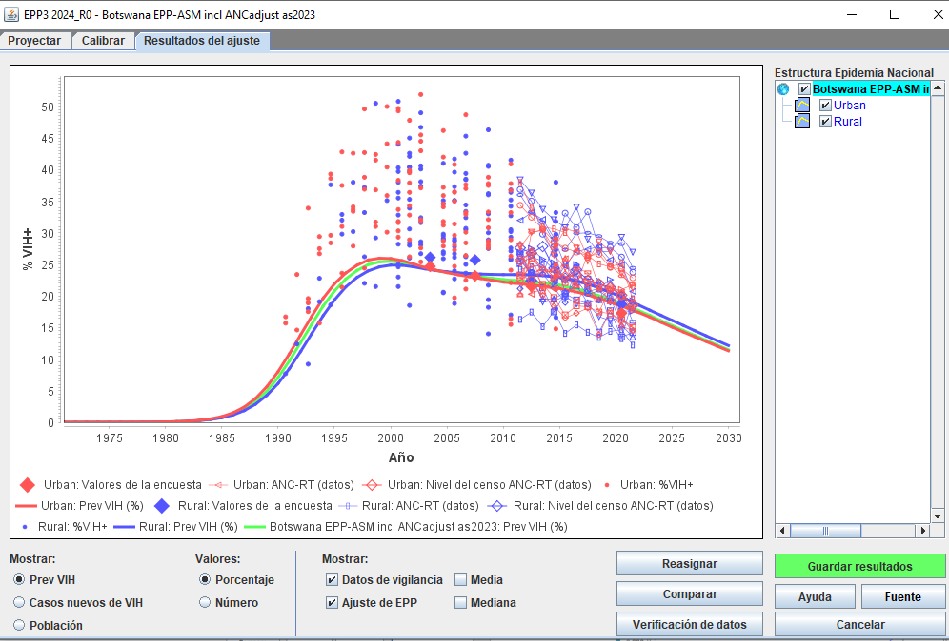

También puede comparar sus nuevos resultados con aquellos de las tendencias de prevalencia de una proyección anterior haciendo clic en el botón «Comparar». Verá una pantalla como la siguiente. Haga clic en el botón «Cargar» y seleccione el archivo de Spectrum de comparaciones de proyecciones (*.SPT) o el archivo de proyecciones previas que contiene los datos necesarios de la proyección anterior. Luego verá en los gráficos la comparación de su proyección actual (en rojo) y su proyección anterior (en azul) en cuanto a prevalencia, incidencia, tamaño de la población. Esta pantalla también muestra la proporción entre mujeres y hombres de la prevalencia del VIH, para las epidemias concentradas. Se deja en blanco para las epidemias generalizadas, en las que se calculan las proporciones entre mujeres y hombres dentro de Spectrum. Cuando haya finalizado de visualizar esta página, puede cerrarla con un clic en la «X» en la parte superior derecha de la ventana.
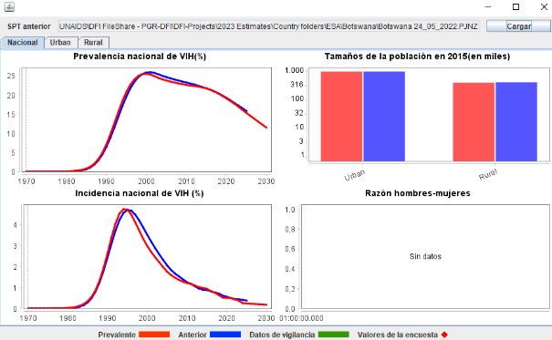
Algunos países con un número de casos de sida y VIH notificados por el programa (prevalentes o incidentes) pueden introducirlos y compararlos con las muertes por sida o infecciones prevalentes o incidentes estimadas por EPP a lo largo del tiempo. Para seleccionar esta opción de EPP, haga clic en el botón «Verificación de datos». Verá la siguiente pantalla:

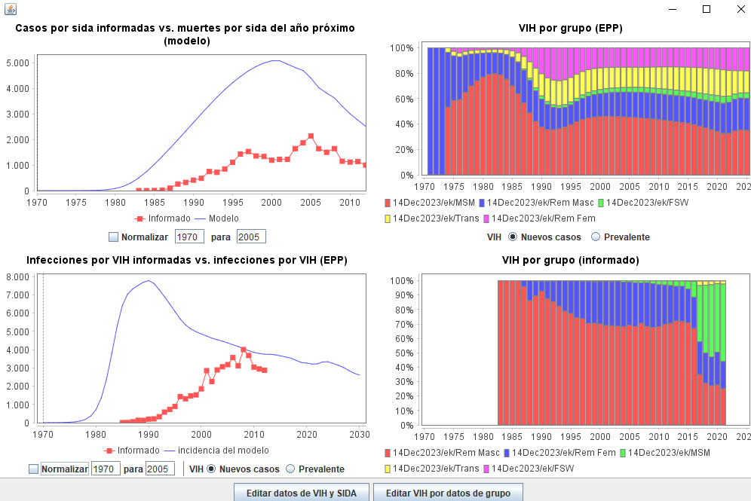

Para facilitar la comparación de la tendencia temporal entre las notificaciones de casos o muertes y las infecciones por VIH o defunciones por sida estimadas por el EPP, puede «Normalizar» las líneas para mostrar ambas en la misma escala, aumentando los casos de sida notificados para que coincidan con las defunciones estimadas. Para ello, ingrese el año inicial y el final debajo del gráfico y marque la casilla que dice «Normalizar». Los gráficos siguientes muestran el efecto: el de la izquierda corresponde a antes de la normalización, y el de la derecha a después a una escala común (teórica) del eje «y».
Estas comparaciones son útiles para comprobar la estimación de la tendencia del EPP para los primeros años de la epidemia, cuando los datos de prevalencia para guiar la tendencia del EPP eran escasos y antes de que el TAR empezara a reducir las muertes. Suponiendo que el nivel de sub notificación de casos de sida fue bastante constante durante los primeros años de la epidemia (tras unos pocos años iniciales, cuando la notificación de casos de sida se amplió a todo el sistema médico), y que en la era anterior a los TAR un diagnóstico de sida predecía la muerte en el plazo de un año, esperamos que la curva de mortalidad estimada por EPP refleje aproximadamente la curva de notificación de casos de sida en este periodo. Dada una cierta sub notificación, las nuevas infecciones del EPP deberían ser normalmente superiores a los casos de VIH notificados en este primer periodo de tiempo; aunque los sistemas de notificación de VIH solían cambiar rápidamente a medida que se expandían las epidemias, en cuyo caso las tendencias de los datos son menos informativas.

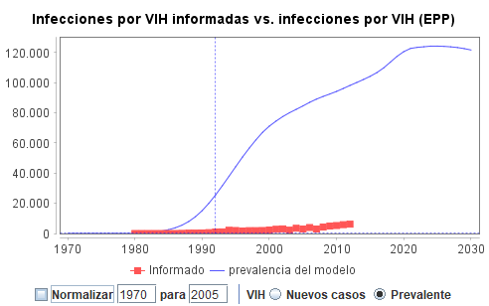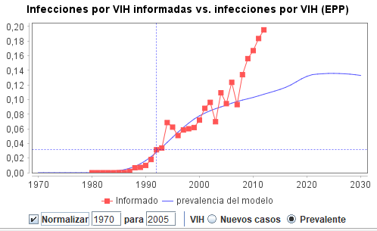

Una vez que haya finalizado de visualizar los resultados, haga clic en «Guardar y continuar» para ir al siguiente paso.

Reasignaciones – Epidemias concentradas
La ventana de Reasignaciones ofrece una forma de examinar el efecto de la Rotación (especificada en la ventana de configuración en EPP) en la distribución de las PVVIH en subpoblaciones en las epidemias concentradas. Es una herramienta importante para analizar la fuente estimada real de las infecciones por el VIH. En particular, algunos «hombres restantes» y «mujeres restantes» probablemente contrajeron el VIH al formar parte de una subpoblación de mayor riesgo en una etapa anterior de sus vidas, en lugar de a través de relaciones heterosexuales ostensiblemente de bajo riesgo.
En el ejemplo siguiente, en 2013, había 3780 PVVIH en la población «Hombres restantes». Ese año se reasignó a 2542 antiguos usuarios de drogas inyectables con VIH a la «Población masculina restante» porque habían pasado todo el periodo asignado, por ejemplo, 10 años, dentro de la población de personas usuarias de drogas inyectables. Tal y como se especifica en la página de Configuración, EPP asume que aquellas personas usuarias de drogas inyectables que siguen vivas después de 10 años dejan de usar drogas inyectables y pasan a formar parte de la población «Hombres restantes». Otros 1239 hombres de la «población masculina restante» se infectaron mientras ya integraban la subpoblación de «Hombres restantes» por otras vías, posiblemente en relaciones heterosexuales.
Del mismo modo, las trabajadoras sexuales que se retiran del trabajo sexual después de su «tiempo de rotación» son reasignadas a la población de «Mujeres restantes» (502 mujeres en 2013). En el EPP, estas mujeres sustituyen de hecho a otras mujeres que viven con el VIH en la población de «Mujeres restantes» basada en la estimación del EPP ajustada a la prevalencia en los centros de atención prenatal. Las mujeres infectadas por el VIH a través de otras vías ascendieron a 1271 en el año 2013 en este ejemplo, de modo que el total de infecciones por el VIH entre las «Mujeres restantes» coincide con la prevalencia medida y ajustada a los datos de los ANC.
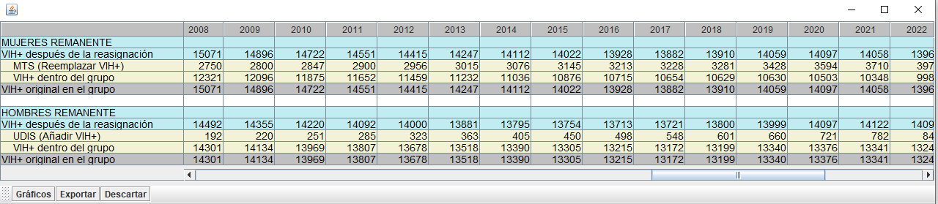

Paso 11. Herramienta de ajuste de la vigilancia de casos y el registro civil (CSAVR) y la incidencia
Para los países con sistemas sólidos de registro civil y de notificación de casos de VIH, pero con datos de vigilancia escasos o incoherentes, estimar las curvas de incidencia de acuerdo con datos de vigilancia de casos de VIH y de registro civil (defunciones) sería el enfoque de elaboración de modelos más apropiado. El modelo de Vigilancia de casos y registro civil (CSAVR) ofrece esta opción.
Los datos que se pueden introducir en CSAVR son:
- Nuevos diagnósticos de VIH por primera vez.
- Muertes relacionadas con el sida procedentes de los sistemas de registro civil.
- Nuevos diagnósticos de VIH por categoría de recuento de células CD4.

Los tres datos se refieren a adultos mayores de 15 años. Los nuevos diagnósticos o las muertes relacionadas con el sida en edades de 0 a 14 años no deben introducirse. Los nuevos diagnósticos de VIH y las muertes relacionadas con el sida pueden introducirse como totales agregados, o desglosados por sexo, o desglosados por sexo y grupo de edad de cinco años.

Seleccione la opción de ajuste de incidencia CSAVR
Para habilitar la herramienta de ajuste de CSAVR como modelo de incidencia en su proyección, deberá seleccionar Opciones de incidencia en el menú de Incidencia de AIM. A continuación, seleccione Vigilancia de casos y registro civil (CSAVR) en el menú desplegable de la metodología de ajuste de la incidencia. Esto habilita los elementos del menú que se describen a continuación.
El primer paso a la hora de ajustar la incidencia a través de CSAVR es actualizar los datos de vigilancia de casos y registro civil. En el menú Incidencia de AIM, seleccione Ajustar incidencia con CSAVR y, a continuación, seleccione Ingresar/editar datos. Esto abrirá un formulario de entrada de datos:

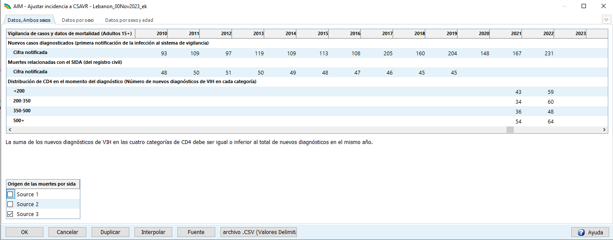

Introducir datos de nuevos diagnósticos de casos para que se ajuste CSAVR
Los nuevos diagnósticos de casos se definen como la primera notificación de la infección en el sistema de vigilancia nacional, ya sea de VIH o sida. Introduzca todos los primeros diagnósticos, cada uno de ellos una vez, entre los residentes de larga duración, los inmigrantes que viven con el VIH y las personas que regresan a su país habiendo contraído el VIH en el extranjero. Por el contrario, no incluya a los inmigrantes que ya habían sido diagnosticados en el extranjero, es decir, previamente seropositivos antes de la inmigración - estos deben introducirse por separado en AIM > Incidencia > Inmigrantes VIH+ (véase el paso 12 a continuación).
Cuando introduzca o revise nuevos diagnósticos, actualice también las entradas anteriores que puedan haberse revisado debido a retrasos en las notificaciones o a la falta de notificaciones de una región o centro específicos. Si no se dispone de cifras de diagnóstico completas o no pueden estimarse para un año, se deben dejar en blanco los datos para esos años en lugar de introducirlos como 0. CSAVR asume que las celdas con 0 no tuvieron diagnósticos ni muertes.
Si sospecha que los diagnósticos de nuevos casos se vieron afectados en algunos años por interrupciones en las pruebas del VIH, compare las cifras de nuevos diagnósticos (introducidas en CSAVR) con las cifras de pruebas de VIH (introducidas en AIM, Estadísticas del programa), calculando (por ejemplo, en Excel) la «Tasa de positividad de las pruebas». Cuando la política de realización de pruebas y la selección de objetivos no han cambiado, cabe esperar una tasa estable de positividad de las pruebas y, por tanto, menos diagnósticos en caso de menos pruebas. En caso de interrupción de los servicios de pruebas, por ejemplo, durante los confinamientos relacionados con el COVID en 2020 y/o 2021 o durante crisis humanitarias, un descenso en el volumen de pruebas puede provocar un descenso correspondiente en los nuevos diagnósticos. En principio, igual incluya estos números de diagnóstico en el CSAVR, para captar el efecto sobre el progreso (ralentizado) en el conocimiento del estado serológico. En principio, la estimación de la incidencia del CSAVR debería ser robusta frente a caídas temporales de nuevos diagnósticos. Solo si la curva de incidencia ajustada muestra un descenso repentino que no concuerda con una tasa estable de positividad de las pruebas, puede considerar abandonar los datos de diagnóstico de ese año.
Una vez introducidos, actualizados y revisados los datos del CSAVR, haga clic en Ok.

Introducir las muertes por VIH/sida notificadas en CSAVR
Introduzca las muertes relacionadas con el sida en adultos, para adultos mayores de 15 años en general y, si están disponibles, por sexo y por grupo de edad. Preferiblemente, deben ajustarse para tener en cuenta las notificaciones incompletas y la clasificación errónea de la causa de muerte (por ejemplo, códigos basura). El IHME recopila los datos de registro civil de todos los países que se han hecho públicos para los estudios periódicos de la Carga Mundial de Morbilidad (CMM), aplicando los ajustes recomendados. Ver:
https://www.thelancet.com/journals/lanhiv/article/PIIS2352-3018(21)00152-1/fulltext .
ONUSIDA recomienda que las estimaciones del CSAVR utilicen el conjunto de datos IHME en su última versión, para los años disponibles. Sin embargo, antes de introducir y ajustar el CSAVR, se debe revisar la plausibilidad de los ajustes, triangularlos con otras fuentes de datos epidemiológicos de VIH y con la experiencia local, especialmente en países con grandes proporciones estipuladas de causas de defunción omitidas y/o códigos de basura.
En los casos en los que las defunciones por VIH/sida ajustadas por el IHME no se consideren plausibles o congruentes con otras fuentes de vigilancia del VIH, esta conclusión deberá comunicarse a ONUSIDA y al equipo de VIH y Causas de Defunción del IHME, para su consideración en futuras revisiones de la CMM. En estos pocos casos, puede justificarse excepcionalmente que el país no utilice los datos de defunciones ajustados a la clasificación errónea de IHME; sin embargo, las razones para descartar el conjunto de datos normalizados deben justificarse de antemano. En ningún caso debe un país descartar el conjunto de datos normalizados y ajustados y volver a las muertes originales sin ajustar solo por el hecho de preferir una estimación epidémica de menor nivel, si no existe una razón objetiva independiente para ello.
Excepcionalmente, los países con una clasificación 2C en el estudio sobre la carga mundial de morbilidad de 2019 del IHME*, es decir, con un Registro Civil poco completo y/o de mala calidad, no deben introducir datos de defunciones (ni notificados por el país ni ajustados por el IHME) en el CSAVR. Los grupos de países del IHME se definen en la sección 2.3 del material suplementario (página 5) y se representan en la figura S1 de la página 6 de: https://www.thelancet.com/cms/10.1016/S2352-3018(21)00152-1/attachment/7371c03e-887f-4e26-a718-bae190b81c2f/mmc1.pdf
Los países de los grupos 2A y 2B, con datos aceptables sobre las causas de defunción, pueden probar y comparar los ajustes entre las defunciones notificadas originalmente y las ajustadas según IHME/CMM, introduciendo ambos conjuntos de datos en paralelo como Fuente 1 y Fuente 2. También puede introducir un conjunto de datos combinado, por ejemplo, como Fuente 3, que es una buena opción siempre que no haya una diferencia de escala importante entre los dos conjuntos de datos. Tanto para los diagnósticos de casos como para las defunciones, se pueden introducir datos específicos por sexo y/o edad para los años en los que sean razonablemente completos o representativos, aunque no se disponga de este desglose para todos los años ni para todos los diagnósticos. Sin embargo, si se cree que los datos de edad están sesgados (por ejemplo, solo hasta los 40 años), no los introduzca.
Nota: CSAVR ajustará los patrones de edad a los datos de casos o defunciones solo para los años con entradas para todos los grupos de edad. Del mismo modo, para incluir en el ajuste la distribución por sexos registrada en un año determinado se necesitan datos de ambos sexos (un valor positivo o un 0 escrito).

Introducir los datos de CD4 al momento del diagnóstico para que se ajuste el CSAVR
Opcionalmente, pueden introducirse nuevos diagnósticos por categoría de recuento de CD4 en el momento del diagnóstico, para los nuevos diagnósticos introducidos más arriba en la entrada de datos de CSAVR. Los datos de recuento de CD4 solo deben utilizarse en los años en que sean razonablemente completos o al menos representativos, cubriendo al menos el 80 % pero preferiblemente el 95 % o más de todos los nuevos diagnósticos de VIH.
Las categorías de recuento de células CD4 en CSAVR son: Recuentos de <200, 200-350, 350-500 y >500 por µL.
Los países que utilizan CSAVR deben introducir siempre los datos de diagnóstico de Nuevo caso, además de uno o ambos de: (i) muertes relacionadas con el sida, o (ii) recuento de células CD4 en el momento del diagnóstico. CSAVR ajustaría las curvas, aunque solo se dispusiera de una de estas tres fuentes, pero no tendría suficiente información para distinguir las tendencias de los nuevos diagnósticos de VIH de las tendencias subyacentes de la incidencia del VIH. Normalmente, los datos de defunciones son más completos y de mejor calidad que los datos de CD4; estos últimos deben incluirse de forma más opcional, si son representativos de todos los nuevos diagnósticos, y conservarse en el ajuste sólo si se considera (visualmente) que el resultado mejora el ajuste.

Estimación de la tendencia de la incidencia de VIH a través de la CSAVR
Una vez ingresados los datos del país, podrá ajustar la incidencia con respecto a ellos seleccionando la opción Ajustar incidencia dentro del menú Ajustar incidencia a CSAVR.
En este panel, en primer lugar, revise en los gráficos los nuevos diagnósticos de VIH y las muertes relacionadas con el sida que ha introducido. Los datos se muestran como rombos negros. Analice los valores atípicos cuidadosamente (tales como incrementos o descensos repentinos importantes en un solo año) para comprender si reflejan verdaderos cambios en los datos o si son anomalías del sistema de notificación o de registro civil para esos años. Puede hacer clic en la pestaña de Seleccionar modelo del modelo para ver los datos de diagnósticos de VIH y muertes relacionadas con el sida desglosados por sexo.
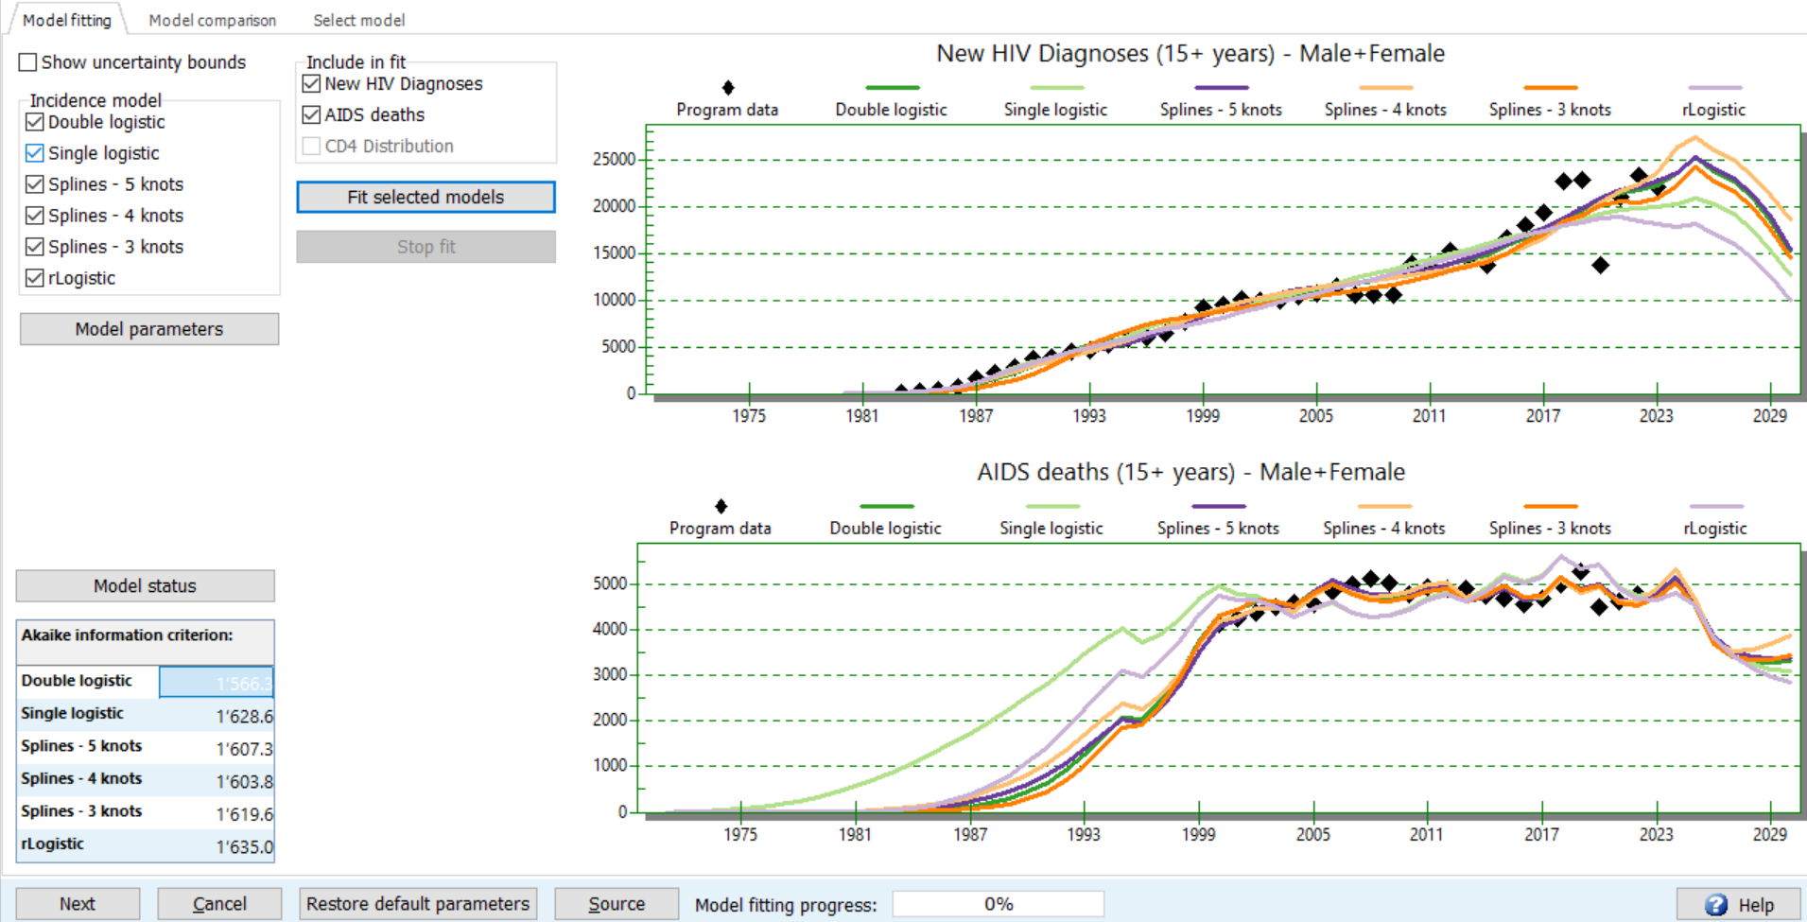

A continuación, seleccione los datos (nuevos diagnósticos de VIH y muertes relacionadas con el sida y/o distribución de CD4) que se incluirán en el proceso de ajuste en la parte superior derecha de la pestaña de Ajuste de modelos.
Se recomienda que el modelo se ejecute primero utilizando únicamente los datos disponibles que sean de alta calidad. Si el ajuste inicial no es satisfactorio, podrían realizarse otros ajustes utilizando datos adicionales.
Después, en la parte superior del panel izquierdo seleccione el tipo de modelo de incidencia a ajustar:
Curva logística doble
Curva logística simple
Splines (con 3, 4 o 5 nudos)
r-Logística

El tipo de modelo de incidencia elegido dependerá de la forma que prevé que tenga la tendencia de la incidencia de su país. Para los países que cuenten con pruebas de que la incidencia ha alcanzado su punto máximo y está disminuyendo, el Ajuste por logística doble sería el más adecuado. Los países en los que existe un incremento continuo de la incidencia probado con frecuencia consideran el Ajuste por logística simple como el más adecuado. Las opciones Spline y r-Logística son para patrones de incidencia demasiado complejos de describir con curvas de Logística Simple o Doble.
Cabe destacar que, de los 6 modelos de CSAVR, solo el modelo r-Logística tiene en cuenta explícitamente el efecto del TAR en la reducción de la transmisión, a través del parámetro "Omega" (consulte el Paso 6). Sin embargo, no se recomienda el modelo r-Logística si no se tienen datos precisos sobre la cantidad de personas que reciben tratamiento a lo largo del tiempo.
En caso de interrupciones temporales tanto en las notificaciones de casos como en la cantidad de personas que reciben TAR en los últimos años, debido a crisis socioeconómicas o del sistema de salud (por ejemplo, COVID-19), los modelos r-Logística y Spline pueden ser demasiado sensibles y sobre ajustarse a la disminución reciente. Si sospecha que en los últimos años no se han notificado todos los diagnósticos ni las cifras de TAR, puede preferir un modelo más estructurado que restrinja el ajuste para que sea gradual (por ejemplo, logístico doble o simple), o probar un modelo Spline relativamente restringido con menos nudos (3 o 4, no 5).

En Parámetros del modelo, para cada modelo de incidencia, puede elegir ajustar o no, junto con la tendencia general de incidencia y mortalidad, también las razones de tasas de incidencia (IRR) entre grupos de sexo y/o edad. Ajustar estas razones a los datos de vigilancia de casos y muertes del país generalmente mejorará sus estimaciones de incidencia. Si elige esta opción (recomendada), después de ajustar la incidencia en CSAVR, actualice el editor de patrones de sexo/edad de AIM y seleccione Patrón de CSAVR (Paso 14), de modo que AIM use las IRR que CSAVR ajustó como más plausibles para su país.
Si usa CSAVR por primera vez, y especialmente si en AIM importará la estimación de conocimiento del estado de CSAVR, asegúrese de especificar el año del primer diagnóstico de VIH en el formulario Parámetros del modelo. Una vez que haya revisado esta pantalla, haga clic en Aceptar para salir.
Si bien la curva que se usó el año pasado puede seguir funcionando bien, le recomendamos que explore la mayoría o todos los 6 modelos de incidencia, después de cada actualización de datos anual. Como alternativa, seleccione como mínimo los 3 modelos que normalmente funcionan mejor: Logística Doble, r-Log (siempre que los datos del programa TAR sean confiables) y Spline con 5 nudos.

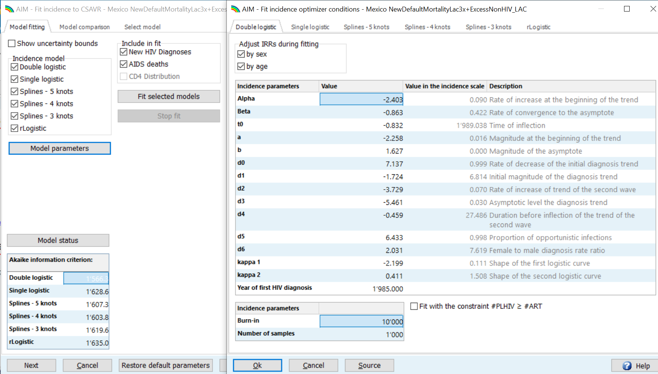

Una vez especificados todos estos parámetros y configuraciones para el ajuste de la CSAVR, se puede pulsar el botón Ajustar modelos seleccionados. El ajuste llevará un tiempo, normalmente entre 1 y 1.5 horas en un ordenador de sobremesa o portátil normal. Durante el ajuste, las líneas azules de los gráficos de nuevos diagnósticos de VIH y de muertes relacionadas con el VIH se actualizarán para mostrar el mejor ajuste del modelo a sus datos del programa. A medida que avanza el ajuste, en la izquierda podrá ver la barra de progreso del ajuste del modelo que muestra el progreso desde el 0% (en rojo sobre fondo blanco) hasta el 100% (sobre fondo verde). Una vez completado el ajuste del modelo (se muestra el 100%), debajo de la barra de progreso, aparece el valor del criterio de información de Akaike (AIC). Este valor se puede utilizar para comparar y seleccionar el mejor modelo, que será aquel con el valor AIC más bajo. Los valores AIC de diferentes modelos de incidencia (p.ej. ajuste logístico doble o simple) solo deben compararse cuando se ajustan a los mismos datos (p.ej. nuevos diagnósticos de VIH o muertes relacionadas con el sida). Por lo general, los valores AIC del modelo que estén comprendidos en un margen de 10 puntos entre sí indican que los ajustes son igualmente plausibles.
Si los valores AIC son similares, los países pueden visualizar los gráficos en la pestaña de Comparación del modelo, lo que les aportará una ayuda visual para seleccionar el modelo que mejor parezca representar su epidemia dentro de su contexto. La pestaña de Comparación del modelo muestra varios indicadores, uno por uno: nuevos diagnósticos de VIH, muertes relacionadas con el VIH, conocimiento del estado serológico, recuento medio de CD4 en el momento del diagnóstico, adultos que viven con el VIH y el número de nuevas infecciones por el VIH en adultos.
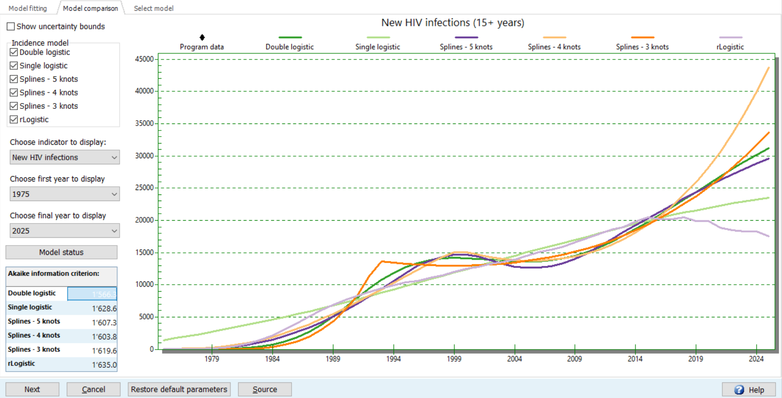

En la pestaña de Seleccionar modelo, los resultados están disponibles en general y por sexo para cuatro indicadores clave, uno al lado del otro.
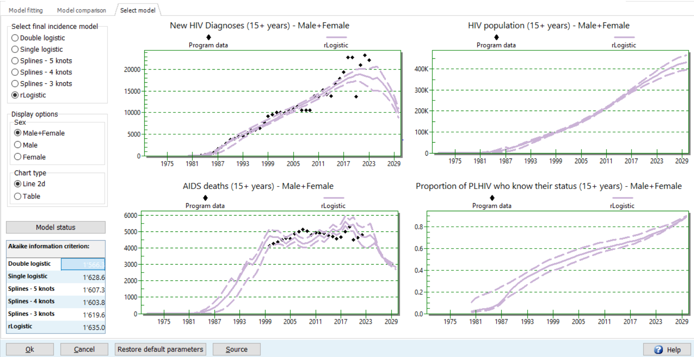

Una vez haya seleccionado el modelo de incidencia que mejor se ajuste, haga clic en Ok para aceptar ese ajuste. Esto enviará de nuevo a AIM la tendencia de la incidencia que ha estimado la CSAVR. Si decide ajustar las IRR durante el ajuste, estas también se enviarán a AIM.

Paso 12. Infecciones pediátricas nosocomiales
Además de la transmisión sexual y materno-infantil y del uso de drogas inyectables, algunas infecciones por el VIH pueden producirse durante procedimientos médicos debido a la transmisión nosocomial o iatrogénica. Por ejemplo, las inyecciones con jeringuillas contaminadas pueden transmitir el VIH y otros patógenos sanguíneos. Estas infecciones nosocomiales han provocado brotes de VIH en hospitales de varios países.
En el caso de los adultos, estas infecciones nosocomiales se recogen en EPP (como infecciones externas) o en CSAVR (u otro modelo de incidencia en adultos) y se envían a AIM. En cambio, para los niños, cuya incidencia no se estima mediante EPP o CSAVR, estas infecciones nosocomiales quedan pendientes de añadir a AIM.
Si las infecciones nosocomiales pediátricas fueron importantes en su país en algún momento, introduzca aquí su número, por año natural y por grupo de edad (0-4, 5-9 y 10-14 años) en AIM > Incidencia > Infecciones nosocomiales pediátricas.

Paso 13. Inmigrantes infectados por el VIH en AIM
En todas las proyecciones y países, Spectrum ajusta cada año el número de PVVIH en función de la migración neta (emigración o inmigración) especificada en la proyección demográfica. Este cálculo de fondo supone que los inmigrantes y emigrantes tienen la misma prevalencia (para todas las edades) que los no inmigrantes.
Unos pocos países tienen una inmigración neta elevada y una prevalencia de VIH sustancialmente mayor entre los inmigrantes que entre los no inmigrantes. En consecuencia, los inmigrantes representan una proporción considerable de las PVVIH.
La mayoría de estos países ajustan la incidencia mediante CSAVR o el modelo ECDC a los nuevos diagnósticos excluyendo a los inmigrantes infectados por el VIH infectados y diagnosticados en el extranjero antes de la inmigración, o ajustan EPP sin captar a los inmigrantes infectados por el VIH ni en los datos de vigilancia ni en la opción «Infecciones externas».
Para estos casos, AIM dispone de una opción especial, como última pestaña en AIM > Incidencia, para especificar el número de inmigrantes VIH+ por edad. Estos inmigrantes introducidos en AIM se suman a las PVVIH y a la prevalencia estimadas a partir de la tendencia de incidencia importada del modelo de incidencia y de la migración neta de fondo, garantizando así estimaciones correctas de PVVIH en AIM.
Específicamente existen dos casos de uso según el tipo de modelo de incidencia:
- Los países que utilizan el modelo ECDC o CSAVR, ajustado a los nuevos diagnósticos, incluso entre los inmigrantes, pueden añadir al AIM los inmigrantes VIH+ que ya eran seropositivos conocidos, es decir, diagnosticados previamente antes de la inmigración. De este modo, todos los inmigrantes se introducen una vez: los nuevos diagnósticos en el modelo CSAVR o ECDC y los positivos conocidos o diagnosticados previamente en AIM.
Si utiliza esta opción y en AIM > Estadísticas del programa introduce las cifras de Conocimiento del estado serológico a partir de las notificaciones de casos (en lugar de adoptar la estimación de Conocimiento del estado serológico de la CSAVR), entonces incluya a todos los inmigrantes que viven con el VIH (la suma de los nuevos diagnosticados introducidos en la CSAVR, más los positivos conocidos también introducidos en AIM) en las cifras de PVVIH conocidas (es decir, cuéntelos a todos en diagnósticos acumulativos, antes de restar las muertes acumulativas y las emigraciones acumulativas).
Si ha introducido en AIM inmigrantes previamente positivos y acepta en AIM una estimación del CSAVR de Conocimiento del estado serológico, este último contabilizará automáticamente esos positivos conocidos.
- Los países con epidemia concentrada en EPP pueden introducir en la pestaña de inmigrantes de AIM a todos los inmigrantes que viven con el VIH, independientemente del país de primer diagnóstico. Estas mismas cifras de inmigrantes que viven con el VIH también deben contabilizarse en los diagnósticos acumulativos utilizados para calcular las cifras de conocimiento del estado serológico (como en el caso de uso 1).
  - Los países concentrados en EPP también pueden agregar opcionalmente a los inmigrantes VIH+, por grupo de estimación de incidencia, en EPP en Infecciones externas por el VIH (por subpoblación); aun así, estas mismas cifras también deben agregarse en AIM (por edad y sexo en su lugar), para que AIM reproduzca la incidencia, la prevalencia y las PVVIH que coincidan estrechamente con EPP.

Por el contrario, los países que utilizan Shiny90 para el conocimiento del estado serológico (con EPP-Generalizado o EPP-Concentrado como modelo de incidencia), no deben utilizar la opción de inmigrantes VIH+ de AIM. Estos modelos ya cuentan con todos los inmigrantes dentro de Shiny90, a través de los datos de prueba introducidos. Además, se trata normalmente de países en los que los inmigrantes contribuyen poco a la carga global del VIH, con una emigración neta y una prevalencia relativamente más alta que en los países de inmigración neta.
Si sus datos de inmigración sólo cubren determinados años, intente crear entradas de AIM válidas durante un periodo de tiempo más largo, en particular hasta el año de estimación actual (datos de 2022). Puede imputar las cifras de inmigrantes para los años que falten, por ejemplo, presuponer la misma cifra anual que el año anterior o posterior (idealmente, ajustada al crecimiento anual de la población o a la tendencia de las PVVIH), y para los años intermedios con datos que falten, imputar linealmente entre el año anterior y el posterior. Impute también una distribución por edad/sexo si los datos no la tienen, documentando su método en un archivo Excel externo. Estas imputaciones deberían contribuir a estabilizar la tendencia de las PVVIH y de las personas que conocen su estado serológico.
Para los años en los que ha introducido inmigrantes seropositivos en AIM, Spectrum suprime el cálculo automático de fondo de la inmigración neta, para evitar la doble contabilización. No obstante, vea los Resultados > Nuevos inmigrantes VIH+, para verificar que la inmigración neta resultante de PVVIH y su tendencia a lo largo del tiempo es plausible -- sin fluctuaciones poco realistas entre años con y sin datos.

Nota: En la instrucción anterior se utilizó el término inmigrantes para designar a los no residentes, los nuevos inmigrantes, así como a los trabajadores inmigrantes que regresan a su país tras haber vivido en el extranjero. Añadir a los inmigrantes infectados por el VIH de este segundo grupo en AIM introduce un pequeño, pero insignificante sesgo demográfico; esto es aceptable en aras de corregir las cifras de PVVIH. En cambio, los inmigrantes que contraen el VIH después de la migración se incluyen en la estimación de la incidencia, independientemente del modelo de incidencia.

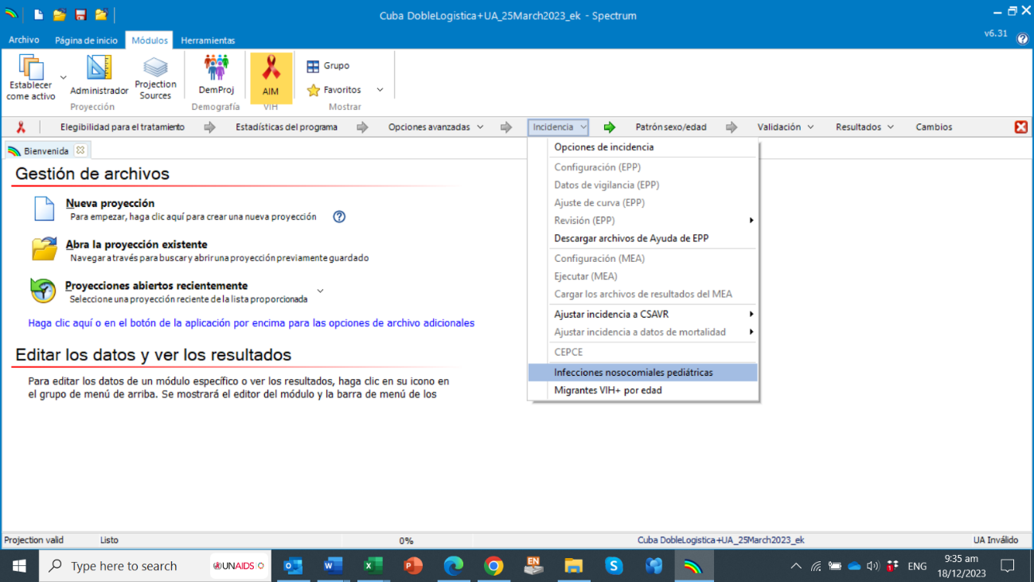

Paso 14. Establecer el patrón de incidencia por sexo y edad en AIM
La sección Patrón de sexo/edad de AIM especifica la distribución de la incidencia de VIH por sexo y edad, en forma de razones de la tasa de incidencia (IRR). Spectrum utiliza estas IRR para desglosar las tendencias globales de incidencia generales en adultos obtenidas a partir del modelo de incidencia (EPP, CSAVR, etc.).

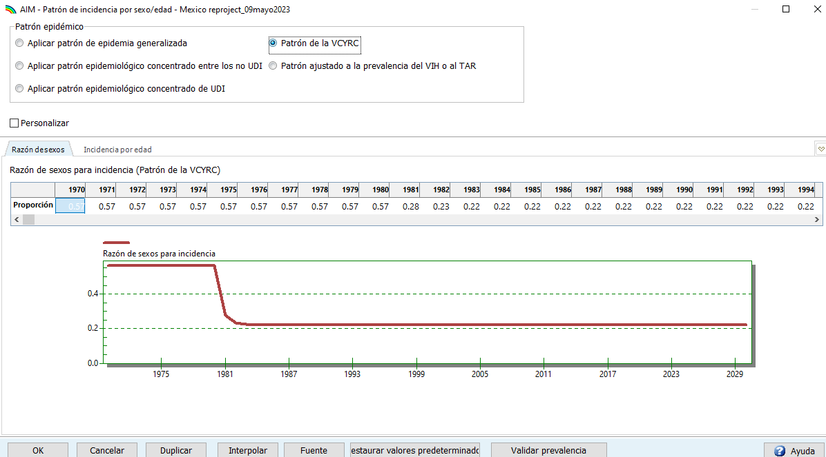

Establecer razones de la tasa de incidencia por sexo y edad
Ambas distribuciones pueden especificarse mediante los botones de selección «Patrón epidémico»:
• Elija un patrón epidémico predeterminado: epidemia generalizada, concentrada en personas que no son usuarios de drogas inyectables (no UDI) o concentrada en usuarios de drogas inyectables (UDI) en función del patrón epidemiológico de su país.
• Patrón de la CSAVR: si ha utilizado CSAVR y ha optado por ajustar las IRR por sexo y edad durante el ajuste de CSAVR (véase el Paso 11), deberá seleccionar esta opción para que AIM también utilice las IRR (por sexo y edad) estimadas mediante CSAVR.
• Puede utilizar la casilla de verificación “Personalizado” para permitir la edición manual del patrón de sexo y/o edad para uno o más años. Si utilizó AEM o EPP para entornos de epidemias concentradas, puede importar la proporción de sexos de esos modelos marcando la casilla de verificación “Leer proporción de sexos de EPP o AEM”.

Nota: Si su archivo tiene el módulo Goals activo, las proporciones de sexo estimadas por Goals sobrescribirán las establecidas o seleccionadas en AIM. Para evitar confusiones o errores, para el archivo final de estimaciones de VIH de AIM desactive Goals.

Ajustar las razones de la tasa de incidencia por edad
Si su país ha realizado una encuesta en los hogares con pruebas del VIH, y/o si ha introducido datos sobre el TAR por edad en el formulario de estadísticas del programa en AIM para todos los grupos de edad, puede utilizar estos datos para estimar las razones de la tasa de incidencia por edad. Para hacer esto, en el formulario del patrón de sexo/edad deberá seleccionar «Patrón ajustado a la prevalencia de VIH o al TAR». Después haga clic en «Ajustar razones de la incidencia». Si este botón está atenuado, desmarque «Personalizado» para activarlo. Al pulsarlo, aparecerá un nuevo formulario. El aspecto de ese formulario dependerá del tipo de datos que haya introducido en Estadísticas del programa (TAR por edad)
Ajustar a los datos de prevalencia de VIH por sexo y edad: Si su país dispone de datos de encuestas de prevalencia de VIH (precargados en Spectrum, para la mayoría de las encuestas nacionales publicadas), puede ajustar las razones de tasas de incidencia por edad y sexo, que sean fijas o dependientes del tiempo. Elija cualquiera de los dos modelos y pulse «Ajustar razones de la incidencia». Esto iniciará un ajuste del modelo, lo que llevará algún tiempo. A medida que avanza el ajuste del modelo, el gráfico se actualiza para mostrar el ajuste actual. Puede seleccionar el sexo o la encuesta que desea mostrar. Una vez que el ajuste se ha completado, el «criterio de información de Akaike» para ese modelo se actualizará y aparecerá en verde. Es posible que desee ajustar, a su vez, tanto modelos fijos como variables en el tiempo, para después elegir el que tenga el criterio de información de Akaike más bajo (es decir, el preferido).
Utilice los gráficos de la herramienta de ajuste para revisar el ajuste del modelo seleccionado a los datos de prevalencia del VIH. Tenga en cuenta que el ajuste de patrones que varían con el tiempo puede sobre ajustar las estimaciones de encuestas que aportaron información poco precisa o distorsionada. Compruebe que las tendencias estimadas en las nuevas infecciones por VIH por edad sean plausibles; si no lo son, el patrón fijo a lo largo del tiempo es más apropiado incluso si su Criterio de Información de Akaike es más alto. En el caso poco frecuente de que ni los patrones fijos ni los que varían con el tiempo produzcan estimaciones plausibles y usted tenga datos sobre TAR por edad, puede considerar ajustar el patrón de sexo/edad a esos datos en su lugar (ver a continuación).

Ajuste a los datos de TAR por edad: Si no tiene una encuesta nacional con información serológica del VIH, pero ingresó datos de TAR por edad en las Estadísticas del Programa AIM, verá en su lugar el formulario a continuación. Aquí, puede pulsar el botón «Ajustar razones de la incidencia» para estimar las razones de la tasa de incidencia por edad. El ajuste llevará algún tiempo; el gráfico se actualizará a medida que el ajuste avance. Puede seleccionar el sexo que desea mostrar mediante los botones de selección, y puede elegir el año que desea mostrar mediante los botones «Año anterior» y «Año siguiente».

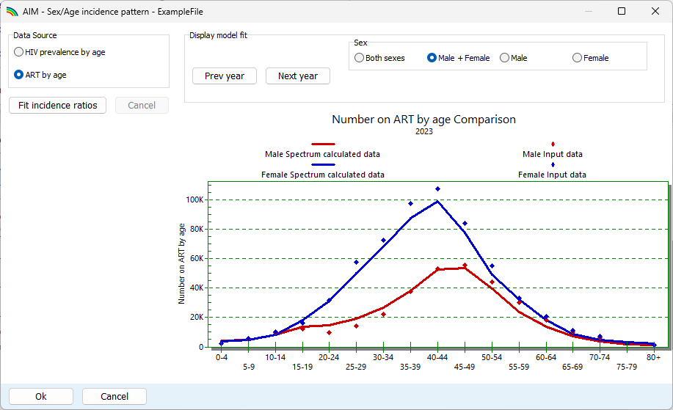

Si su país cuenta con datos de la prevalencia de VIH y ha introducido datos sobre el TAR por edad, puede utilizar los botones de selección de «Fuente de los datos» para elegir cuál de estos dos tipos de datos utilizar.

Nota: Cuando utilice los datos del TAR por edad, asegúrese de que las cifras introducidas para los adultos sumen las cifras globales que introdujo para los hombres y mujeres mayores de 15 años, de lo contrario, el ajuste del patrón de edad podría no realizarse bien.
Nota: Si ha introducido los datos del TAR por edad utilizando solo los grupos de edad de GAM y decide ajustar las razones de la tasa de incidencia a esos datos, revise cuidadosamente los patrones de incidencia resultantes. Los grupos de edad de GAM son amplios y pueden no restringir bien los patrones de incidencia. Para obtener los mejores resultados, introduzca el TAR por grupos de edad de cinco años si es posible. Si no se dispone de datos por edad detallado y el ajuste de las IRR a los datos de GAM genera patrones inverosímiles por edad, vuelva a uno de los patrones de edad predeterminados.

Nota: Si utiliza CSAVR como modelo de incidencia con diagnósticos de casos o muertes estratificados por edad, no ajuste los datos de TAR por edad. En su lugar, tras el ajuste de CSAVR, compare el TAR por edad basado en CSAVR con los datos, en Validación > TAR por edad. Solo si la validación muestra que las estimaciones de Spectrum no están bien alineadas con los datos de TAR, puede considerar ajustar las IRR a sus datos de TAR por edad, si confía en ellos.

Modelo de incidencia | Casos y/o defun-ciones por sexo/ edad en CSAVR | Datos de TAR por grupo de edad (grupos de 5 años) ingresados
Modelo de incidencia | Casos y/o defun-ciones por sexo/ edad en CSAVR | Sí | No
CSAVR | Sin sexo ni edad | - Adoptar por defecto el patrón Epidemia concentrada (por edad y sexo)  - Ajustar los IRRs según el TAR por grupo de edad (de 5 años) | - Mantener por defecto el patrón Epidemia concentrada (por edad y sexo)
CSAVR | Por sexo, no edad | - Si la última ronda de CSAVR había ajustado los datos de edad/sexo (casos y/o defunciones), conserve las IRR ajustadas como punto de partida, manteniendo los patrones «Desde CSAVR»  - Ajustar CSAVR inclusive IRR por sexo y/o edad (según disponibilidad);  en AIM, patrón de sexo/edad, mantener «Patrón de CSAVR»  - En Validación, evalúe TAR por edad.  Solo si el ajuste por CSAVR en cuanto al TAR por edad no es adecuado, vuelva atrás y ajuste a TAR por grupo de edad.
CSAVR | Por edad no sexo
CSAVR | Por edad y sexo
Modelo de ECDC |  | - Seleccionar e introducir manualmente Razón de sexos personalizada, a partir de un modelo externo  - Ajustar los IRRs según el TAR por grupo de edad (de 5 años) | - Seleccionar e introducir manualmente Razón de sexos personalizada, a partir de un modelo externo
Incidencia directa
EPP-Concentrado  o AEM |  | - Leer la razón de sexos del EPP o del AEM.  - Ajustarlos IRRs según el TAR por grupo de edad (de 5 años) | - Leer la razón de sexos del EPP o del AEM.  - Seleccione el patrón de edad por defecto, por tipo de epidemia
EPP-Generalizado |  | - Si se dispone de datos de prevalencia de VIH por edad basados en encuestas, ajústelos a ella  - En caso contrario, utilice el patrón epidémico generalizado por defecto

Paso 15. Validación
Esta pestaña le permite comparar los resultados de Spectrum con otra información como paso de validación.
Todos los países que cuenten con datos precisos y representativos a nivel nacional sobre la prevención de la transmisión materno-infantil deberán evaluar si la cobertura de la terapia antirretroviral para adultos es coherente con los datos de atención prenatal sobre mujeres que ya recibían terapia antirretroviral en el momento del embarazo. Esta validación ofrece una cobertura de terapia antirretroviral prevista para adultos, basada en la proporción de mujeres embarazadas que ingresan a la atención prenatal y que ya reciben terapia antirretroviral en el momento de su primera visita de atención prenatal (ingresada en Estadísticas del programa > Prevención de la transmisión materno-infantil). Si la predicción y la estimación basada en el programa no son cercanas, puede indicar problemas con una de las fuentes.
Los países con una o más encuestas serológicas nacionales de hogares deben comparar y validar la cobertura de TAR estimada en el modelo con la cobertura de TAR medida en la(s) encuesta(s). En Validación > TAR > ¿La cobertura de TAR estimada a partir de los datos del programa coincide con las estimaciones de la encuesta?, lea la cobertura de TAR medida en la encuesta, si está disponible. En el cuadro de comparación resultante, AIM comparará la cobertura de TAR modelada (es decir, las cifras de TAR de las estadísticas del programa divididas por la necesidad estimada por AIM) con la cobertura de TAR medida en la encuesta nacional, como una encuesta de salud pública o una encuesta demográfica y de salud.
Spectrum obtiene la estimación de cobertura basada en la encuesta multiplicando la proporción de personas que reciben TAR de la encuesta por la cantidad estimada de personas que viven con VIH por edad y sexo de Spectrum. Hay tres visualizaciones disponibles para esta validación:
- Cobertura de TAR por edad (para 1 año de encuesta)
- Cobertura de TAR a lo largo del tiempo (que muestra todas las encuestas, si midieron la cobertura para el grupo de edad seleccionado)
- Cantidad de personas que reciben TAR según las encuestas y los datos del programa (para 1 año de encuesta).
La ​​comparación visual no cambiará las estimaciones. Sin embargo, una discrepancia entre la cobertura de TAR basada en modelos y en encuestas podría motivar la revisión de:
- Datos de rutina del programa sobre la cantidad de PVV que reciben TAR
- El denominador, PVV: ¿La prevalencia del VIH estimada por EPP/AIM coincide con la encuesta? Si no, ¿por qué?
- El denominador general, tamaño total de la población: Si la prevalencia coincide, ¿es incorrecta la población general?
- La estimación de la cobertura de TAR basada en encuestas.
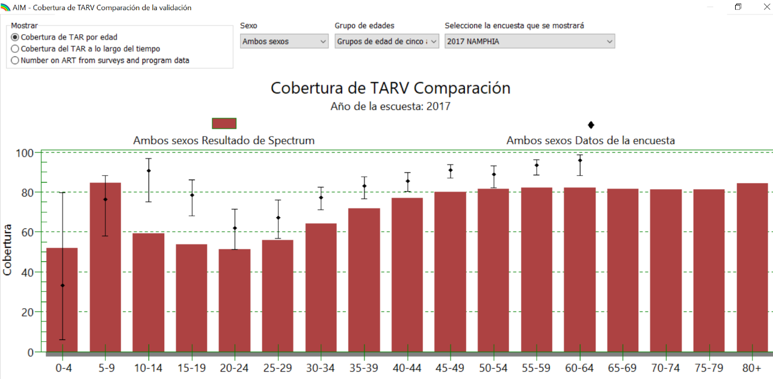
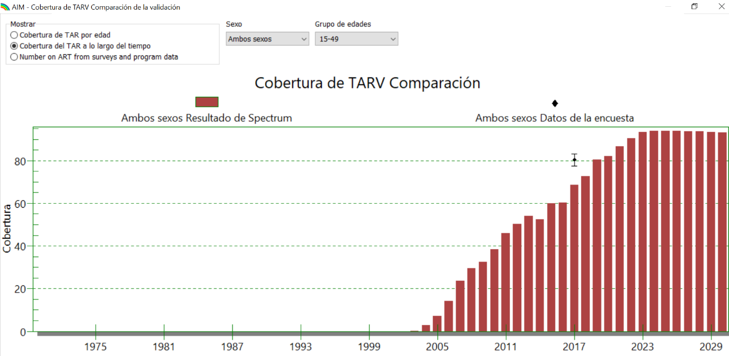
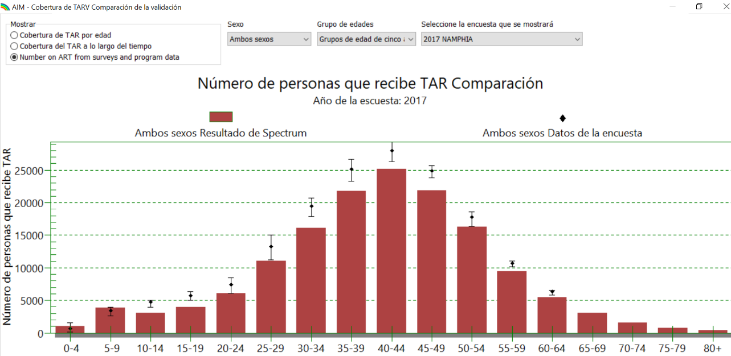

Otra validación visualiza el movimiento en la cohorte nacional de pacientes con TAR durante los últimos 2 años con datos, en términos de nuevos inicios, interrupciones del tratamiento, reinicio de tratamiento (es decir, reincorporaciones) y muertes. Esta visualización en "cascada" muestra, en paralelo, cualquier dato del programa que ingrese, así como la estimación de Spectrum. La cascada basada en Spectrum se basa en los números ingresados por el usuario para personas en TAR, reinicios de TAR y tasas de interrupción del tratamiento, los nuevos inicios, muertes y reinicios calculados, el porcentaje anual de interrupción del tratamiento ingresado por el usuario y la mortalidad estimada por Spectrum.

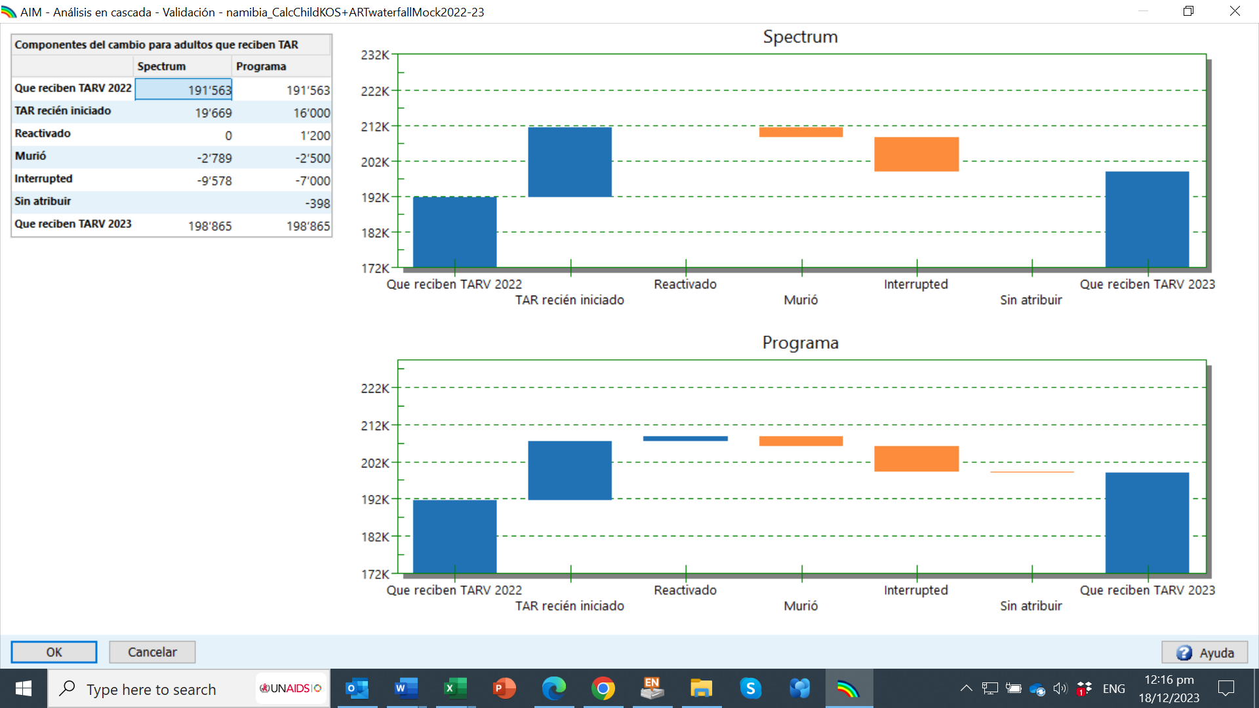
En Validación > Prevalencia, puede comparar la prevalencia proyectada del VIH por grupo de edad con los resultados de la encuesta y la cantidad de personas que reciben TAR según las estimaciones de Spectrum por grupo de edad.
Además, la mortalidad por todas las causas (menores de cinco años, mayores de 15 años u otros indicadores de mortalidad estándar) en la población general y los datos de mortalidad relacionada con el SIDA se pueden comparar con las estimaciones de Spectrum.
Todas estas comparaciones y validaciones entre los resultados de AIM y las fuentes de datos de los países deben realizarse antes de finalizar el archivo de la estimación.

Paso 16. Resultados
Seleccione el elemento de menú Resultados para ver un menú desplegable con las categorías de indicadores del VIH/sida. Son:
Cuadro de mando
Población total
Adultos de 15 a 49 años
Adultos a partir de 15 años
Adultos a partir de 50 años
Jóvenes adultos (15-24 años)
Adolescentes de 10 a 19 años
Niños de 0 a 14 años
Niños menores de 1 año
Niños de 1 a 4 años
Niños menores de 2 años
PTMI
TAR: a 31 de diciembre
Subpoblaciones
Repercusiones del sida
Huérfanos

Cada categoría contiene indicadores que Spectrum puede mostrar. Elija uno de estos indicadores, por ejemplo, población con VI, prevalencia del VIH, personas que viven con enfermedad avanzada por VIH, personas que viven con el VIH con infección por antígeno criptocócico o meningitis criptocócica clínica, o muertes por meningitis criptocócica como subconjunto de las muertes por SIDA (detalles en el Anexo 3).
La ​​prevalencia ajustada al tratamiento (es decir, la prevalencia del VIH entre personas que no reciben TAR) (https://www.ncbi.nlm.nih.gov/pmc/articles/PMC8640683/) puede ser útil para comprender los resultados esperados de las pruebas.
Para cualquier indicador, aparecerá el siguiente menú donde podrá personalizar la visualización:
- Tipo de gráfico. Seleccione el tipo de gráfico que desea mostrar.
- Sexo. Por defecto, aparece activada la opción «Ambos sexos», pero puede cambiarlo a hombres o mujeres solamente.
- Intervalo de presentación. Por defecto, esta opción está configurada para mostrar un solo año.
- Primer año y Año final. Por defecto, está configurado en el primer y el último año de su proyección, normalmente 1970 y 2030.
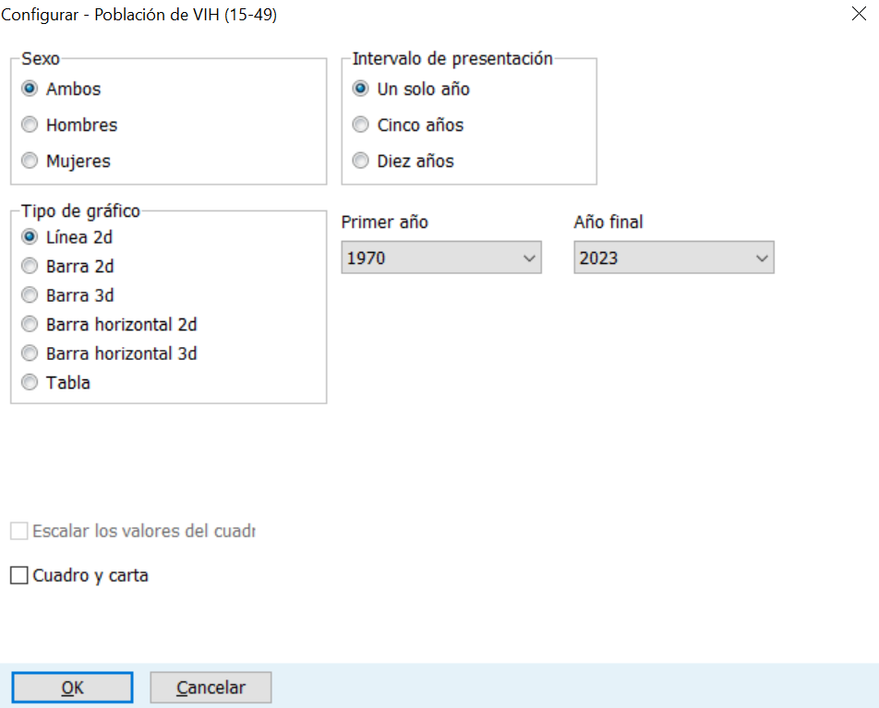
D
C
A
B

Después de configurar las opciones, haga clic en OK en la parte inferior de la pantalla. De esta manera aparecerá un gráfico que muestra el indicador que ha elegido, según las variables que haya seleccionado en la pantalla anterior. El siguiente es un ejemplo de un gráfico de líneas:

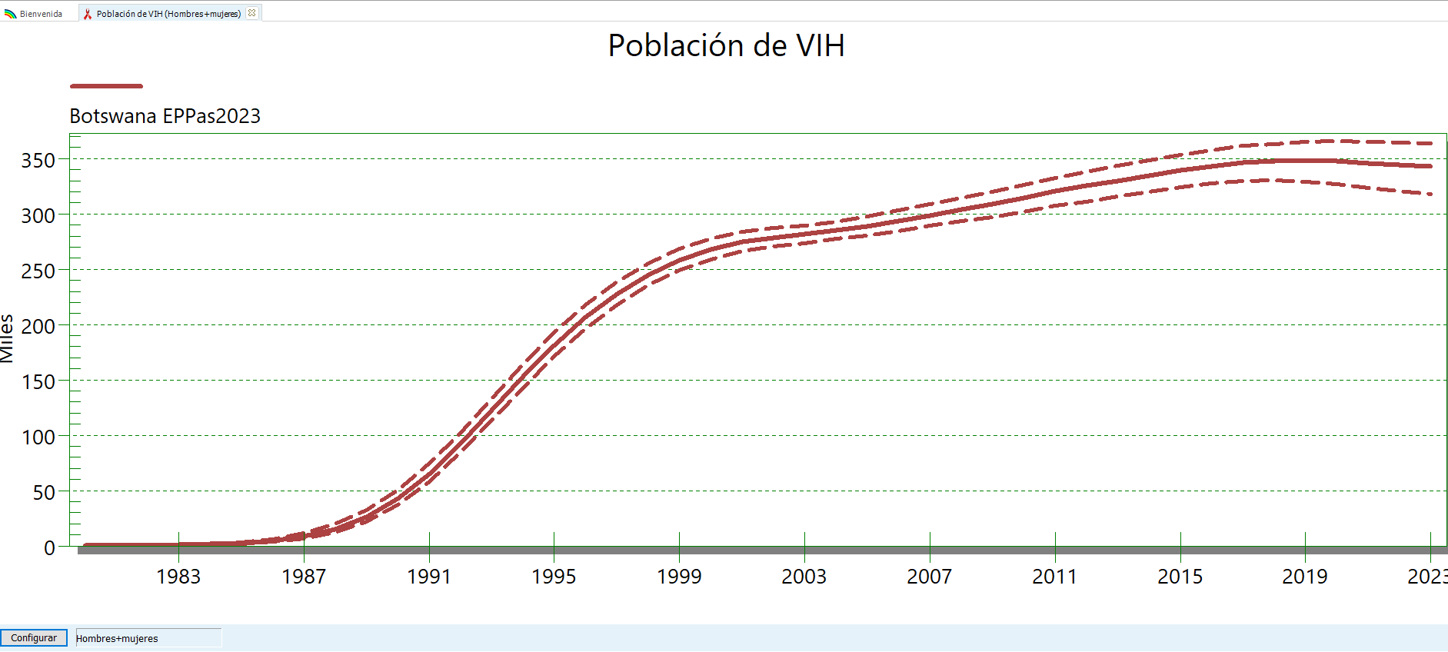

El usuario también puede mostrar resultados para grupos de edad específicos en la página Población total. Las opciones para mostrar los resultados de la distribución de VIH por edad de 0 a 80 años permiten al usuario definir qué grupo de edad debe incluirse en los resultados presentados.
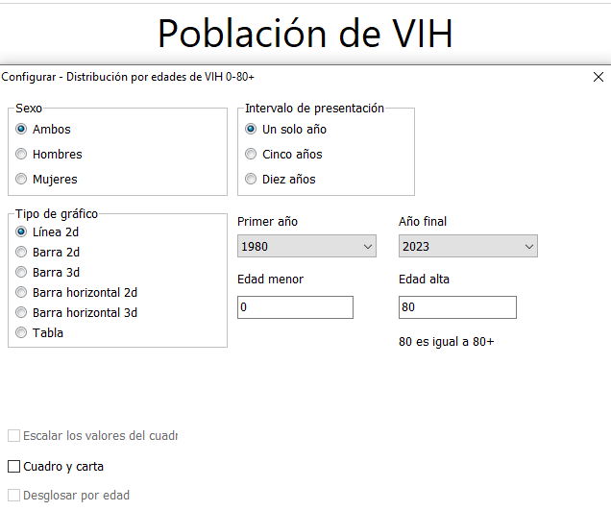

Puede abrir hasta 10 proyecciones a la vez y mostrar los resultados en el mismo gráfico. El nombre de cada proyección que abra aparecerá en la parte inferior de la pantalla.

Requisitos de los datos de vigilancia para una estimación válida y publicable de la tendencia de la incidencia

Cada año, ONUSIDA publica estimaciones nacionales de VIH de Spectrum para todos los países con una población de 250 000 habitantes o más (según WPP/PPM 2024 de la División de Población de las Naciones Unidas). Las estimaciones también deben cumplir los requisitos estándar sobre entrada de datos, métodos y coherencia de los resultados.
La publicación de la tendencia histórica de la incidencia depende de la cantidad y la calidad de los datos históricos de vigilancia. Las tendencias de incidencia de los modelos EPP o AEM se publican si se introdujeron y ajustaron cuatro o más datos de prevalencia, incluidos uno o más puntos de datos en los últimos cuatro años para la subpoblación modelizada más importante. En la ronda de 2025, esta última regla significa: al menos un punto de datos de 2020 o posterior.
En el caso de epidemias concentradas y de bajo nivel estimadas a partir de notificaciones de casos de VIH y defunciones por sida, las tendencias de incidencia se publican si se basan en al menos ocho puntos de datos sobre defunciones relacionadas con el sida y ocho años de datos de diagnósticos de casos, ambos dentro del periodo 1990-2025.
Encontrará más información sobre la publicación y agregación por parte de ONUSIDA de las estimaciones nacionales, regionales y mundiales sobre el VIH y la cascada en el Anexo sobre Métodos del Informe de Monitoreo Global del sida de julio de 2025, Annex 1 Methods for deriving UNAIDS HIV estimates — 2025 Global AIDS Update — AIDS, Crisis and the Power to Transform.
Las estimaciones por países aprobadas por ONUSIDA de la ronda de 2025 pueden consultarse en http://aidsinfo.unaids.org.

Paso 17. Comprobar la integridad del archivo y guardar la proyección
En la pestaña Validación, haga clic en Comprobar integridad del archivo para asegurarse de que se han completado todos los pasos clave. Examine las cuestiones que aparezcan etiquetadas como Falso.
A continuación, para guardar la proyección, haga clic en el botón de menú de Spectrum y seleccione Guardar o Guardar como, o bien seleccione Página de inicio y haga clic en el icono Guardar. Asegúrese de que el nombre del archivo incluye el nombre del país.

Paso 18. Análisis de incertidumbre
Spectrum puede calcular el rango de valores plausibles para cada uno de los indicadores de producto. Para usar esta función, debe abrir una sola proyección. Si tiene más de una proyección abierta, la opción de menú Incertidumbre no aparecerá.
Para iniciar un análisis de la incertidumbre, seleccione Herramientas en el menú principal y haga clic en Más herramientas y después en el icono Análisis de incertidumbre, como se observa en la imagen siguiente.

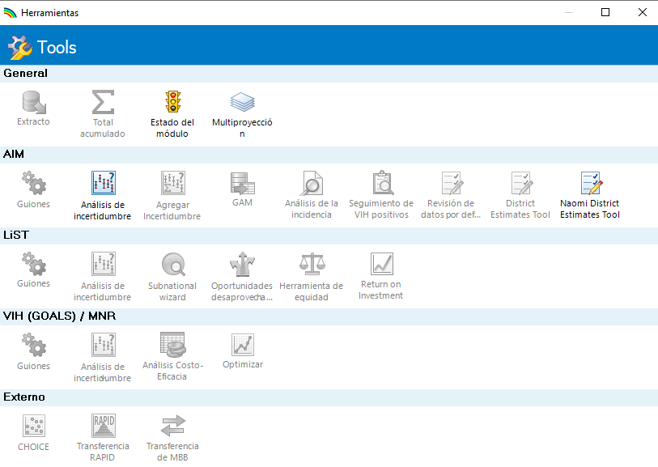

Verá una pantalla como la siguiente:

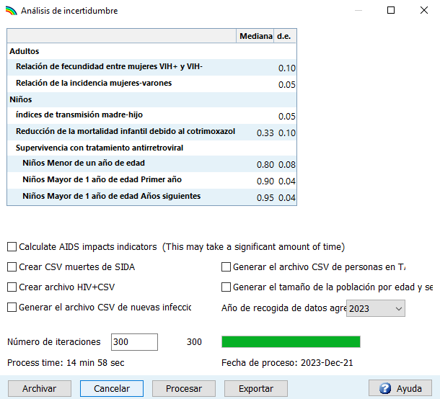

La columna rotulada «d.e.» muestra la desviación estándar (como proporción del valor medio) utilizada en el análisis de incertidumbre. Puede cambiar cualquiera de estos valores estándares si desea probar con un rango mayor o menor. El análisis de incertidumbre seleccionará aleatoriamente los valores de parámetros para cada uno de estos indicadores por cada iteración.
Por defecto, el número de iteraciones está establecido en 300. Llevará entre 10 y 15 minutos generar 300 ejecuciones. Puede probar el procedimiento cambiando este número por uno menor, pero usted debe generar 300 curvas para el estimado final.
Cuando esté listo para continuar, haga clic en el botón «Procesar» para iniciar el análisis. Cuando termine, haga clic en el botón Guardar para guardar los resultados. Una vez haya ejecutado el análisis de la incertidumbre, la mayoría de las pantallas mostrarán unos límites de plausibilidad del 95%. Tenga en cuenta que los límites solo se mostrarán cuando esté abierta una única proyección. Si abre varias proyecciones, no se mostrarán los límites.
Dispone de otras herramientas en el menú Herramientas. Las herramientas más utilizadas son:
Extraer: para extraer indicadores de varios archivos de Spectrum. Los resultados se escriben en un archivo CSV.
Agregar: para agregar varios archivos Spectrum. Esta opción es útil para agregar archivos subnacionales para obtener totales nacionales.
Verificador de datos predeterminados: para comparar los parámetros avanzados en el archivo de Spectrum actual con los valores predeterminados.

Paso 19. Comparación con la proyección del año anterior
Si desea comparar su nueva proyección con una anterior (sin cambiarla), puede abrir la última en una proyección de «Solo lectura». Haga clic en el icono del menú de Spectrum en la esquina superior izquierda de la ventana de Spectrum y seleccione «Solo lectura» y luego seleccione la proyección anterior. Ahora verá dos proyecciones abiertas en Spectrum. Los gráficos que visualice mostrarán la proyección actual y la proyección comparada para que pueda ver los cambios. Puede usar los editores para ver los datos agregados a la proyección comparada, pero no podrá modificar ningún dato. Si bien Spectrum vuelve a proyectar la proyección actual, no incluirá la proyección comparada. De este modo se conserva la integridad de la proyección anterior y se usa solo para la comparación.
En general, puede comparar proyecciones alternativas creando y abriendo dos o más archivos que tengan las mismas entradas, salvo por un indicador que desee examinar. Por ejemplo, quizás desee saber el efecto en las muertes relacionadas con el sida del aumento de la cobertura de TAR. La forma más fácil de hacerlo es abriendo el archivo base en primer lugar. Luego abra el mismo archivo nuevamente. Cuando intente hacerlo, Spectrum reconocerá que está tratando de abrir dos veces el mismo archivo. Le preguntará si quiere continuar o si desea cambiar de nombre a la segunda proyección mientras la carga. Si elige cambiar de nombre, puede darle un nombre nuevo, como «TAR ampliada». Así tendrá dos proyecciones abiertas que son iguales, pero con distintos nombres. Puede editar la proyección «TAR ampliada» y cambiar la cobertura de TAR proyectada. A continuación, en Resultados, muestre el número de muertes por SIDA, que se mostrará para las 2 proyecciones una al lado de la otra (2 series de líneas o barras en un gráfico, o 2 filas o columnas en una tabla) para ver el efecto de la ampliación de la cobertura de TAR.
Cuando hay varias proyecciones abiertas, Spectrum mostrará los nombres de las proyecciones en la parte inferior de la pantalla, y se verá un asterisco al lado de la proyección activa. Esta es la proyección que aparecerá cuando edite los datos. Para editar otra proyección, haga clic en el botón Activar (cuando está seleccionado el elemento del menú Módulos) y seleccione la proyección que desea editar.

ANEXO 1. Gestión de las plantillas
¿Qué es una plantilla y cómo la utilizo?
Las plantillas son estructuras predefinidas de la epidemia nacional para utilizarlas en EPP. Las diferentes plantillas que se proporcionan consisten en un número de subpoblaciones especiales (esto es, grupos especiales de personas afectadas por las epidemias de VIH) que suelen encontrarse con frecuencia en las epidemias nacionales de todo el mundo.
Las tres plantillas predeterminadas que se proporcionan automáticamente en EPP y las subpoblaciones asociadas son:
Urbana/Rural (G): una plantilla que se utiliza en epidemias generalizadas.
- Urbana: la población nacional que vive en zonas urbanas.
- Rural: la población nacional que vive en las zonas rurales.
Concentrada (C): una plantilla que se utiliza en epidemias concentradas.
- UDI: la población nacional de usuarios de drogas inyectables.
- HSH: la población nacional de hombres que tienen relaciones sexuales con hombres.
- Clientes del comercio sexual: la población nacional de hombres que visitan a trabajadoras sexuales con regularidad.
- Trabajadoras sexuales: la población nacional de mujeres trabajadoras sexuales.
- Población masculina restante: todos los hombres del país que no pertenecen a ninguno de los otros grupos.
- Población femenina restante: todas las mujeres del país que no pertenecen a ninguno de los otros grupos.
Cualquier plantilla se puede aplicar a una epidemia nacional (o a una sub epidemia) haciendo clic con el botón derecho sobre la epidemia en cuestión en el árbol «Estructura de la epidemia nacional», en la página Definir epidemia (véase la figura a continuación).
Después solo debe seleccionar una plantilla en la lista y hacer clic sobre ella, y las subpoblaciones definidas en ella se agregarán a la estructura de la epidemia nacional de su país.
Crear sus propias plantillas para describir la situación de su epidemia local
Supongamos que tiene su propio conjunto especial de estructuras epidémicas. Tomemos, por ejemplo, Vietnam, donde con frecuencia se dan dos epidemias diferentes en los usuarios de drogas inyectables, una entre los de mayor edad y otra entre los más jóvenes. Como esta situación se presenta en muchas provincias, quizás deseen definir esta estructura especial una vez y después aplicarla repetidamente en varias provincias.
Para obtener ayuda con la creación de estructuras de la epidemia únicas o avanzadas, solicite ayuda de su asesor de información estratégica de ONUSIDA o escriba a estimates@unaids.org.

ANEXO 2. Crear una nueva proyección de población
Al crear una nueva proyección, verá el cuadro de diálogo «Administrador de proyecciones».

Α
B
C
D
E

Siga estos pasos para completar la pantalla de «Administrador de proyecciones»:
- Haga clic en el botón Nombre del archivo de la proyección y dé un nombre a la proyección.
- El Primer año y el Año final deben establecerse en 1970 y 2030. Puede cambiarlos si lo desea, pero las proyecciones presentadas a ONUSIDA deben usar estas configuraciones.
Para las proyecciones que usan el modelo epidemiológico del sida (AEM, por sus siglas en inglés), el primer año y el año final deben ser 1975 y 2050, respectivamente.
- Marque la casilla de verificación al lado de Sida para añadir el módulo AIM a la proyección.
- Después haga clic en el botón Datos por defecto. Aparecerá una lista de países. Cuando haya seleccionado su país en la lista, Spectrum cargará automáticamente todos los datos demográficos que necesita para su proyección.
Spectrum cargará los datos sobre la incidencia de VIH y el número de personas que recibe TAR, cotrimoxazol y servicios de PTMI, a partir de los datos publicados por ONUSIDA y la OMS. Es importante que los usuarios comparen estos aportes con sus datos del programa y realicen las revisiones que sean necesarias. En concreto, deben revisarse los datos aportados sobre servicios de PTMI y TAR.
- Cuando haya terminado, haga clic en el botón OK.

ANEXO 3. Métodos para estimar la enfermedad avanzada por VIH y la meningitis criptocócica

Enfermedad avanzada por VIH: definición (según la OMS)
La enfermedad avanzada por VIH (EAV) se define como la enfermedad en adultos y niños de 5 años o más que viven con VIH con recuentos de CD4 inferiores a 200/ml o enfermedad en estadio III o IV según la OMS, además de todos los niños que viven con VIH menores de 5 años.

Enfermedad avanzada por VIH: implementación en Spectrum
La estimación de la EAV comprende siete categorías de personas que viven con VIH.

EAV = todos los niños de 0 a 4 años que viven con VIH
+ niños de 5 a 14 años que viven con VIH que no reciben TAR con CD4 <200 copias/mL
+ adultos que viven con VIH que no reciben TAR con CD4 <200 copias/mL
+ adultos que reciben TAR durante menos de un año con CD4 <200 copias/mL y sin supresión viral
+ adultos que reciben TAR durante menos de un año con CD4 <200 copias/mL con supresión viral
+ adultos que reciben TAR durante más de un año con CD4 <200 copias/mL y sin supresión viral
+ adultos que reciben TAR durante más de un año con CD4 <200 copias/mL y sin supresión viral.

Para los adultos que reciben TAR, las proporciones de cada categoría que se supone que tienen EAV se estimaron a partir de datos de 20 encuestas nacionales de hogares de PHIA realizadas entre 2016 y 2021 en 14 países de África subsahariana, de la siguiente manera:
Categoría | Proporción con EAV
Adultos en TAR por < 1 año, sin supresión viral | 0.25
Adultos en TAR por < 1 año, con supresión viral | 0.06
Adultos en TAR > 1 año, sin supresión viral | 0.14
Adultos en TAR >1 año, con supresión viral | 0.01

La implementación en Spectrum utiliza datos de pruebas de carga viral y supresión ingresados ​​en los archivos Spectrum 2024, aunque la información de supresión viral solo estuvo disponible durante algunos años y los años de datos disponibles varían según el país. Los años en los que faltan datos de supresión viral se han estimado utilizando un modelo de efectos aleatorios que utiliza la cobertura de TAR para predecir la supresión de la carga viral entre quienes reciben TAR. Esto produce una serie temporal completa de supresión viral para el período 2015-2024, que se cargó previamente en los archivos Spectrum 2025 y es coherente con los datos proporcionados por el país.
Se publicarán detalles en Stevens-O, et al. Estimating Advanced HIV Disease in Sub-Saharan Africa.

Meningitis criptocócica: definición
La meningitis criptocócica es una infección fúngica del cerebro y la médula espinal. Es la causa más común de meningitis entre las personas que viven con VIH y una de las principales causas de muerte por SIDA.

Meningitis criptocócica: implementación en Spectrum
Los métodos de Spectrum para estimar los indicadores de meningitis criptocócica se basan en un enfoque desarrollado por Radha Rajasingham y colegas (Rajasingham-R et al. La carga global de infección criptocócica asociada al virus de inmunodeficiencia humana en adultos en 2020: un análisis de modelos. Lancet Infect Dis 2022, 22: 1748-55. https://doi.org/10.1016/ S1473-3099(22)00499-6).
El número de personas que viven con el VIH con antígeno criptocócico (CrAg) se estima a partir de la prevalencia de CrAg por provincia y región, según lo estimado por Rajasingham et al. a partir de los datos de la encuesta disponibles (Rajasingham et al. Tabla complementaria 2).
Las tasas de progresión del antígeno criptocócico a meningitis criptocócica clínica (MCC) y muerte por esta causa varían según si la persona recibe atención médica o no. Por defecto, las estimaciones de la proporción de personas que reciben atención médica por CrAg provienen de Rajasingham-R et al., como se muestra en la Tabla 1.

Tabla 1. Proporción de CrAg+ PVV que recibe atención médica por CrAg
Población | Porcentaje en atención medica por CrAg
Estado VIH desconocido | 50%
Estado VIH conocido, pero no en TAR | 60%
En TAR | 95%

La progresión a meningitis criptocócica se estima separadamente por seis meses, como se lista en la Tabla 2.

Tabla 2. Proporción de PVV con CrAg avanzando a meningitis criptocócica
Conocimiento del estado de VIH | Estado TAR | Estado de atención recibida por CrAg | Progresión a Meningitis
Estado desconocido | No TAR | Recibe atención por CrAg | 95%
Estado desconocido | No TAR | Recibe atención por CrAg* | 78%
Positivo conocido | No TAR | No recibe atención por CrAg | 95%
Positivo conocido | No TAR | Recibe atención por CrAg* | 78%
Positivo conocido | En TAR | No recibe atención por CrAg | 95%
Positivo conocido | En TAR | Recibe atención por CrAg* | 78%
Positivo conocido | En TAR | Recibe Fluconazol | 11%
* Recibe atención por CrAg

ANEXO 4. Cómo importar un archivo de población ajustado y personalizado

En casos excepcionales, si hay un nuevo censo disponible después de la actualización de 2024 del WPP, si la proyección basada en el WPP no coincide con las estadísticas nacionales oficiales, puede optar por sobrescribir el WPP 2024 con un "archivo de población ajustado personalizado", de la siguiente manera:

- Cree un archivo CSV de ajuste de población personalizado:
- Coloque la población por año de edad y por sexo, por ejemplo, en las filas 3 a 84 para hombres y en las filas 86 a 167 para mujeres, con el año calendario como columnas: 1970 como columna B, etc. hasta 2025 en la columna BE o más a la derecha para un año de finalización de proyección posterior.
- Puede crear la distribución de la población por edad y sexo a lo largo del tiempo ingresando datos del censo para los años del censo y luego interpolando suavemente para los años entre censos. Una interpolación lineal produciría cambios bruscos en las tasas de crecimiento anual. Una mejor opción es utilizar un método de interpolación que produzca una curva de tasa de crecimiento suave. Avenir Health ha preparado un pequeño script en R que se puede utilizar para establecer una interpolación de Hermite cúbica por partes que producirá una interpolación suave. Puede solicitar ese script a Avenir Health (dentro de Spectrum, seleccione “Inicio > Soporte en línea > Contáctenos”) o crear uno propio.
- Abra el archivo Spectrum
- Vaya a Módulos > DemProj > Parámetros de proyección
- Marque la casilla “Usar archivo personalizado ajustado a la población”
- Haga clic en “Cargar datos” y seleccione su archivo externo, por ejemplo, “Demo proj Mex 2022.csv”
- Cambie el “Último año de re-escalado” (Last Year of rescale, en inglés) para que coincida con el último año para el cual su archivo externo proporciona números de población.
- Haga clic en “Aceptar”.
- En AIM > Resultados, muestre los indicadores para forzar la re-proyección.
- Spectrum coincidirá exactamente con las estimaciones de población en el archivo externo.
- Para lograr la coincidencia, Spectrum agrega una pequeña cantidad de migración cada año. Puede ver la migración adicional agregada en DemProj > Resultados > Población > Visualizar ajuste de población.

Una vez que haya hecho esto, Spectrum almacenará los valores del archivo de población en este archivo PJNZ, por lo que conservará esta población calibrada externamente sin necesidad de utilizar más el archivo CSV.

ONUSIDA
20 Avenue Appia
CH-1211 Ginebra 27
Suiza

+41 22 791 3666

unaids.org

